Приложение
к решению Совета депутатов Вяземского городского поселения Вяземского района Смоленской области от 21.05.2019 № 46

Ежегодный отчет Главы муниципального образования «Вяземский район» Смоленской области о результатах деятельности Администрации муниципального образования «Вяземский район» Смоленской области, в части исполнения переданных полномочий Администрации Вяземского городского поселения Вяземского района Смоленской области, в том числе о решении вопросов, поставленных Советом депутатов Вяземского городского поселения Вяземского района Смоленской области, за 2018 год.

1) оценка социально-экономического положения в муниципальном образовании, положительная и отрицательная динамика:

Экономика
По состоянию на 01.01.2019 зарегистрировано 1472 организаций различной формы собственности, численность работающих в организациях муниципального образования (без субъектов малого предпринимательства) за 2018 год – 16,282 тыс. человек. На 1 января 2019 года уровень безработицы по Вяземскому району составил 0,35% (на уровне 2017 года) к численности экономически активного населения, численность безработных граждан – 144 человек (в 2017 году - 146 человек).
Среднемесячная начисленная заработная плата в организациях района (без субъектов малого предпринимательства) в 2018 году составила 30 088 руб., что на 10,5% больше уровня 2017 года.
Среднегодовая численность постоянного населения Вяземского района составляет порядка 74 тыс. человек. По оценке в 2019 году среднегодовая численность населения района составит 73,8 тыс. человек (на уровне 2018 года), из них 70,2% придется на городское и 29,8 % на сельское население.
Основным видом экономической деятельности района являются обрабатывающие производства, кроме того на территории района осуществляют свою деятельность предприятия по добычи полезных ископаемых, по обеспечению электрической энергией, газом и паром, по водоснабжению, водоотведению, организации сбора и утилизации отходов.
Отгружено товаров собственного производства, выполнено работ и услуг собственными силами по чистому виду деятельности на предприятиях района за 2018 год 20 110,1 млн.руб. (в 2017 – 18 740,5 млн. руб.)
В перспективе ожидается ежегодное увеличение объема промышленного производства, который в 2019 году составит 101,5% к уровню 2018 года, в 2020 – 101,7% к уровню 2019 года, в 2021 – 102,0% к уровню 2020 года.
Основные предприятии промышленности: ОАО «Вяземский хлебокомбинат», ООО «Келлогг Рус», ООО «Вяземская швейная фабрика», ООО «ВКП-ЛТ», ООО «Лава», ОАО «Завод ЖБИ», Вяземский завод ЖБШ –
филиал ОАО «БЭТ», ООО «Банкон», ООО «Аэростар-Контракт», ОАО «Вяземский машиностроительный завод», ООО «Пластик-Репаблик».
Малое и среднее предпринимательство в экономике занимает ведущее место и играет существенную роль в социально-экономическом развитии территории и занятости населения. В 2018 году в муниципальном образовании функционировало 2 465 малых и средних предприятий, в том числе 1607 ИП. Для развития предпринимательства на территории города сформирована система поддержки субъектов малого и среднего предпринимательства
Среднесписочная численность работников по малым и средним предприятиям в 2018 году составила 7,95 тыс. человек.
В 2018 году оборот малых и средних предприятий составил 13,4 млрд. руб. (101,7% к 2017 году в действующих ценах).
Динамичное развитие территории невозможно без привлечения инвестиций. Инвестиционные вложения на территории Вяземского района осуществляются по нескольким направлениям:
- реализация государственных и муниципальных программ;
— реализация инвестиционных проектов;
— инвестиции крупных и средних предприятий;
— строительство важных социальных объектов;
Мы заинтересованы в улучшении инвестиционного климата и росте числа предпринимателей на территории округа. Особое внимание уделяется привлечению инвесторов в рамках реализации областного законодательства о государственной поддержке инвестиционной деятельности. В целях поддержки инвесторам предоставляются муниципальные преференции.
Одновременно остаются существенными риски отрицательного влияния общероссийских экономических тенденций на социально-экономическое развитие муниципального образования. Основными факторами торможения инвестиционных процессов выступают снижение потребительского спроса и недоступность кредитных ресурсов.

Социальная инфраструктура
Одним из главных условий устойчивого развития Вяземского района является активная работа на будущее, и решающую роль в формировании интеллектуального и профессионального потенциала общества играет социальная инфраструктура.
В обширную сеть муниципальных учреждений культуры входят: 3 муниципальных учреждения культуры: МБУК «Вяземский районный культурно-досуговый центр», в состав которого входят 27 подведомственных подразделений; МБУК Вяземская централизованная библиотечная система - в состав входят 24 библиотеки; МБУК «Вяземский историко-краеведческий музей» с выставочным залом; 4 муниципальных бюджетных учреждения дополнительного образования: Вяземская детская школа искусств им. А.С. Даргомыжского с филиалом, Кайдаковская детская школа искусств с филиалом, Семлевская музыкальная школа, Вяземская детская художественная школа им. А.Г. Сергеева с филиалом; 2 муниципальных казенных учреждений: «Централизованная бухгалтерия учреждений культуры и спорта», «Центр по обслуживанию учреждений культуры МО «Вяземский район» Смоленской области» и муниципальное бюджетное учреждение «Вяземский информационный центр» Смоленской области. Всего 10 муниципальных учреждений.
Учреждения отрасли культуры расположены в 45 объектах (зданиях), расположенных на территории города и района. Численность работников сферы культуры на конец 2018 года составила 428 человека, в т.ч. специалистов – 222 человека.
2019 год в России объявлен Годом театра. Вяземскому району повезло – у нас есть собственный Народный театр, Театр юного зрителя, театр-студия «Мост». Спектакли этих коллективов собирают аншлаги.
В сфере физической культуры и спорта основной задачей остается сохранение здоровья людей, воспитание здорового молодого поколения. Развитие массового спорта – в центре внимания. На территории муниципального образования «Вяземский район» Смоленской области действуют муниципальное бюджетное учреждение «Стадион «Салют» муниципального образования «Вяземский район» Смоленской области; муниципальное бюджетное учреждение «Спортивная школа» г. Вязьмы Смоленской области; муниципальное бюджетное учреждение физической культуры и спорта «Центр игровых видов спорта» муниципального образования «Вяземский район» Смоленской области; муниципальное автономное учреждение «Спортивная школа плавания» г. Вязьмы Смоленской области, в которых работает 150 человек.
Спортивная база района представлена 162 спортивными сооружениями, в том числе 1 стадион, 57 плоскостных сооружения, 40 спортивных зала, 3 плавательных бассейна, 1 лыжная база, 1 биатлонный комплекс с единовременной пропускной способностью 3962 человека.
В целях исполнения указа Президента РФ активно ведётся внедрение Всероссийского физкультурно-спортивного комплекса «Готов к труду и обороне».

Муниципальное имущество
Одной из основных задач в сфере управления муниципальным имуществом и земельными ресурсами (земельными участками) является обеспечение поступления доходов от использования муниципального ресурса в бюджет Вяземского района.
В Реестре муниципальных предприятий и учреждений в муниципальной собственности на 01.01.2019 числится муниципальных предприятий и учреждений – 81.

2) основные направления деятельности в отчетном периоде, достигнутые по ним результаты:
Финансы
В бюджет Вяземского городского поселения Вяземского района Смоленской области (далее – бюджет поселения) за 2018 год поступили доходы в сумме 213,2 млн. рублей. Собственных доходов поступило – 151,5 млн. рублей. Безвозмездные поступления из вышестоящих уровней бюджетов поступили в сумме 61,7 млн. рублей.

Рассматривая, структуру собственных доходов бюджета Вяземского городского поселения можно сделать вывод, что наибольший удельный вес в структуре доходов остается за налогом на доходы физических лиц 64,6% от общего поступления или 97,8 млн. рублей. По сравнению с соответствующим периодом прошлого года поступление собственных доходов увеличились на 1,3 млн. рублей, из них за счет увеличения поступлений налоговых доходов на 5,5 млн. рублей и сокращения поступлений неналоговых доходов на 4,2 млн. рублей. Поступления налога на имущество составили 11,3 млн. рублей и по сравнению с прошлым годом поступления остались на уровне 2017 года.
Доходы от использования муниципального имущества за 2018 год в бюджет поселения составили 14,8 млн. рублей, в том числе:
- доходы от сдачи земельных участков и имущества в аренду – 7,7 млн. рублей, что больше 2017 года на 1,5 млн. рублей;
- доходы от продажи имущества – 0,4 млн. рублей, что меньше показателя 2017 года на 1,9 млн. рублей;
- доходы от платежей за наем муниципального жилищного фонда – 4,0 млн. рублей, что больше 2017 года на 1,5 млн. рублей;
- доходы от продажи земельных участков – 2,6 млн. рублей, что меньше показателя 2017 года на 1,4 млн. рублей;
- прочие неналоговые доходы (штрафы, пени) – 0,1 млн. рублей.
В целях сокращения недоимки и повышения собираемости налогов на протяжении года Администрация района изыскивала резервы увеличения доходной части бюджета. Совместно с федеральными службами проведены межведомственные комиссии по укреплению налоговой дисциплины и снижению задолженности в бюджеты всех уровней и внебюджетные фонды. Были заслушаны налогоплательщики, имеющие задолженность по налогам и работодатели, допустившие выплату заработной платы ниже величины прожиточного минимума по Смоленской области.
Безвозмездные поступления из вышестоящих уровней бюджетов исполнены в сумме 61,4 млн. рублей. Анализ структуры безвозмездных поступлений показал, что наибольший удельный вес составляют субсидии:
- субсидии бюджетам городских поселений на поддержку государственных программ субъектов Российской Федерации и муниципальных программ формирования современной городской среды – 18,1 млн. рублей;
- субсидии бюджетам городских поселений на проектирование, строительство, реконструкцию, капремонт и ремонт автомобильных дорог общего пользования местного значения – 11,9 млн. рублей;
Средства направлены на выполнение следующих работ:
- ремонт путепровода через ж/д пути в районе кожзавода в г. Вязьма Смоленской области– 11,7 млн. рублей;
- строительный контроль "Ремонт путепровода через ж/д пути в районе кожзавода в г. Вязьма Смоленской области"– 0,2 млн. рублей.
- субсидии бюджетам городских поселений, на территории которых расположены города, удостоенные почетного звания РФ "Город воинской славы"– 19,8 млн. рублей;
Средства направлены на выполнение следующих работ:
- Выполнение работ по ремонту асфальтобетонного покрытия по ул. Ленина от жилого дома № 57 до жилого дома № 60 в г. Вязьма Смоленской области– 14,2 млн. рублей;
- Осуществление строительного контроля за ремонтом асфальтобетонного покрытия по ул. Ленина от жилого дома № 57 до жилого дома № 60 в г. Вязьма Смоленской области– 0,1 млн. рублей;
- Выполнение работ по ремонту асфальтобетонного покрытия по ул. Локомотивная (участок от ул. Полевая до ул. Восточная) г. Вязьма Смоленская области– 0,7 млн. рублей;
- Выполнение работ по ремонту асфальтобетонного покрытия по ул. Льнозаводкая и ул. Гармоново г. Вязьма Смоленской области– 2,2 млн. рублей;
- Выполнение работ по ремонту дорожного полотна ул. Фурманова от ул. Фрунзе до ул. Машиностроительная г. Вязьма Смоленской области– 0,7 млн. рублей;
- Выполнение работ по устройству тротуара по Страховому пер. вдоль сквера им. Карла Маркса г. Вязьма Смоленской области– 0,8 млн. рублей;
- Выполнение работ по ремонту тротуара ул. Ленина от сквера им. Карла Маркса до пл. Ефремова) в г. Вязьма Смоленской области– 1,1 млн. рублей;
- субсидии муниципальным районам из резервного фонда Администрации Смоленской области– 1,1 млн. рублей;
- субсидии бюджетам городских поселений на осуществление мероприятий по ремонту жилых помещений, находящихся в муниципальной собственности, и благоустройство прилегающих к жилым домам территорий (ремонт квартир и благоустройство территорий ул. Смоленская д.16 кор. 1,2) – 4,0 млн. рублей;
- субсидии бюджетам городских поселений на выполнение работ по инженерным изысканиям и подготовку проектной документации объектов капитального строительства в сфере жилищно-коммунального хозяйства (реконструкция водоводов 2 D 600 мм, L 13 км от Бознянского водозабора до базы МП "Водоканал" г. Вязьма Смоленской области) – 1,9 млн. рублей.
Помимо субсидий в бюджет поселения поступала дотация на выравнивание бюджетной обеспеченности и спонсорская помощь.
Значительный объем средств бюджетов вышестоящих уровней в бюджет поселения – это результат целенаправленной и постоянной работы Администрации муниципального образования «Вяземский район» Смоленской области по привлечению данных средств путем участия в федеральных и областных программах. Всего Администрация муниципального образования «Вяземский район» Смоленской области участвовала в 5 программах.
Расходы бюджета Вяземского городского поселения в 2018 году производились исходя из приоритетности расходных обязательств (в первоочередном порядке финансировались расходы в области дорожного, благоустройства и жилищно-коммунального хозяйства).
Формирование бюджета поселения на 2018 год проводилось программно-целевым методом планирования. Применение программно-целевого метода бюджетного планирования способствует повышению эффективности использования бюджетных средств.
В целях эффективного использования бюджетных средств их расходование проводилось в соответствии с Федеральным законом от 05.04.2013 № 44-ФЗ «О контрактной системе в сфере закупок товаров, работ, услуг для обеспечения государственных и муниципальных нужд».
Расходы бюджета поселения за 2018 год исполнены в сумме 212,5 млн. рублей, или на 93,2 процента утвержденных бюджетных назначений 2018 года.
В целях более полного и эффективного освоения бюджетных средств на 2018 год разработаны и утверждены 13 муниципальных программ, на долю финансирования которых приходится 88,0 процентов от фактических расходов бюджета за год.
Финансирование утвержденных муниципальных программ составило 187,0 млн. рублей.
Наибольший удельный вес в структуре расходов бюджета поселения занимают расходы на дорожное хозяйство – 35,8%, , на мероприятия по благоустройству территории – 30,6 %, жилищное и коммунальное хозяйство – 16,1% от общего объема расходов.
Из бюджета поселения в 2018 году направлялись средства на финансирование мероприятий в области культуры – 3,2 млн. рублей, на развитие спорта и молодежной политики – 0,6 млн. рублей.
Бюджет поселения за 2018 год исполнен с профицитом в 0,7 млн. рублей, в том числе:
- изменение остатков средств бюджета поселения на счете по учету средств бюджета поселения – 0,7 млн. рублей;
Администрацией постоянно ведется работа по сокращению муниципального долга. Проводится мониторинг состояния муниципального долга и оценка возможных рисков. На ближайшую перспективу долговая политика будет строиться на принципах сохранения объема долговых обязательств на экономически безопасном уровне, с учетом всех возможных рисков; своевременности исполнения долговых обязательств и минимизации их стоимости.
Информация по муниципальному долгу на 01.01.2019г.
Форма долговых  обязательств | Наименование кредитора | Дата и номер договора (соглашения) о получении кредита | Сумма долгового обязательства (руб.) | Дата возникновения долгового обязательства | Дата погашения долгового обязательства
1 | 2 | 3 | 4 | 5 | 6
Бюджетный кредит | Департамент бюджета и финансов Смоленской области | 11.10.2016 № 13/1-р | 5,4 | 11.10.2016 | 30.11.2035
Бюджетный кредит | Департамент бюджета и финансов Смоленской области | 31.08.2015 № 3/2-р15 | 35,4 | 31.08.2015 | 30.11.2034
Кредит от кредитных организаций | ПАО «Сбербанк России» | 13.08.2018 01870018/86091100 | 14,0 | 13.08.2018 | 13.08.2019
Всего: |  |  | 54,8
Размер муниципального долга бюджета соответствует требованиям Бюджетного кодекса Российской Федерации и на 01.01.2019 составляет 54,8 млн. рублей.

Экономика, инвестиции

Основная задача Администрации – привлечение инвестиций в экономику муниципального образования. В течение года потенциальным инвесторам предоставлялась информация об имеющихся площадках, мощностях, земельных участках, простаивающих производствах, в том числе с выездом на место с представителями инвесторов. Проведено 64 переговоров. Отправлено 120 коммерческих предложений.
За 2018 год были направлены инвестиции в основной капитал в сумме 3 650,251 млн.руб. (или 122,4% от показателя предыдущего года), в том числе по организациям, не относящимся к субъектам малого предпринимательства, в размере 3 451,566 млн.руб. (или 136,2% от показателя предыдущего года). Инвестиции осуществляли такие организации, как ООО «ВКП-ЛТ», ОАО «Вяземский завод СП», ООО «Пластик-Репаблик», ООО «Лава», ООО «Брусит», группа компаний «Транском» и другие. Кроме этого, реализуются инвестиционные проекты и по открытию новых производств. Это ООО «Крал-консерв», ООО «Рубин-ВИ».
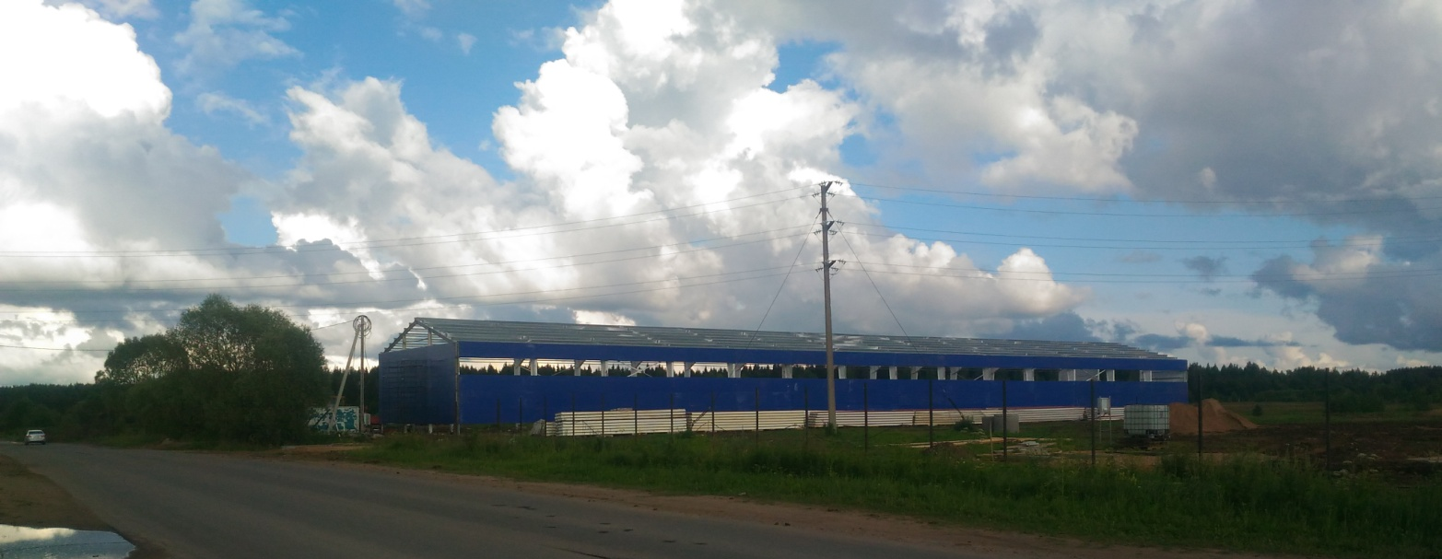
Проводятся заседания Совета по инвестициям. Три инвестора получают муниципальную поддержку в виде льгот по арендной плате за земельный участок.
Реализуется муниципальная программа «Развитие малого и среднего предпринимательства муниципального образования «Вяземский район» Смоленской области.
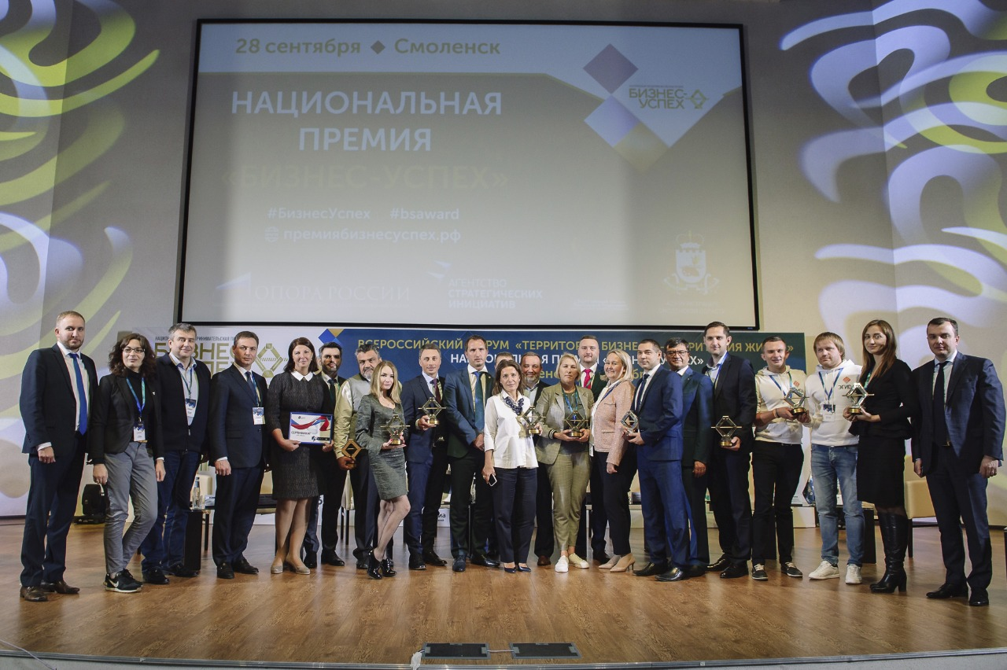
Организуются и проводятся рейды по проверке нестационарной торговли на предмет соблюдения правил торговли, обеспечение порядка на прилегающей территории и выявления фактов продажи в неустановленных местах. Всего организовано и проведено 70 рейдов. В результате рейдов по несанкционированной торговле составлено 6 протоколов, предъявлено штрафов на сумму 18000 руб.
В соответствии с утвержденным Положением работает комиссия по экономическим вопросам. В 2017 году проведено 23 заседания комиссии. Вызов на комиссии получили 869 налогоплательщиков, явилось и заслушано – 98 (11,3%).
По вопросу урегулирования задолженности по платежам в бюджет и внебюджетные фонды проведена работа с 30 налогоплательщиками.
По вопросу выплаты заработной платы ниже величины прожиточного минимума заслушаны 46 налогоплательщиков.
По вопросу снижения неформальной занятости заслушан 1 работодатель, имеющий признак неформальной занятости, по вопросу невыплаты заработной платы – 8 работодателей.
Сумма поступлений в консолидированный бюджет Смоленской области по результатам работы комиссии по состоянию на 01.01.2019 года составила 2017,7 тыс. руб.
Количество выявленных работников, с которыми заключены трудовые договоры в 2018 году составило 449.

Строительство
В целях создания условий для обеспечения качественными услугами коммунального хозяйства населения Вяземского городского поселения в 2018 году выполнены следующие мероприятия:
- замена сетей канализации от д. № 41 по ул. Ямская до колодца на ул. Плетниковка;
- строительство наружных сетей канализации для микрорайона ул. Солнечная – ул. Плетниковка;
- строительство наружных сетей водопровода для микрорайона ул. Солнечная – ул. Плетниковка;
- присоединение к газораспределительной сети газопровода низкого и среднего давления по ул. Будённого в г. Вязьме.
В результате построено 0,58 км сетей водопровода, 0,65 км сетей канализации, 2,5 км газопровода. Выполнены работы на комплексе главных очистных сооружений:
- по восстановлению перешейков на иловых картах;
- по очистке иловой карты № 4;
- по восстановлению эрлифтов на блоке №1;
- по восстановлению работы станции управления с частотным преобразователем на главной насосной станции по адресу: Смоленская область, г. Вязьма, ул. Плетниковка.
Большой объём работ выполнен по проектированию систем коммунального хозяйства. За счёт средств областного бюджета выполнены проектно-изыскательские работы, разработана проектно-сметная документация по реконструкции городского водовода 2D-600 протяжённостью 13 км.
Мероприятия по реализации I и II-го этапов проекта включены в федеральную адресную инвестиционную программу на 2019 год, объём финансирования 114 млн. руб.
В ФАИП на 2019 год включен ещё один крупный проект по водоснабжению микрорайона «Новоторжский» в г. Вязьме, проектирование которого было выполнено в 2017 году. Кроме проектов водоснабжения по указанной программе в 2019 году будет финансироваться строительство блочно-модульной котельной для отопления школы в с. Исаково Вяземского района.
Завершено проектирование водовода от скважины до станции обезжелезивания по ул. Юбилейная. Имеется положительное заключение экспертизы по проекту, строительство водовода будет осуществляться в текущем году за счёт средств бюджета Вяземского городского поселения.
Изготовлен проект повысительной насосной станции на водопроводных сетях по ул. Плетниковка в г. Вязьме. В настоящее время решается вопрос финансирования проекта из средств областного бюджета. Реализация этого проекта позволит перевести многоквартирные жилые дома по улицам Пушкина, Гоголя на городские сети водоснабжения, уйти от скважины электротехнического завода, собственником которой является частное лицо.
В 2018 году выполнены проектно-изыскательские работы, разработана проектно-сметная документация по капитальному ремонту моста через р. Вязьма на ул. Комсомольская. Работы планируется выполнять за счёт средств областного бюджета.
Выполнено техническое обследование путепровода через железнодорожные пути в районе кожзавода в г. Вязьме, при выделении финансирования из областного бюджета в 2019 году, планируется выполнить предпроектное обследование путепровода с последующим проектированием реконструкции либо капитального ремонта сооружения.
В рамках реализации муниципальной программы «Формирование современной городской среды на территории Вяземского городского поселения Вяземского района Смоленской области» в 2018 году выполнено благоустройство Набережной р. Вязьма по ул. Лейтенанта Шмидта в г. Вязьма.
Вяземское городское поселение принимает участие во Всероссийском конкурсе лучших проектов создания комфортной городской среды. Выбрана общественная территория в районе железнодорожного вокзала, центром которой является сквер «Героям первой мировой войны» по адресу: г. Вязьма, ул. Красноармейское шоссе, в районе д. 24. Главной композицией сквера станет памятник героям первой мировой войны. В настоящее время завершается проектирование памятника, согласованы конструктивные и архитектурные решения самой стелы и триумфальных ворот входа в сквер со стороны вокзала и со стороны ул. Фрунзе. Все работы по проектированию и строительству объектов выполняются комплексно, начиная с формирования земельного участка, постановки его на кадастровый учёт, заканчивая вводом объекта в эксплуатацию и регистрацией права собственности на объект.
Для создания условий беспрепятственного доступа к приоритетным объектам и услугам сфер жизнедеятельности инвалидов и других маломобильных групп населения реализуются мероприятия программы «Доступная среда на территории Вяземского городского поселения».
Обустраиваются пешеходные переходы и тротуары, устанавливаются входные и межэтажные пандусы в многоквартирных домах, оборудуются дополнительными функциями светофорные объекты на перекрёстках. Основное мероприятие, выполненное в целях беспрепятственного передвижения инвалидов – устройство ливневой канализации для отвода поверхностных вод с тротуара по ул. 25 Октября по пути следования инвалидов по зрению к месту работы ООО «Банкон».
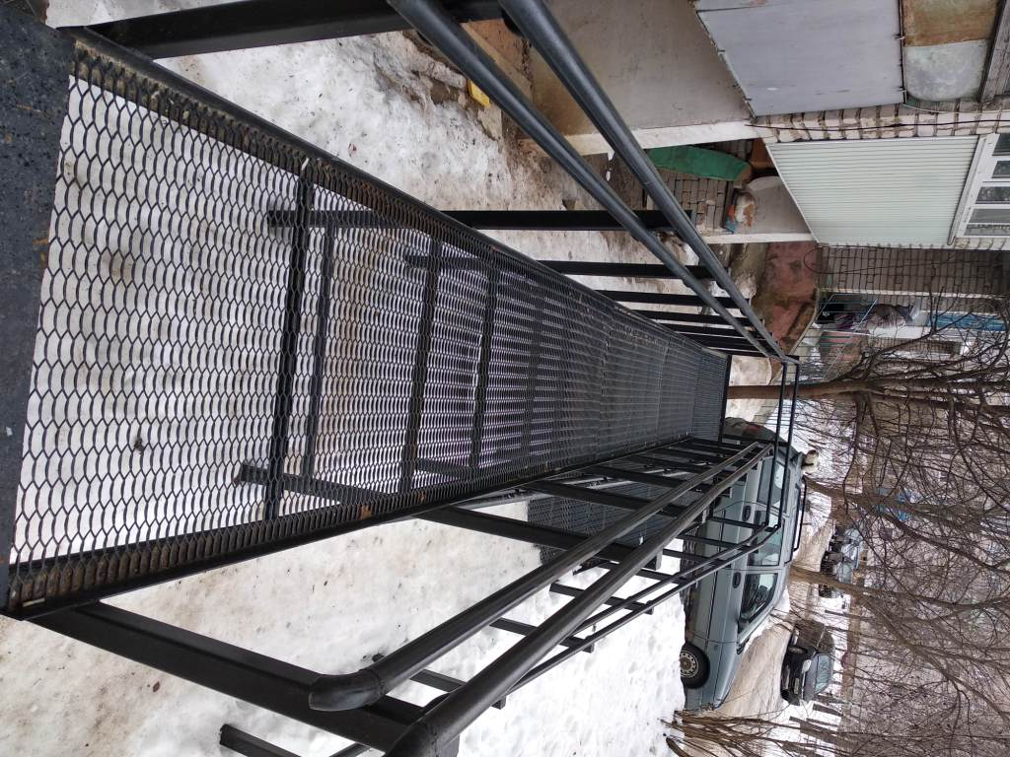

ЖКХ, транспорт и дорожное хозяйство
По программе «Содержание автомобильных дорог и инженерных сооружений на них в границах Вяземского городского поселения Вяземского района Смоленской области» за 2018 год выполнено работ на 87 775 251,53 рублей, в том числе за счет средств бюджета Смоленской области - 35 730 781,87 рублей.
По программе «Развитие дорожно-транспортного комплекса муниципального образования «Вяземский район» Смоленской области» выполнено работ на 23 009 030,00 рублей, в том числе за счет средств областного бюджета - 13 773 078,00 рублей, за счет средств бюджета муниципального образования «Вяземский район» Смоленской области - 9 235 952,00 рублей
В соответствии с программами развития и содержания дорожно-уличной сети города и района подготовлены контракты и осуществлялся контроль за качеством выполнения работ:
- по содержанию дорожно-уличной сети города;
- по зимнему содержанию межпоселенческих дорог на территории Вяземского района;
- по грейдерованию межпоселенческих дорог.
Устанавливались дорожные знаки на территории Вяземского городского поселения и нанесена горизонтальная дорожная разметка на территории г. Вязьма.
Выполнен ямочный ремонт улиц 25 Октября, Репина, Лейтенанта Шмидта. При подготовке города к майским праздникам часть дорожного покрытия центральных улиц города была отремонтирована струйно-инъекционным методом. В летний период 2018 г. исполнены муниципальные контракты по ямочному ремонту на сумму 2,5 млн. руб на улицах Парижской Коммуны, Мира, Кашена, Двойная Слобода, Ново-Садовая, Спортивная, Строителей, 1 и 2 Бозня, Алексеевская, Фрунзе, Красноармейское шоссе, Лейтенанта Шмидта, Кронштадтская, Юбилейная.
Отремонтировано дорожное покрытие улиц:
- ул. Ленина (от дома № 57 до дома № 60) на сумму 13 млн. руб.;
- Красноармейское шоссе (от перекрестка с ул. 25 Октября до дома № 3) на сумму 3 млн. руб.;
- ул. 25 Октября (на путепроводе в районе кожзавода) на сумму 11 млн. руб.;
- выполнены работы по ремонту тротуаров на ул. Ленина (напротив «ЗАГС», в районе д. 63-67), пер. Страховой, ул. Смоленской, ул. Кашена, ул. Полины Осипенко на общую сумму 4 млн. руб.
- выполнены работы по ремонту асфальтобетонного покрытия дорожного полотна части ул. Восстания на сумму 2 227 493, 00 руб.;
- выполнен ремонт дороги по ул. Солнечная на сумму 87 053,03 руб.;
-выполнен ремонт асфальтобетонного покрытия подъезда к микрорайону Юбилейный на сумму около 3 млн.руб.
Организован пешеходный переход на ул. Полины Осипенко; выполнен ремонт искусственных дорожных неровностей (ул. Ленина в районе д. 9, 47 ,77; ул. Кашена, ул. Красноармейское шоссе).
На дорогах в районе школ установлено пешеходное ограждение (ул. Плотникова, Юбилейная, Заслонова).
За счет средств городского бюджета выполнены работы по ремонту дворовых территорий:
- ул. Строителей, д. 10, 10а, 14;
- ул. Заслонова, д. 3.
За счет внебюджетных средств выполнены работы по ремонту и покраске перильных ограждений на путепроводе на ул. 25 Октября. В рамках реализации муниципальной программы была произведена установка пешеходных ограждений образовательных учреждений - школы №№ 5, 7, 10.
В преддверии нового учебного года были проведены работы направленные на обеспечение безопасности дорожного движения вблизи школ – нанесена горизонтальная дорожная разметка «Зебра», установлены элементы принудительного снижения скорости транспортных средств - искусственные неровности.
В рамках обеспечения транспортного обслуживания населения в 2018 году приобрели 4 автобусных павильона, устанавливать данные павильоны будут в 2019 году при благоприятных условиях, отремонтировано 18 автобусных остановок:
Ул. Докучаева (конечная), Ул. Докучаева, Ул. Докучаева автобусная остановка «Прожекторный завод» , Автобусная остановка «ЖБИ», Автобусная остановка «Лесоторговая база».

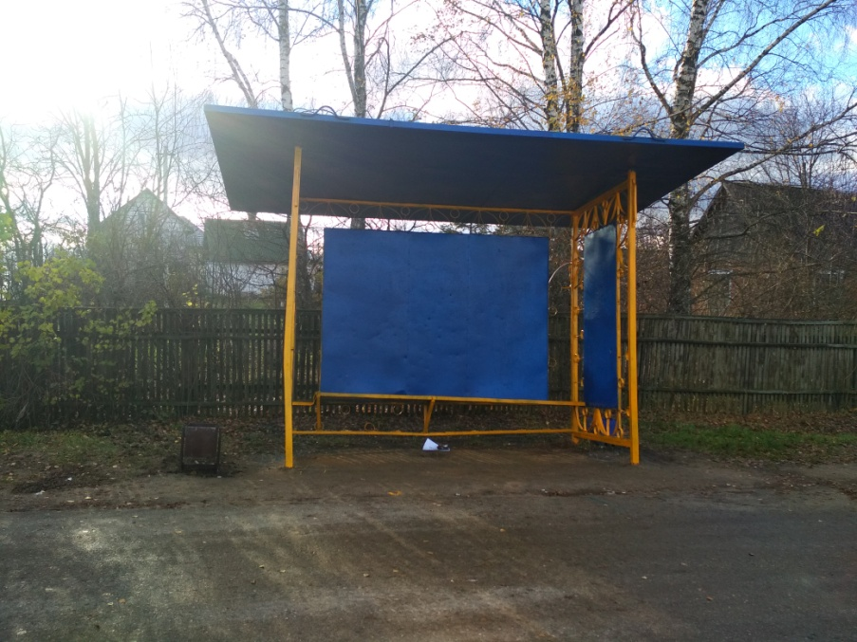 | 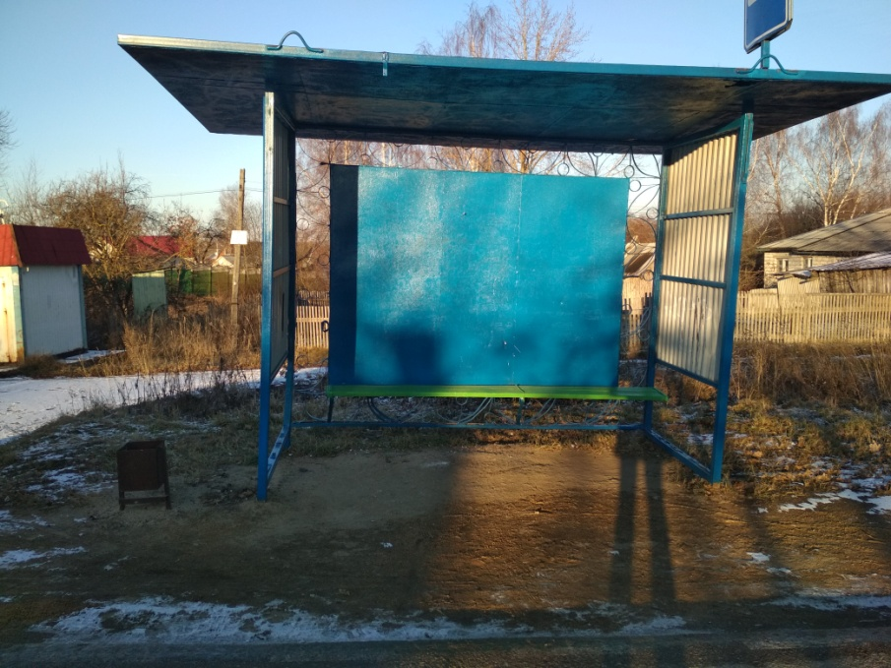
Ул. Докучаева (конечная) | Ул. Докучаева
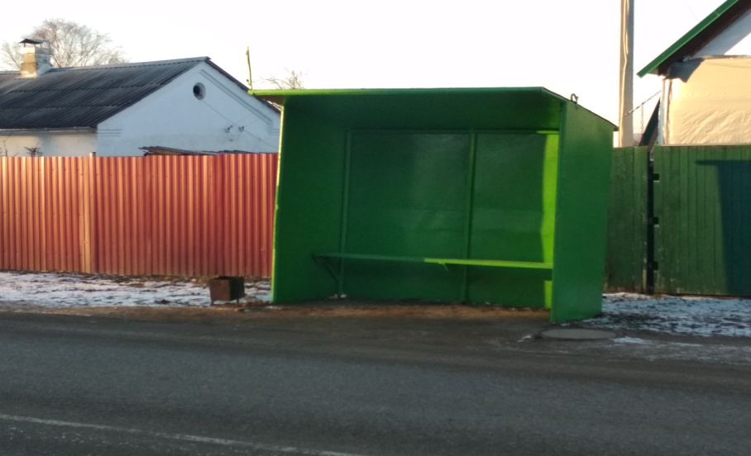 | 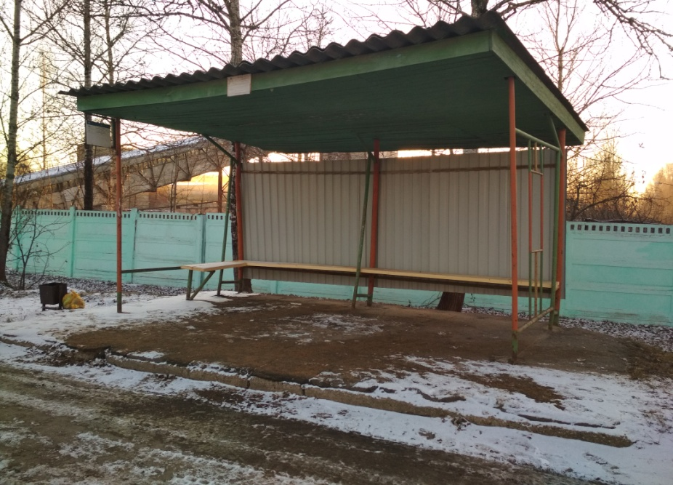
Ул. Докучаева, автобусная остановка «Прожекторный завод» | Автобусная остановка «ЖБИ»
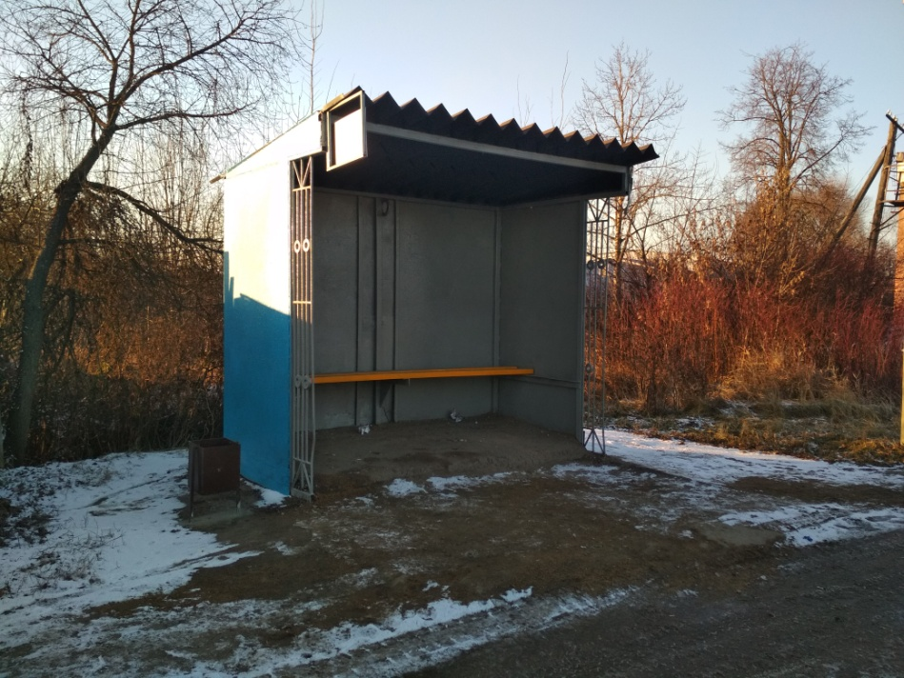
Автобусная остановка «Лесоторговая база»

Заказана и изготовлена проектно-сметная документация на перенос автобусной остановки общественного транспорта по адресу: ул. 25 Октября в районе ОАО «Лава» в г. Вязьма Смоленской области. Работы планируется выполнить при наступлении благоприятных погодных условий в 2019 г.
Проведено 29 обследований жилых помещений в соответствии с положением о признании помещения жилым помещением, жилого помещения непригодным для проживания и многоквартирного дома аварийным и подлежащим сносу.
По программе «Обеспечение жильем молодых семей на территории муниципального образования «Вяземский район» Смоленской области» получили сертификаты на приобретение жилья 13 молодых семей.
Государственные жилищные сертификаты о предоставлении социальной выплаты на приобретение жилого помещения, в количестве 6, выданы семьям, являющимися участниками подпрограммы «Выполнение государственных обязательств по обеспечению жильем категорий граждан, установленных федеральным законодательством» федеральной целевой программы «Жилище». Это граждане, признанные в установленном порядке вынужденными переселенцами.
Предоставлено 27 квартир для детей-сирот, которые распределены им в соответствии с установленной очередностью. Все квартиры отнесены к специализированному жилищному фонду Вяземского городского поселения и с гражданами заключены договоры найма жилого помещения для детей-сирот и детей, оставшихся без попечения родителей, лиц из числа детей-сирот и детей, оставшихся без попечения родителей.
Подготовлены и выданы гражданам: 140 договоров социального найма жилого помещения. Проведено 14 заседаний комиссий по жилищным вопросам.
В течение года велась работа по ведению в установленном порядке учета граждан в качестве нуждающихся в жилых помещениях, предоставляемых по договорам социального найма; по учету и рассмотрению обращений граждан, юридических лиц, по жилищным вопросам; по рассмотрению обращений нанимателей жилых помещений по договору социального найма о вселении в занимаемое жилое помещение других граждан в качестве временных жильцов, а также членов семьи; по рассмотрению вопросов изменения, расторжения и прекращения договоров социального найма жилых помещений, выселения граждан из жилых помещений, предоставленных по договорам социального найма.
В 2018 году на муниципальном жилом фонде выполнены работы:
-по установке и опломбировке приборов учета электроэнергии ( 21 ПУ), приборов учета холодного и горячего водоснабжения (3 ПУ), приборов учета газа (3 ПУ) в муниципальных жилых помещениях (по заявкам жителей г. Вязьма);
- по замене окон в муниципальной квартире Репина 17;
- по ремонту 4 квартир на Строителей 18а после пожара;
- по ремонту муниципальной квартиры по адресу: ул. Московская, д. 17 кв.64;
- по установке чугунного радиатора в кВ. №18 д.10а ул. Л. Шмидта.
- приобретен и установлен насос в д. 47 по ул. Полевая;
- выполнен ремонт системы теплоснабжения в многоквартирном доме № 5 по ул. Красноармейское шоссе;
- выполнен ремонт крыши 4-х квартирного дома №4 по ул. Поворотная;
- произведен ремонт в д. № 16/3 по ул. Смоленская;
- в целях сохранения культурного наследия выполнена закладка проемов в д. 2 ул. Кирова; д.2 ул. Советская, д.1 Комсомольская.
Произведен снос домов и уборка территории под аварийными домами, ранее расселенными по следующим адресам: ул. Кашена №10, №20; Красноармейское шоссе № 17,№ 21, №22, № 24; ул. Матросова №2, ул. Грибоедова №62; ул. Путевая №45; Объездное шоссе д.27,№29; ул. М. Расковой №15; ул. 2-я Новоторжская д. №№ 6,8,10,10а.
Проводилась работа по обеспечению проведения капитального ремонта общего имущества в многоквартирных домах в т.ч. предоставлялась необходимая информация в Департамент Смоленской области по строительству и жилищно-коммунальному хозяйству и НО «Региональный фонд капитального ремонта многоквартирных домов Смоленской области», подготавливались обращения в адрес Департамента о внесении изменений в региональную программу о переносе сроков и другие вопросы. В связи с проводимой работой по переносу сроков проведения капитального ремонта, перенесены сроки проведения капитального ремонта на 2019 год по следующим адресам: ул. Московская д. № 7 (ремонт крыши), ул. Пушкина д.№№ 20,22 (ремонт комплексный), ул. Парижской Коммуны д.№1 (инженерные сети), а на 2020-ул. Красноармейское шоссе д. № 19, ул. Московская д. № 19, ул. Ленина д. № 69б, ул. Освобождения д.№ 1, ул. Покровского д.№ 3,ул. П. Осипенко д.№3, ул. Юбилейная д.№15, ул. Ямская д.№ 43, ул. Заслонова д.№ 9, ул. Кронштадская д.№1, ул. Парижской Коммуны д.№8, ул. Просвещения д.№7.
Ремонт крыши ул. Юбилейная д.27 | Ремонт фасада ул. Ленина д.8
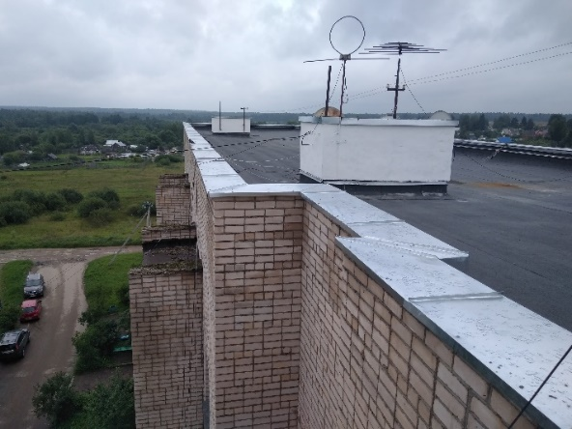 | 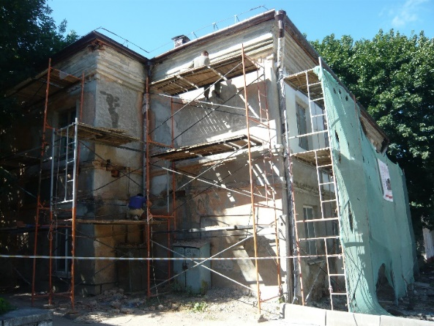

В 2018 году разработаны и утверждены Советом депутатов Вяземского городского поселения Вяземского района Смоленской области Правила благоустройства территории Вяземского городского поселения Вяземского района Смоленской области.
В 2018 году заключен энергосервисный контракт, в рамках которого проведены работы по замене существующих ламп уличного освещения на энергосберегающие, в количестве 2270 штук. Также, восстановлено 329 светильников, находившихся в нерабочем состоянии и установлено 33 дополнительные опоры уличного освещения на улицах города. Уличное освещение на улицах Плотникова, Калинина, Покровского появилось впервые. Также установлено освещение на вновь устроенных хоккейных коробках на ул. Юбилейная и Гоголя.
Осуществлены работы по спиливанию и вывозу аварийных деревьев в количестве 136 ед.
В весенний период проведены работы по акарицидной обработке мест массового отдыха людей (19 зон, парки, скверы, набережные).
Выполнены работы по перекладке наружных сетей канализации к жилому дому 41 по ул. Ямская.
Выполнены работы по прочистке ливневой канализации на территории Вяземского городского поселения.
Проведен ремонт электрического кабеля в сквере у памятника А.Д. Папанову;
Вывезен мусор после сноса 18 аварийных многоквартирных домов.
За 2018 год проведена уборка несанкционированных свалок объемом - 1390 тонн, в том числе по данным адресам:

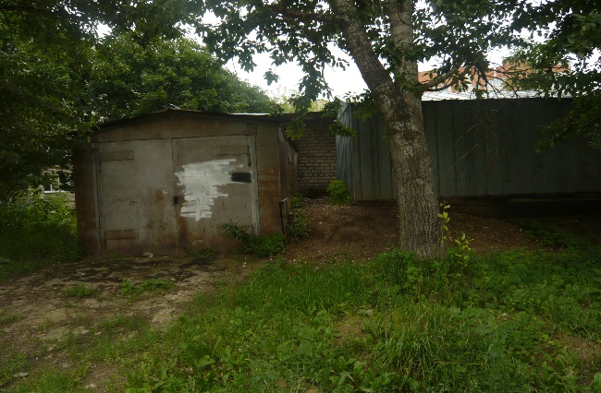 | 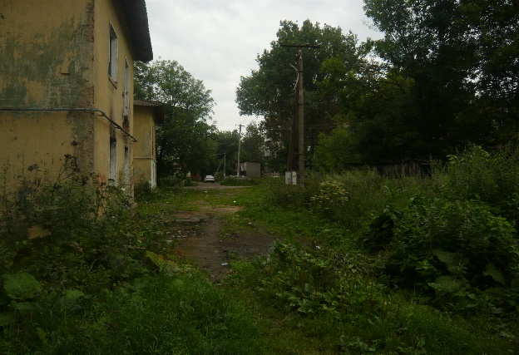
г. Вязьма пр.25 Октября в районе д. 2 | г. Вязьма ул. Красноармейское шоссе в районе д.9
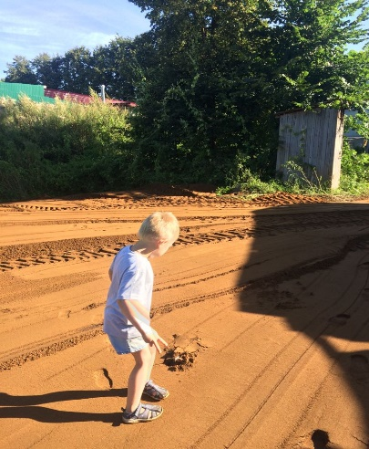
г. Вязьма ул. Кирова в районе д. 3
В целях обустройства придомовых территорий выполнены следующие работы:
-Установка детских игровых площадок на придомовых территориях по следующим адресам:
-ул. Ленина д.63а;
-ул. Смоленская д.16 корп.2;
-ул. Воинов-Интернационалистов, д. 3;
-ул.Пушкина 18 (комплект малых форм детской площадки).
Также были выполнены работы по устройству основания для установки хоккейной площадки по ул. Гоголя в районе жилого дома № 24.
Детская площадка на ул. Воинов-Интернационалистов, д. 3.
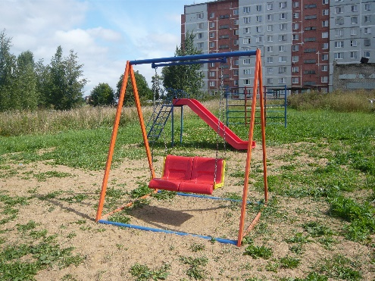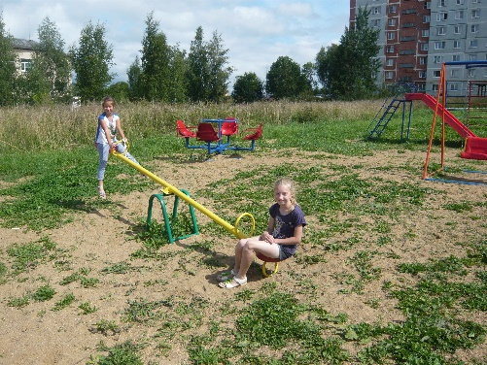

Для нужд Вяземского городского поселения произведена закупка 30 контейнеров для мусора, 10 из которых были установлены на контейнерных площадках по ул. Московская в сентябре 2018 г.
Одновременно было произведено обустройство 10 контейнерных площадок на территории Вяземского городского поселения по следующим адресам:
-ул. Комсомольская, д. 144-142;
-ул. Комсомольская, д. 55;
-ул. Комсомольская, д. 22-24;
-ул. Комсомольская, д. 3;
-ул. Смоленская, д. 10;
-ул. Смоленская, д. 16, к. 3;
-ул. Смоленская, д. 16, к. 1;
-ул. Плотникова, д. 3;
-ул. Панино, д. 17г;
-ул. Красноармейское шоссе, д. 11.
На основании муниципальных контрактов 4 раза за год осуществлялся отлов безнадзорных и бродячих животных – 69 шт. (по заявкам жителей города).
Проведена уборка лесной зоны отдыха Русятка.
При реализации программы «Формирование современной городской среды на территории Вяземского городского поселения Вяземского района Смоленской области» было благоустроено 11 дворовых территорий по минимальному перечню работ (ремонт дворовых проездов, установка скамеек, урн для мусора, светильников наружного освещения на опорах с прокладкой кабеля) по следующим адресам:
- г. Вязьма, ул. Полины Осипенко, д.25
до после
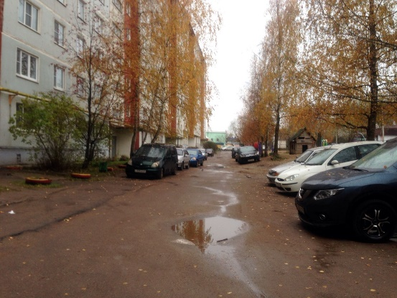 | 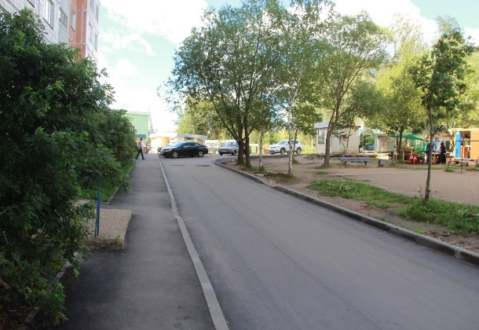
- г. Вязьма, ул. Кашена, д.1
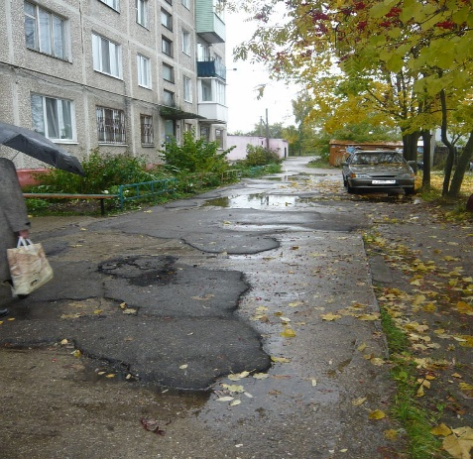 | 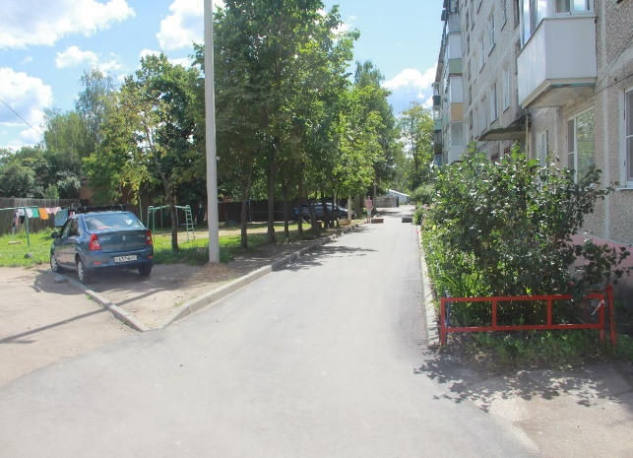
- г. Вязьма, ул. Сычевское шоссе, д.2а
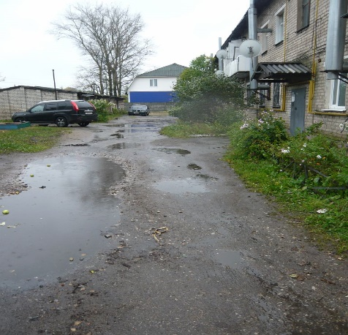 | 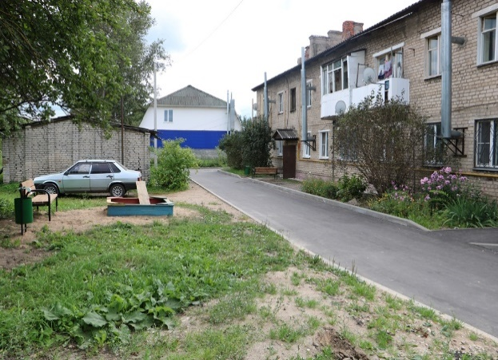
- г. Вязьма, ул. Лейтенанта Шмидта, д.12
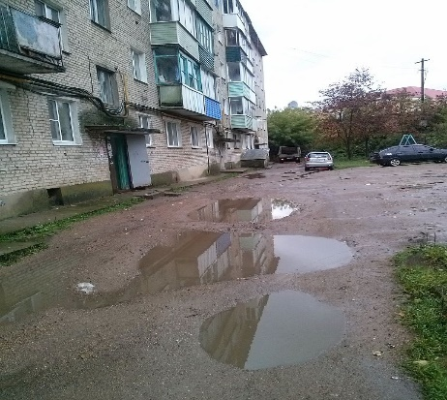 | 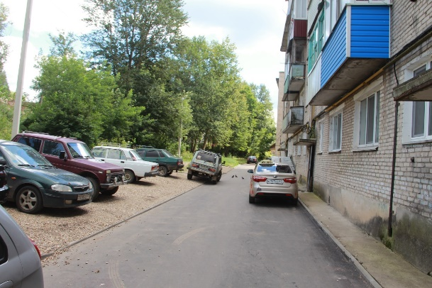
- г. Вязьма, ул. Ленина д. 69
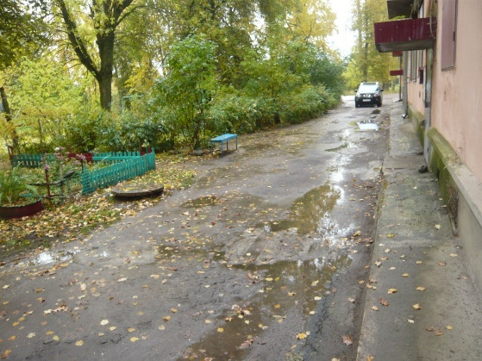 | 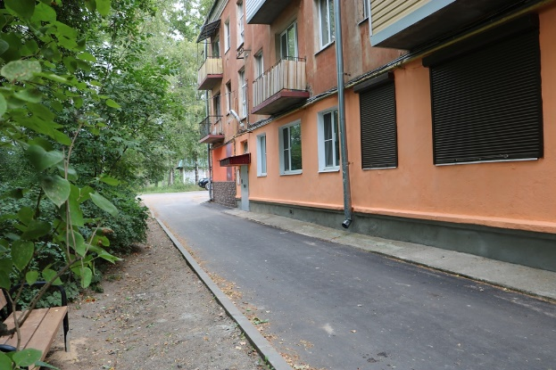
- г. Вязьма, ул. Кронштадтская, д.37;
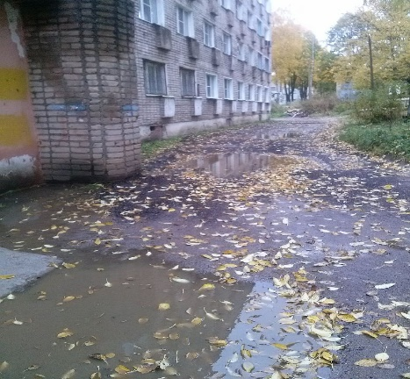 | 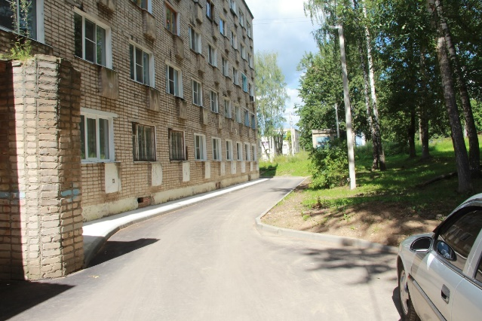
- г. Вязьма, ул. Репина, д.11а
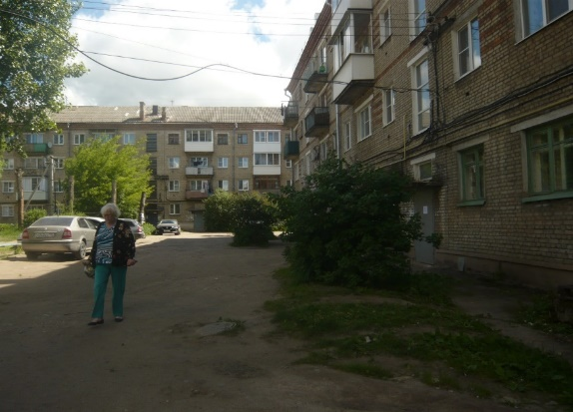 | 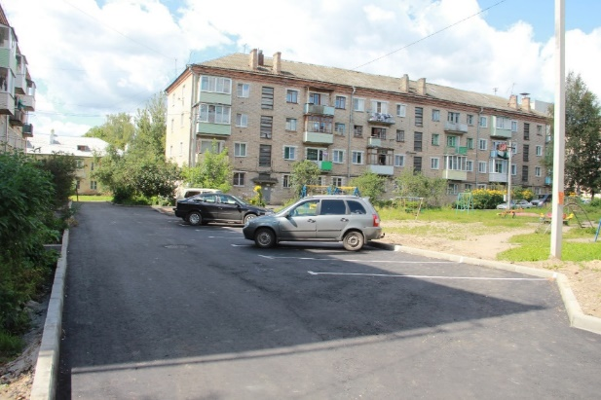
г. Вязьма, ул. 25 Октября, д. 24
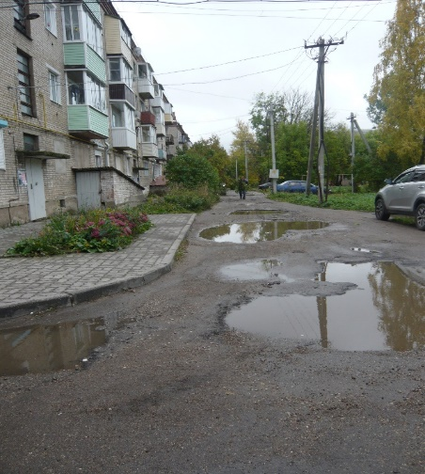 | 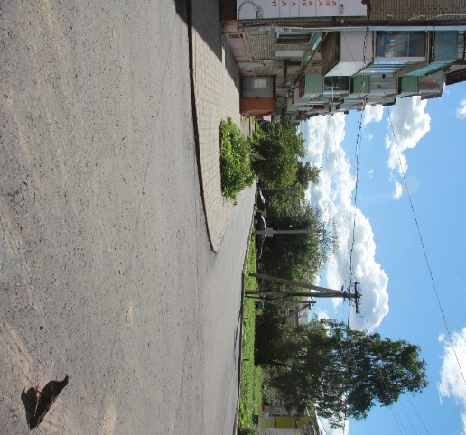
- г. Вязьма, ул. 25 Октября, д. 26
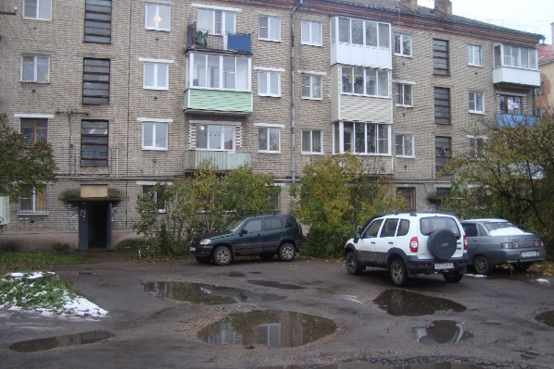 | 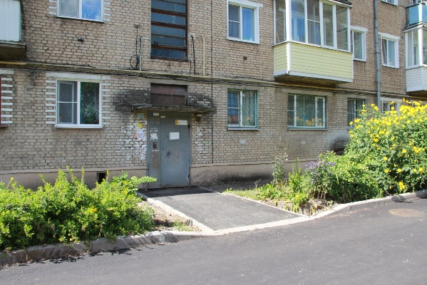
- г. Вязьма, ул. 25 Октября, д. 28
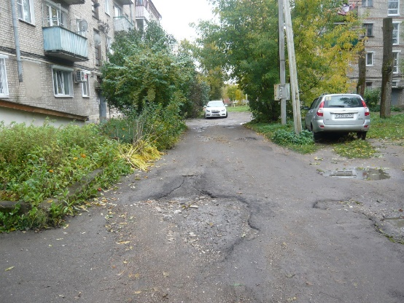 | 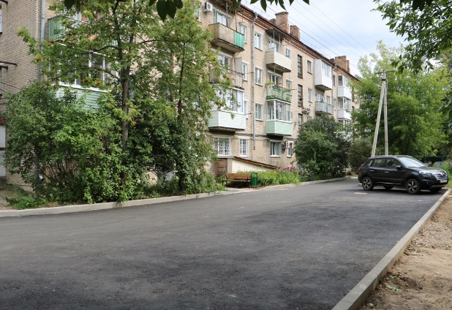
- г. Вязьма, ул. 25 Октября, д. 30
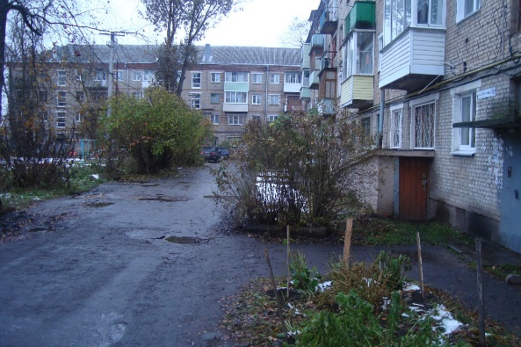 | 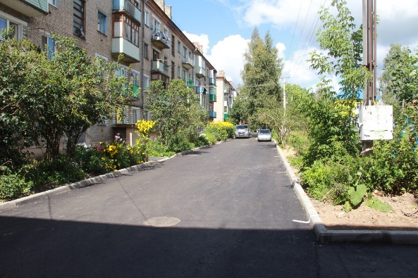

Также в рамках этой программы благоустроена набережная по ул. Лейтенанта Шмидта: с устройством покрытия тротуарной плиткой, асфальтированием, освещением, озеленением, установкой скамеек и урн. Для выбора общественной территории проведено рейтинговое голосование.
С начала работы программы принято 93 заявки с приложением необходимых документов от граждан, изъявивших желание в участии в программе.

Архитектура и землеустройство
Утверждены местные нормы градостроительного проектирования Вяземского городского поселения.
Подготовлено и выдано требований об устранении выявленных нарушений и приведения самовольно переустроенного объекта культурного наследия регионального значения в прежнее состояние -29
В рамках муниципального земельного контроля было проведено 38 проверок:
Из них:
- 3 плановые проверки.
- 35 внеплановых проверок.
Составлено 38 актов обследования земельных участков.
Установлено 19 нарушений в рамках муниципального земельного контроля.
Выдано 19 предписаний по результатам муниципального земельного контроля.
Согласно ч. 2 ст. 8.7 КоАП РФ сумма штрафов составила 320000 рублей.

Муниципальное имущество

Управление муниципальным имуществом Вяземского городского поселения Вяземского района Смоленской области.

Заключено 2 договора аренды в отношении муниципального имущества.
Заключено 2 договора безвозмездного пользования.
Подготовлены документы для заключения концессионного соглашения в отношении объектов централизированных систем водоснабжения и водоотведения Вяземского городского поселения (перечень имущества, письма для получения заключения, нормативные правовые акты). Проведены публичные процедуры по заключению концессионного соглашения в отношении объектов централизованных систем водоснабжения и водоотведения муниципального образования Вяземского городского поселения Вяземского района Смоленской области.
Заключено концессионное соглашение с обществом с ограниченной ответственность «Региональные объединенные системы водоснабжения и водоотведения Смоленской области».
Подготовлены пакеты документов для принятия в муниципальную собственность 5 бесхозяйных объектов коммунального назначения.
Проведены работы по снятию с государственного кадастрового учета и списанию 7 снесенных аварийных многоквартирных домов, находящихся муниципальной собственности Вяземского городского поселения.
Подготовлены документы на 19 квартир для перевода жилых помещений в нежилые (ул. Кирова д. 4, ул. Кирова 2–пл. Советская 2- ул. Комсомольская 1).
Проведена работа по оценке 10 объектов муниципального имущества Вяземского городского поселения.
Сформированы земельные участки под объектами недвижимости (сети электроснабжения уд. Докучаева, ул. Льнозаводская), находящихся в муниципальной собственности, оформлен земельный участок под кладбищем (Фроловское кладбище для новых захоронений), сформирован и оформлен земельный участок под сквером по ул. Юбилейная. Уточнены границы 6 участков по ул. Кашена, на которых расположены аварийные многоквартирные дома.
Проведена работа по изготовлению технической документации - инвентаризировано 57 объектов муниципальной собственности города: 18 газопроводов, 24 сети водоснабжения (всего зарегистрировано право собственности на 163 объекта водоснабжения из 188, в том числе состоят на государственном кадастровом учете 168 объектов), 15 сетей водоотведения (всего зарегистрировано право собственности на 104 объекта водоотведения из 115, в том числе состоят на государственном кадастровом учете 109 объектов).
Подготовлен пакет документов для получения охранного обязательства собственника или иного законного владельца объекта культурного наследия, включенного в реестр объектов культурного наследия (памятников истории и культуры) народов Российской Федерации и получено охранное обязательство на 1 объект культурного наследия.
Подготовлен и проведен аукцион по реализации лома с демонтажем и самовывозом, расположенного на территории Вяземского городского поселения Вяземского района Смоленской области, сумма продажи 352 241 рубль.

Подготовлены и проведены 5 конкурсов по приватизации муниципального имущества Вяземского городского поселения Вяземского района Смоленской области по 3 объектам (ул. Кирова, д. 9, ул. Комсомольская, д. 7, Овсяника, д. 1). В связи с отсутствием заявок они были признаны несостоявшимися.
В порядке межведомственного взаимодействия направлено 2986 запросов на получение кадастровых паспортов, кадастровых выписок на земельные участки, кадастровых планов территорий (в 2017 году – 2118).
Подготовлено, сдано на регистрацию и зарегистрировано всего 934 объекта (в 2017 году – 794 объекта.

В результате деятельности в 2018 году в бюджет Вяземского городского поселения Вяземского района Смоленской области поступило денежных средств:

Наименование дохода: | Поступило в  бюджет за 2018 год  (рублей):
От арендной платы за земли: | 6 753 800,33
От продажи земель: | 2 633 588,83
От аренды нежилых помещений: | 885 654,68
От реализации иного имущества: | 369 853,05
Итого: | 10 642 896,89

Административная комиссия
В 2018 году административной комиссией проведено 18 заседаний.
На рассмотрение административной комиссии от МО МВД РФ «Вяземский» Смоленской области и должностных лиц поступило 117 дел об административных правонарушениях.
В соответствии с постановлением Администрации МО «Вяземский район» Смоленской области от 6.07.2015г. №1196 «Об исполнении полномочий по составлению протоколов об административных правонарушениям » за отчетный период должностными лицами составлено 44 протокола, из которых :
-председателем административной комиссии - 26;
- заместителем председателя административной комиссии - 28;
- управлением ЖКХ, транспорта и дорожного хозяйства - 1;
- комитетом экономического развития - 6.
Наиболее распространенными нарушениями в 2018 году были: нарушение тишины и спокойствия граждан в ночное время- статья 27, рассмотрено 44 протокола.
Из общего количества поступивших административных дел составлен и рассмотрен на комиссии 61 протокол (в 2017 году-56 протоколов) из которых:
- по статье 17.4- невыполнение требований, установленных правилами благоустройства территорий городского округа (городского, сельского поселения) - 1 на физическое лицо;
-по статье 27-нарушение тишины и спокойствия граждан в ночное время- 44 на физических лиц;
-по статье 32 - торговля в неустановленных местах - 16 на физических лиц.
По 56 материалам вынесены постановления, определения об отказе в возбуждении, или возвращении дел на стадии подготовки к рассмотрению.
По результатам рассмотрения протоколов комиссией вынесены постановления о наложении административных наказаний:
-в виде штрафов - 17, на сумму 51000 рублей;
-в виде предупреждений - 43;
-в виде устного замечания - 1.
Так, за 2018 год в областной бюджет и бюджет городского поселения поступило 8000 рублей из которых:
-оплачено правонарушителями на сумму- 6000 рублей;
-взыскано судебными приставами на сумму- 2000 рублей.
Наиболее распространенными нарушениями в 2018 году были: нарушение тишины и спокойствия граждан в ночное время- статья 27, рассмотрено 44 протокола.
По наложенным штрафам в 2018 год в областной бюджет и бюджет городского поселения поступило 8000 рублей из которых:
-оплачено правонарушителями на сумму- 6000 рублей.
Административная комиссия активно взаимодействует с отделом по взысканию административных штрафов УФССП России по Смоленской области.
В случае неуплаты правонарушителями административных штрафов, материалы направляются в отделы управления федеральной службы судебных приставов по РФ для принудительного взыскания.
За отчётный период в Вяземский районный отдел судебных приставов для принудительного взыскания административных штрафов с правонарушителей, не оплативших в добровольном порядке, направлено 13 постановлений на сумму 39000 рублей.

Работа с обращениями граждан

В 2018 году в адрес Администрации и на имя Главы муниципального образования через отдел поступило 9 497 ед. корреспонденции от организаций, учреждений, предприятий и других юридических лиц, из них путем факсимильной связи 136 документа, по системе Дело Pro – 5 089, а также 478 документа правового характера.
В последние годы поступало следующее количество корреспонденции:
- в 2017 году – 10 085 ед.;
- в 2016 году – 9 175 ед.;
- в 2015 году – 9 494 ед.;
- в 2014 году – 6 972 ед.;
- в 2013 году – 7 263 ед.
В 2018 году количество поступившей корреспонденции от юридических лиц уменьшилось на 5,8 % по сравнению с предыдущим периодом, что говорит о возрастающей эффективности органов местного самоуправления в решении вопросов и проблем граждан.
Осуществляется прием, регистрация, учет, хранение, доставка и рассылка корреспонденции (входящей, исходящей, внутренней). Организуется контроль за своевременным исполнением документов в соответствии с резолюцией руководства администрации района, анализируется состояние исполнительской дисциплины. Ведется учёт объема документооборота.
Организационный отдел постоянно взаимодействует с районным Советом депутатов, Советом депутатов Вяземского городского поселения, администрациями поселений, учреждениями и организациями, с другими структурными подразделениями администрации по вопросам, входящим в компетенцию отдела.
В 2018 году было отправлено 5 960 писем, ответов и запросов в разные инстанции (в 2017 году – 5 490, в 2016 году – 4 686, в 2015 году – 4 290) в адрес юридических лиц в рамках осуществления Администрацией своих полномочий.
Вся работа по рассмотрению обращений граждан в органах исполнительной власти Администрации основана и организована в соответствии с Федеральным законом от 02.05.2006 № 59-ФЗ «О порядке рассмотрения обращений граждан Российской Федерации» и «Инструкцией о порядке рассмотрения обращений граждан в Администрации муниципального образования «Вяземский район» Смоленской области», утвержденной постановлением Администрации муниципального образования «Вяземский район» Смоленской области от 27.05.2011 № 509.
В течение 2018 года в адрес Администрации и на имя Главы муниципального образования через организационный отдел поступило 6 309 ед. заявлений и обращений граждан (в 2017 году – 7 358 ед., в 2016 году – 6 727 ед., а именно:
- 5 295 ед. – заявлений граждан (в 2017 году – 6 353 ед., в 2016 году – 5 270, в 2015 году – 5 836, в 2014 году – 4 660; в 2013 году – 3 722);
- 1 014 ед. – обращений граждан (в 2017 году – 1 185, в 2016 году – 1 457, в 2015 году – 1 404, в 2014 году – 1 186; в 2013 году – 951).
По вопросам формирования земельных участков, оформления их в аренду и собственность, по вопросам опеки и попечительства и другим поступило заявлений 5 295 ед.
Более 140 обращений поступило в форме электронного документа, что свидетельствует о повышении роли информационных технологий в процессе взаимодействия власти и общества в Вяземском районе, а также степени доступности направления обращений в адрес руководства Администрации.
Возросло количество коллективных обращений граждан в отчетном периоде.
Из 1 014 обращений граждан, направленных в адрес Администрации, 290 обращение поступило через Администрацию Президента Российской Федерации, Государственную Думу Федерального Собрания РФ, Приемную Президента Российской Федерации в Смоленской области, Смоленскую областную Думу, Администрацию Смоленской области, Региональную общественную приемную Председателя Партии «Единая Россия» в Смоленской области (в 2017 году – 462, 2016 году – 441, в 2015 году – 346, в 2014 году – 262).
От депутатов Вяземского районного Совета депутатов и депутатов Совета депутатов Вяземского городского поселения поступило 52 письма (в 2017 году – 71, 2016 году – 105, в 2015 году – 86, в 2014 году – 123).
От граждан непосредственно поступило 497 обращений (в 2017 году – 652, в 2016 году – 911, в 2015 году – 972).

В целях объективного и всестороннего рассмотрения поступающих писем и принятия по ним конкретных решений все обращения взяты на контроль Главой муниципального образования. Это позволило положительно решить 24 вопроса граждан, 190 обращений поддержаны, на 772 обращений даны разъяснения, а 28 обращений не поддержаны.

Классификация поступивших обращений по территориальности проживания заявителей позволяет определить, что большинство обращений на имя Главы муниципального образования и ее заместителей направлено жителями Вяземского района, 40 обращений направили жители г. Москвы, 30 – иногородние граждане.
Наибольшее число обращений поступило в марте (110) , меньше всего – в августе (64).
На свою принадлежность к какой-либо социальной группе указали 20 обратившихся. Из них: матери – одиночки, многодетные семьи, инвалиды, вдовы ветеранов ВОВ, сироты, пенсионеры и другие. Остальные заявители не обозначили свою социальную принадлежность.
В отчетном периоде чаще всего к Главе муниципального образования «Вяземский район» Смоленской области и его заместителям жители района и иногородние граждане обращались по следующей тематике:
– проблемы ЖКХ – 573 (56,6 %), (в 2017 году – 785, в 2016 году – 915, в 2015 году - 502);
– земельные и имущественные отношения – 81 (7,9 %), (в 2017 году – 74, в 2016 году – 149, в 2015 году - 88);
– улучшение жилищных условий – 112 (11,1 %), (в 2017 году – 106, в 2016 году – 145, в 2015 году - 101);
– вопросы строительства, транспорта, газификации – 55 (5,4 %), (в 2017 году – 103, в 2016 году – 120, в 2015 году - 73);
– вопросы образования – 15 (1,5 %), (в 2017 году –14, в 2016 году – 33, в 2015 году - 83);
– проблемы здравоохранения – 2 (0,2 %), (в 2017 году – 3, в 2016 году – 3, в 2015 году - 4);
– вопросы социального обеспечения и социальной защиты – 30 (2,9 %), (в 2017 году – 22, в 2016 году – 70, в 2015 году - 155);
– о неправомерных действиях руководителей предприятий, органов исполнительной власти, органов местного самоуправления, выражении недоверия; просьб о наведении порядка (на предприятии, в районе и т.п.) – 47 (4,6 %) (в 2017 году – 36, в 2016 году – 22);
- другим – 99 (9,8 %).
Анализ тематики поступивших обращений показал, что наибольшее их количество относится к сфере жилищно – коммунального хозяйства. Также значительное количество граждан волнуют вопросы улучшения жилищных условий и землепользования.
Основной задачей отдела является организация эффективной системы учета и прохождения корреспонденции, предложений, заявлений и жалоб граждан, осуществление контроля за своевременностью рассмотрения и правильностью разрешения поставленных в обращениях граждан вопросов.
Для достижения этой цели сотрудниками отдела осуществляется ежедневный контроль и координация работы в сфере ведения делопроизводства с обращениями и заявлениями граждан в структурных подразделениях Администрации, за соблюдением установленного порядка работы с документами и исполнительской дисциплиной сотрудников Администрации.
В 2018 году было отправлено 3 108 ед. корреспонденции гражданам на их письменные обращения и заявления (в 2017 году – 2 816, в 2016 году – 3 345, в 2015 – 3 076 ед.).
Сотрудники отдела организуют работу по рассмотрению письменных обращений граждан, по устному и личному приёму граждан Главой муниципального образования и его заместителями, контролируют соблюдение требований законодательства.
В 2018 году Главой муниципального образования и его заместителями в ходе личных приемов принято 308 граждан (в 2017 году – 384, 2016 году – 394, в 2015 году – 326).
Организовывано проведение выездных личных приёмов граждан заместителями Губернатора Смоленской области, руководителями Администрации Смоленской области, депутатами Смоленской областной Думы.
В отчётном периоде Администрация оказывала содействие в организации и проведении личного приёма граждан в режиме видео-конференц-связи Заместителем Губернатора Смоленской области К.В. Никоновым 28 апреля 2018 года.
Одной за основных функций отдела является осуществление контроля в структурных подразделениях Администрации за сроками прохождения, правильностью оформления и исполнения документов в адрес граждан. Для реализации данной цели отдел ведёт ежемесячно реестр оценки эффективности деятельности Администрации на основе анализа количества и характера вопросов, содержащихся в обращениях граждан, поступивших непосредственно в Администрацию, исключая обращения, направленные на рассмотрение из Аппарата Администрации Смоленской области. Сотрудники отдела регулярно проводят проверку структурных подразделений Администрации по ведению делопроизводства в сфере работы с обращениями и заявлениями граждан, информируют о ситуации Главу муниципального образования и о результатах проверки. Сотрудниками организационного отдела разработан и регулярно составляется предупредительный контроль сроков исполнения обращений граждан, который доводится до сведения заместителей Главы муниципального образования и руководителей структурных подразделений Администрации.
С 2013 года на территории всех субъектов РФ проводится Общероссийский День приёма граждан. Так, 12 декабря 2018 года на территории муниципального образования «Вяземский район» Смоленской области проходил пятый Общероссийский День приёма граждан, в котором приняли участие 7 сельских поселений и Администрация.
Администрация Президента РФ использует портал ССТУ.РФ для осуществления особого контроля за исполнением обращений граждан, поступивших на имя Президента РФ. Статистическая отчётность на портале ССТУ.РФ сотрудниками организационного отдела проводится ежедневно и осуществляется в закрытом доступе по информационным каналам.
В процессе подготовки к проведению Общероссийского Дня приёма граждан осуществляется актуализация информации в электронном справочнике на портале ССТУ.РФ и на рабочих местах Глав муниципальных образований семи сельских поселений. При подготовке к мероприятию проводятся нагрузочные испытания функционирования специального программного обеспечения по проведению личного приёма и приёма в режиме видеосвязи и аудио-связи через собственный и центральный КП ССТУ.
Одной из основных функций отдела также является ведение учёта личных подсобных хозяйств на территории Вяземского городского поселения Вяземского района Смоленской области, осуществление экспертизы документов, сведений и данных для внесения в похозяйственные книги и электронную базу данных, в алфавитные книги. Ведётся перезакладка данных книг похозяйственного учёта сроком на 5 лет, на основании которых ежедневно осуществляется выдача населению справок и выписок из похозяйственных книг.
На основании постановления Администрации Смоленской области от 29 декабря 2007 года № 489 «О порядке ведения похозяйственного учета на территории Смоленской области» с 1 марта 2009 года на территории Вяземского городского поселения Вяземского района Смоленской области началось ведение похозяйственного учета.
С октября 2014 года данные полномочия были переданы от муниципального образования Вяземское городское поселение Вяземского района Смоленской области Администрации муниципального образования «Вяземский район» Смоленской области.
Разработан перечень документов для ведения похозяйственных книг, разработано 10 видов справок, разработан реестр похозяйственных книг с кодами от 001 до 700 для учета всех объектов Вяземского городского поселения Вяземского района Смоленской области, разработан реестр алфавитных книг.
На отчётную дату заведено 219 книг похозяйственного учета для частного сектора (улицы, переулки, тупики, проезды, дачные сообщества) и 29 алфавитных книг.
Создана и обновляется авторская Программа по ведению Базы данных похозяйственного учета. Все данные похозяйственных книг заносятся в электронную базу.
На отчётную дату открыто 3967 лицевых счёта хозяйств, расположенных на территории Вяземского городского поселения, в которых зарегистрировано 10 285 житель г. Вязьма.
На территории Вяземского городского поселения Вяземского района Смоленской области зарегистрировано 49 Уставов уличных комитетов г. Вязьма.
В 2018 году населению было выдано 4467 справок вышеуказанных форм (в 2017 году – 4370 ед., в 2016 году – 4976 ед.; в 2015 году – 4625 ед.).

ГО и ЧС
Органы управления ГОЧС создаются в целях реализации на территориях МО единой государственной политики в области гражданской обороны, защиты населения и территорий от ЧС и обеспечения пожарной безопасности.
В свою очередь, МКУ УГО и ЧС МО «Вяземский район» является постоянно действующим органом управления, специально уполномоченным на решение задач в области гражданской обороны и защиты населения и территории городского округа от ЧС.
Необходимо отметить, что аварийно-спасательный отряд, являющийся структурным подразделением Учреждения, входит в состав сил и средств ликвидации чрезвычайных ситуаций Смоленской областной подсистемы РСЧС.
Ключевыми полномочиями, реализуемые МКУ УГО и ЧС МО «Вяземский район», являются:
- обеспечение обучения в области ГО и защиты населения от ЧС на курсах гражданской обороны двенадцати категорий уполномоченных работников органов местного самоуправления (более 600 человек ежегодно) таких муниципальных образований как «Гагаринский район», «Новодугинский район», «Сычевский район», «Угранский район», «Темкинский район», а также организаций, расположенных на территориях указанных муниципальных образований согласно распоряжения Администрации Смоленской области от 03.06.2016 №600-р/адм;
- управление, содержание и материально-техническое обеспечение аварийно- спасательных служб и аварийно-спасательных формирований г. Вязьма;
- оповещение и информирование населения города Вязьма единой дежурно-диспетчерской службой Вяземского района, входящей в штат МКУ УГО и ЧС МО «Вяземский район»;
- планирование мероприятий по подготовке к эвакуации в безопасные районы населения, материальных и культурных ценностей, их размещению, первоочередному обеспечению пострадавшего населения городского округа;
- планирование мероприятий по поддержанию устойчивого функционирования организаций в военное время и другие.

Муниципальные закупки
С 01.01.2018 года муниципальные образования и муниципальные учреждения Смоленской области были поэтапно переведены на осуществление муниципальных закупок в автоматизированной информационной системе государственных закупок Смоленской области (далее- АИС ГЗ). Вяземский район был подключен к работе в данной системе в апреле 2018 года и осуществляет свои закупки в ней и в настоящее время. Муниципальные подведомственные учреждения также частично перешли на работу в АИС ГЗ.
В декабре 2018 года был проведен семинар-обучение для контрактных управляющих подведомственных учреждений и администраций сельских поселений по вопросам регистрации и работы в данной системе. Консультирование и практическая помощь по вопросам применений законодательства в сфере закупок, а также техническая поддержка учреждений и сельских поселений ведется непрерывно.
В прошлом году в Управление Федеральной антимонопольной службы по Смоленской области отделом было подано 2 обращения о внесении в Реестр недобросовестных поставщиков (подрядчиков, исполнителей) победителей по двум состоявшимся запросам котировок.
По итогам заседаний Комиссии Смоленского УФАС в обоих случаях было вынесено положительное решение. Данные подрядчики были внесены в реестр недобросовестных поставщиков сроком на 2 года.
В течение прошедшего года принято участие в обучающих семинарах, конференциях и вебинарах, проводимых Главным управлением Смоленской области по регулированию контрактной системы, Управлением Федеральной антимонопольной службы по Смоленской области в целью повышения уровня профессиональных знаний и квалификации в сфере муниципальных закупок.
Проводятся конкурсные процедуры по заявкам муниципальных заказчиков и структурных подразделений Администрации муниципального образования «Вяземский район» Смоленской области.
За 2018 год было объявлено и проведено 282 конкурсных процедуры на общую сумму – 328 614 458,70 руб., по итогам которых было заключено 259 муниципальных контракта на общую сумму 286 898 726,38 руб., в том числе:
– аукционов в электронной форме 125, по итогам которых составлен 201 протокол рассмотрения заявок, заключено 117 муниципальных контрактов на общую сумму 173 851 475,19 рублей экономия по результатам составила
19 797 107,95 рублей – 10,2 %.
– открытых конкурсов - 17, по итогам которых составлено
34 протокола вскрытия конвертов, рассмотрения и оценки заявок, заключено 17 муниципальных контрактов на общую сумму 90 228 578,32 экономия по результатам составила 17 884 213,19 рублей – 16,5 %.
– запросов котировок – 140, по итогам которых составлено
140 протоколов рассмотрения заявок, заключено 125 муниципальных контрактов на общую сумму 22 818 672,87 рублей экономия по результатам составила 4 034 411,18 рублей – 15,0 %.
Общая сумма экономии по итогам всех конкурсных процедур
за 2018 год составила 41 715 732,32 руб. – 12,7 %.
По бюджету вяземского городского поселения – 27 606 785 руб. или 12,2%.
Для субъектов малого предпринимательства в 2018 году проведено 218 процедуры, заключено контрактов с субъектами малого предпринимательства на общую сумму – 118 312 999,23 руб. Доля закупок у субъектов малого предпринимательства в общем объеме закупок товаров, работ, услуг для обеспечения муниципальных нужд составила 36,0 %.
Также ведется работа по формированию плана-графика Администрации муниципального образования «Вяземский район» Смоленской области, он содержит перечень закупок товаров, работ, услуг для обеспечения государственных и муниципальных нужд на финансовый год и является основанием для осуществления закупок.
По состоянию на 31 декабря 2018 года план-график содержит 218 позиций, совокупный годовой объем закупок Администрации муниципального образования «Вяземский район» Смоленской области, определенный в соответствии с п. 16 статьи 3 Федерального закона №44-ФЗ которых составляет 283 193 004,24 руб. Годовой объем закупок у субъектов малого предпринимательства, социально ориентированных некоммерческих организаций составил 83 291 411,06 рублей.
Для структурных подразделений Администрации муниципального образования «Вяземский район» Смоленской области за 2018 год проведено 188 конкурсных процедур на общую сумму 252 234 940,53 руб., заключено контрактов на сумму 220 328 307,21 руб.
Согласно ст. 103 Федерального закона №44-ФЗ ведется реестр контрактов заключенных Администрацией муниципального образования «Вяземский район» Смоленской области.
По состоянию на 31 декабря 2018 года Реестр содержит 209 записей.
В соответствии с Постановлением Правительства РФ от 28.11.2013 N 1093 «О порядке подготовки и размещения в единой информационной системе в сфере закупок отчета об исполнении государственного (муниципального) контракта и (или) о результатах отдельного этапа его исполнения» за 2018 год отчеты составлены по 211 муниципальным контрактам.

Информатизация

Осуществлялась поддержка в рабочем состоянии интернет-сайтов:
- Администрации муниципального образования «Вяземский район» Смоленской области;
- Вяземского городского поселения «Вяземского района» Смоленской области.
Велась публикация на официальных Интернет-сайтах Администрации муниципального образования «Вяземский район» Смоленской области тематической информации, создание различных разделов на сайте vyazma.ru, mgorv.ru.
Осуществлена модернизация старой системы видеокамер в количестве 10 шт. с последующим вводом их в правоохранительный сегмент АПК «Безопасный город».
На конец 2018 года в составе правоохранительного сегмента АПК «Безопасный город» находится 34 видеокамеры, часть которых осуществляет контроль движения автотранспорта по номерам.

Культура, спорт и туризм
Реализацию вопросов местного значения в области культуры, спорта, туризма, молодежной политики и решения правовых основ развития и функционирования учреждений культуры, спорта и дополнительного образования на территории муниципального образования «Вяземский район» Смоленской области осуществляет комитет по культуре, спорту и туризму Администрации муниципального образования «Вяземский район» Смоленской области.
На основании решения Вяземского районного Совета депутатов от 28.02.2018 № 28 «О внесении изменений в структуру Администрации муниципального образования «Вяземский район» Смоленской области» проведена реорганизация комитета по культуре и туризму в форме присоединения к нему комитета по физической культуре, спорту и молодежной политике. 09.08.2018 был образован комитет по культуре, спорту и туризму Администрации муниципального образования «Вяземский район» Смоленской области (далее – комитет по культуре, спорту и туризму).
В отчетном году комитет по культуре, спорту и туризму, учреждения отрасли культуры и спорта строили свою работу в соответствии с принятыми муниципальными программами: «Развитие культуры и туризма в муниципальном образовании «Вяземский район» Смоленской области», «Развитие физической культуры, спорта и молодежной политики в муниципальном образовании «Вяземский район» Смоленской области», «Обеспечение законности и правопорядка в Вяземском районе Смоленской области», «Вязьма – город воинской славы», «Развитие физической культуры, спорта и молодежной политики в Вяземском городском поселении Смоленской области».
Прошедший год характеризовался стабильной работой учреждений сферы культуры и спорта, выполнением в полном объеме муниципальных заданий по предоставлению услуг населению, выполнению работ.
На развитие сферы культуры и дополнительного образования в 2018 году выделено бюджетное финансирование в сумме 152 118 370 рублей 66 копеек (+ 15 193 652 рубля 66 копеек к уровню 2017 года). Помимо средств муниципального бюджета, финансирование отрасли осуществлялось за счет средств федерального (23 140 рублей) и областного (17 790 966 рублей 66 копеек) бюджетов, направленных на комплектование книжных фондов библиотек, на оплату коммунальных услуг, на повышение заработной платы работникам муниципальных учреждений культуры в целях реализации Указов Президента РФ.
В 2018 году осуществлялось финансирование муниципальной программы «Вязьма – город воинской славы» за счет средств бюджета Вяземского городского поселения – 4 773 847 рублей 54 копейки, из них за счет спонсорской поддержки ОАО Сбербанка России – 564 200 рублей. Общий объем освоения средств программы составил 3 784 777 рублей 05 копеек или 79,3 % от планового назначения показателя.
В рамках реализации программы проведена работа по оформлению города к празднованию Дня Победы. Приобретена сувенирная продукция.
Средства, направленные на обеспечение благоустройства и ремонта памятников, обелисков, воинских захоронений, находящихся в муниципальной собственности, составили 666 569 рублей 51 копейки.
Целевой показатель уровня средней заработной платы работников сферы культуры и дополнительного образования выполнен на 100 %.
Большинство зданий требуют систематического, качественного ремонта, замены коммуникационных сетей. В 2018 году, как и ранее, не было достаточных средств на ремонт учреждений культуры. Несмотря на скромное финансирование отрасли, использовались все возможности по сохранению материально-технической базы учреждений культуры.
Завершена работа по переоборудованию малого зала Дворца культуры «Московский» под 3D – кинотеатр на 72 места. Кинозал начал свою деятельность в мае 2018 года. В настоящее время ежедневно демонстрируются кинофильмы российского и зарубежного производства (по 5 - 7 сеансов). Репертуар обновляется каждую неделю.
Заменена электропроводка и электрооборудование, выполнен косметический ремонт в зрительном зале СДК «Сокол».
В рамках патриотического проекта партии «Единая Россия»:
- установлен памятник Воину-Освободителю в д. Царево-Займище (август);
- открыт памятник герою Отечественной войны 1812 года, атаману Донского казачьего войска, генералу кавалерии Михаилу Ивановичу Платову к 206-й годовщине Вяземского сражения 1812 года на территории Московского государственного университета технологий и управления им. К.Г. Разумовского («Первый казачий университет») (ноябрь).
Сегодня учреждения культуры в районе – не только центры общения и реализации своих творческих способностей, но и центры гражданско-патриотического воспитания населения, особенно детей и подростков. Ведется большая культурно-воспитательная и просветительская работа патриотического направления:
- цикл мероприятий, посещённый 75-ой годовщине со дня освобождения города Вязьмы и Вяземского района от фашистских захватчиков «Вязьма освобожденная» (март);
- цикл мероприятий «Не задувайте памяти свечу», посвященный 100-летию со дня окончания Первой мировой войны (в течение года);
- День Победы (май);
- День города Вязьма (май);
- юбилейные мероприятия, посвященные 75-й годовщине освобождения Смоленщины от фашистских захватчиков «Смоленщина в огне Великой Отечественной: война, народ, Победа» (сентябрь)
- 2 сентября, в день окончания Второй мировой войны, совместно с представителями делегации Басманной управы города Москвы состоялась закладка аллеи лип на мемориале «Богородицкое поле» в память о трагической судьбе воинов московского ополчения.
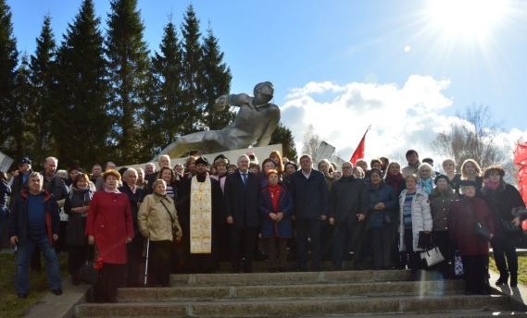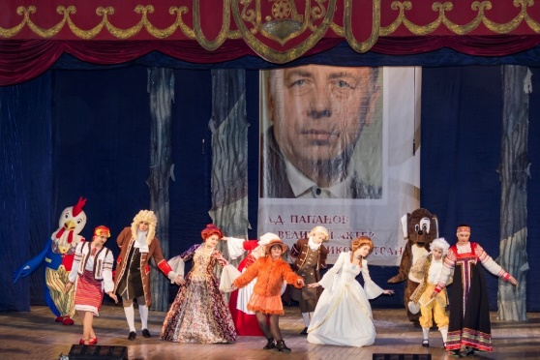
Встреча делегации Басманного округа. Театральный фестиваль имени А.Д. Папанова
Культурная жизнь вязьмичей насыщена, проводятся: открытый межрегиональный театральный фестиваль имени Народного артиста СССР А.Д. Папанова; районный интерактивный фестиваль «Вяземские колядки»; фестиваль геокешинга «Навигатор»; межведомственный проект - Дни национальных культур; международный фольклорный фестиваль казачьей песни «Споем, станица»; фестиваль «Праздник Вяземского пряника»; районный фестиваль хоров и вокальных ансамблей.
Значимым событием культурной жизни района стало проведение межрегионального фестиваля военно-исторической реконструкции, посвящённого Вяземскому сражению Отечественной войны 1812 г.(сентябрь).
В районе были широко отмечена вяземские Дни Ефремова, А.С. Даргомыжского, П.С. Нахимова и общероссийские Дни воинской славы. Проведены общероссийские патриотические акции: «Георгиевская ленточка», «Солдатская каша», «Бессмертный полк», «Свеча памяти».
13 коллективов учреждений культуры Вяземского района имеют почетное звание Народных (Образцовых) коллективов. За отчетный период успешно подтвердили почетные звания: Народный ансамбль песни «Веретенышко» /9 ноября/; Образцовый театр восточного танца «Малакни» и Образцовый хореографический коллектив «Фиеста» /13 декабря/.
В городских и сельских Дворцах, Домах культуры и клубах работают кружки, коллективы самодеятельного любительского творчества, любительские объединения и клубы по интересам, всего - 397 клубных формирований, в них занимается 4824 человека, из них для детей и подростков - 234 формирования, в них участников – 2921.
Хореографические, театральные, хоровые, вокальные, фольклорные, изобразительного искусства, кино, фотолюбителей, спортивные, декоративно – прикладного творчества – вязание, вышивание, макраме, плетение из соломы, роспись по дереву, лепка из глины, флористика, выжигание и многие другие клубные формирования привлекают своим разнообразием все категории населения.
Любительские объединения и клубы по интересам объединяют как в городе, так и на селе любителей: книг, поэзии, музыки, спорта, кино, фотолюбителей, народных промыслов и рукоделия и других.
Ветераны, пенсионеры, молодежь, люди среднего возраста, старшеклассники и малыши - все находят занятия по душе.
Продолжают развиваться творческие отношения с Белорусским городом-побратимом Оршей и городом воинской славы Наро-Фоминском. Стало доброй традиций участие их творческих коллективов в праздновании Дня города Вязьмы, в международном пленэре профессиональных художников «Под небом единым».
Укреплению базовых семейных отношений способствуют народные праздники, гуляния, ярмарки и другие формы культурной деятельности. Замечательной традицией является празднование Дня города, Дни сел и деревень.
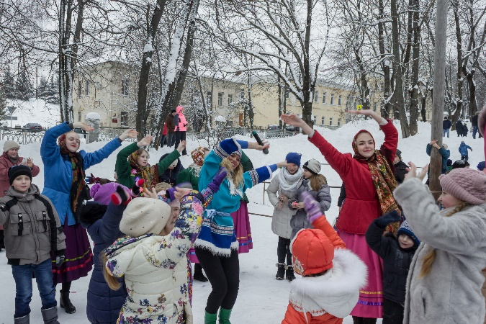
Проводы Широкой масленицы
2018 год для муниципальных библиотек Вяземского района был насыщен яркими событиями. Приоритетными направлениями работы являются презентации, интерактивные, мультимедийные формам, позволяющие позиционировать чтение как неотъемлемую составляющую образа жизни современного человека. 2018 год объявлен в России Годом добровольца (волонтёра). В течение года Вяземская централизованная библиотечная система работала по программе «Волонтеры и библиотека – пространство новых идей». Сотрудники библиотеки и активные читатели объединились в один дружный и сплоченный отряд добровольцев, который получил название «Библиоволонтеры».
В 2018 году было проведено 3042 массовых мероприятия, на них присутствовало 52282 человек.

Исходя из цифровых показателей, более половины читателей муниципальных библиотек составляют дети и молодежь, в основном – это учащиеся школ, средних специальных и высших учебных заведений. Среди взрослого населения в городе преобладают читатели среднего возраста, рабочие, служащие, а на селе – пенсионеры.
12 ноября 2018 года МБУК Вяземская централизованная библиотечная система подключена к ФГИС «Национальная электронная библиотека» (далее - НЭБ),
НЭБ объединяет фонды публичных библиотек России федерального, регионального, муниципального уровней, библиотек научных и образовательных учреждений, а также правообладателей.
В Фонде НЭБ хранится огромное количество электронных копий документов. Общее количество около – 4 626 702 Пополнение фонда осуществляется постоянно.
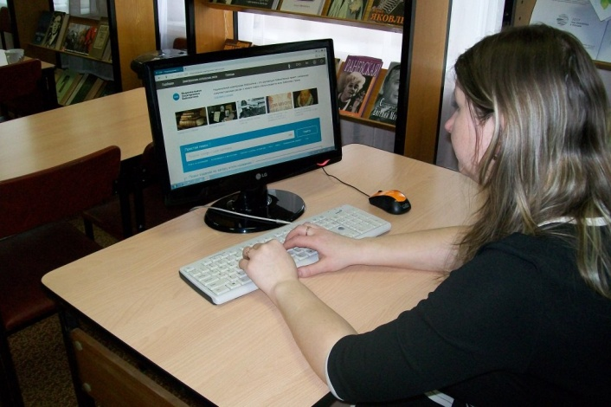
Пользователь НЭБа, Центральная районная библиотека
Сотрудники музея ведут активную экскурсионную и лекционную работу, проводят массовые мероприятия, кроме того, ведут комплектование музейных фондов, организуют и проводят сверки наличия и состояния сохранности музейных предметов, работают с коллекциями, составляют описи.
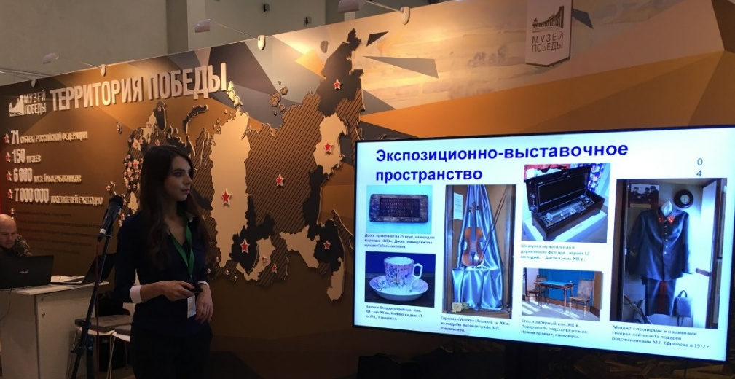
На фестивале «Интермузей – 2018» г. Москва
Событие года - реализация совместного с Музеем Победы проекта «Территория Победы» проведение патриотического форума «Вязьма в годы Великой Отечественной войны. Подвиг народного ополчения»; проведение демонстрации аудиовизуального произведения - документального фильма «День войны» (1942 г., режиссер М. Слуцкий, черно-белый, звуковой, 8 частей).
Стало традицией участие Вяземского историко-краеведческого музея во Всероссийских акциях «Ночь в музее», «Ночь искусств».
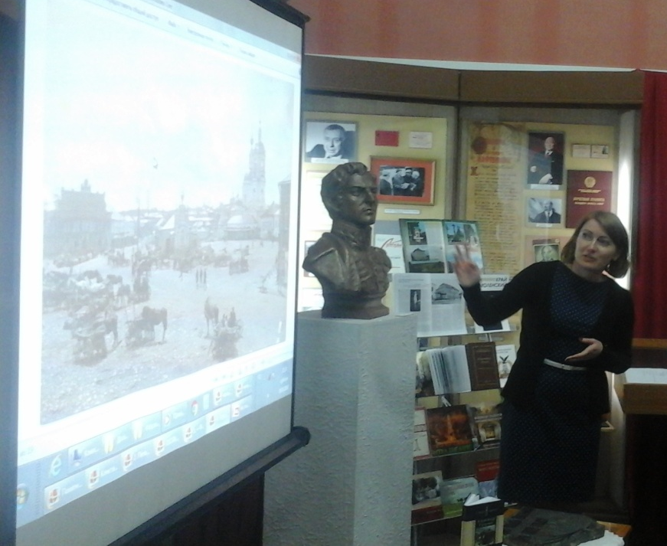
«Ночь в музее – 2018»
Школы дополнительного образования сферы искусства успешно осуществляют деятельность, направленную на духовно-нравственное развитие подрастающего поколения. Всего обучающихся - 1514 человек. Обучение ведётся по 17 направлениям в области музыкального, хореографического, театрального, изобразительного искусства и эстетического развития детей. На всех отделениях отмечен стабильный уровень качества освоения учащимися образовательных программ. В школах успешно работают 45 творческих коллективов: народный оркестр русских народных инструментов, вокальные, фольклорные, эстрадные ансамбли, ансамбли баянов и аккордеонов, скрипачей, домристов, балалаечников, музыкальный театр, хоровые коллективы и другие.
На базе Вяземской детской школы искусств им. А.С. Даргомыжского традиционно проходит Областной открытый конкурс эстрадной и джазовой музыки «Ритмы планеты», а в Кайдаковской детской школе искусств – ежегодный районный фестиваль-конкурс детского музыкального творчества "Память дедов, отцов в нашем сердце живет"
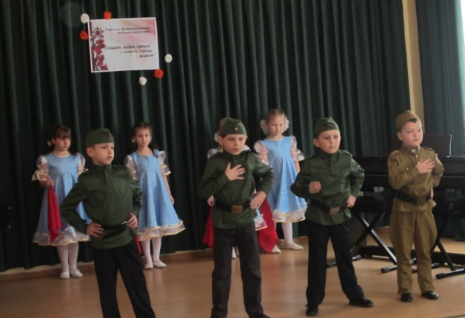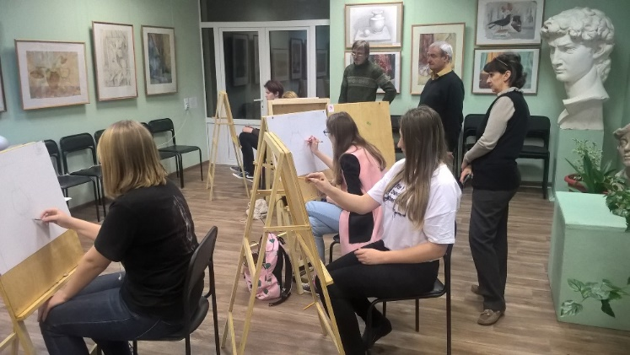
Фестиваль-конкурс
"Память дедов, отцов в нашем сердце живет" Занятие по рисунку, преп. В.Н. Соколова, Г.А. Улыбин

Активную деятельность по развитию художественного творчества детей организовала Вяземская детская художественная школа им. А.Г. Сергеева. В школе прошли пленэры, конкурсы, выставки, экскурсии.
В 2018 году на базе Вяземского района впервые была проведена аккредитация экскурсоводов в рамках Восточного туристского кластера Смоленской области. Аккредитацию прошли 16 экскурсоводов из Вяземского, Гагаринского, Новодугинского, Сычёвского, Тёмкинского, Угранского, Дорогобужского районов. Их фамилии будут внесены в реестр аккредитованных экскурсоводов Смоленской области.
Вяземский район участвует в международных, межрегиональных и региональных мероприятиях: Всероссийский форум «Территория бизнеса – территория жизни», в рамках которого назвали самые эффективные муниципальные практики по итогам Национальной премии «Бизнес-Успех»; международная туристская выставка ИНТУРМАРКЕТ-2018.;VI Научно-практическая конференция "Настоящая Россия", посвящённая развитию туризма в малых исторических городах.
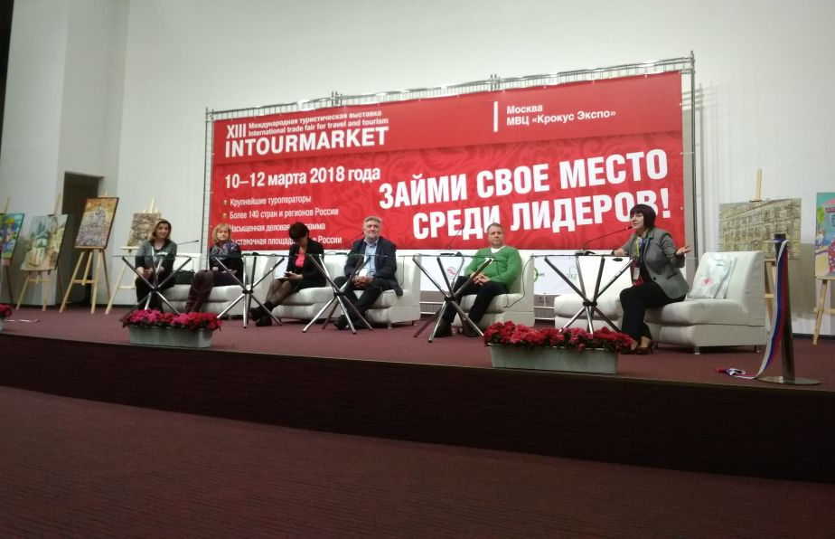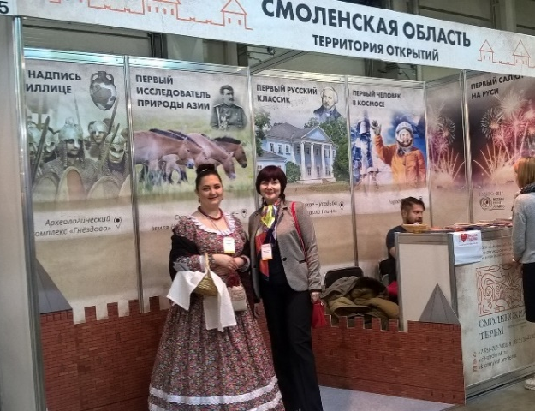

ИНТУРМАРКЕТ- 2018
Международная туристская выставка ИНТУРМАРКЕТ-2018
В День туризма на Вяземском железнодорожном вокзале был открыт информационный стенд, на котором размещена информация об истории нашего города и туристских услугах.

Дальнейшее развитие получили в районе пропаганда и внедрение Всероссийского физкультурно-спортивного комплекса ГТО. В 2018 году в тестировании ГТО приняло участие более 1500 жителей города и района.
Основная наша задача на ближайший период – привлечь максимальное количество жителей района к регулярным занятиям спортом, сохранить и приумножить уже достигнутые спортивные результаты и спортивные традиции.
На развитие физической культуры и спорта в Вяземском районе было выделено 1,1 млн. рублей. (из них районный бюджет – 500 тыс. рублей, городской 600 тыс. рублей).
За 2018 год проведено 198 соревнования районного и межрегионального уровней, в том числе спартакиады школьников, допризывной молодежи, средних специальных и высших учебных заведений, областных детских учреждений, среди инвалидов, в которых приняли участие 16750 человек.
За 2018 год подготовлено 2418 спортсменов массовых разрядов, 1 мастер спорта.
Самыми массовыми и популярными соревнованиями являются «Лыжня России» и «Кросс Наций», в которых ежегодно принимает участие свыше 1000 человек. Проходят первенства города по волейболу, мини-футболу, шахматам, бадминтону, спортивные праздники, посвященные Дню города и Дню физкультурника. Среди команд городов Воинской Славы проводится турнир по мини-футболу.
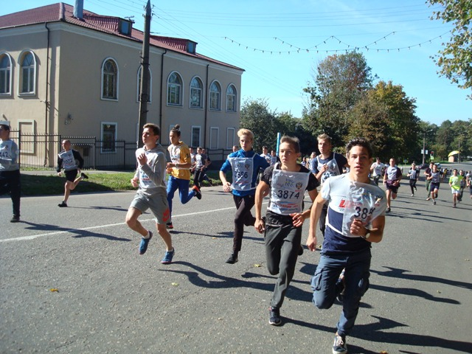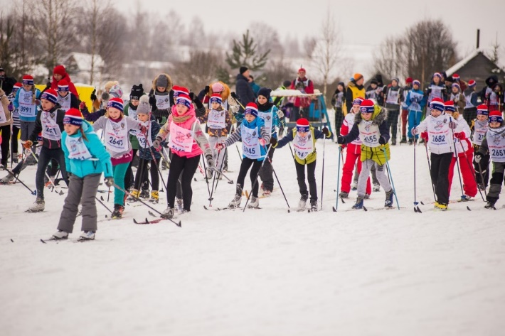
Кросс Наций – 2018 Лыжня России - 2018
Спортсмены принимают участие в областных и всероссийских соревнованиях. Воспитанники ДЮСШ г. Вязьмы стали победителями и призерами первенства России по биатлону.
В 2018 году проводились молодежные мероприятия с общим охватом свыше 9000 человек:
-районный форум «Профилактика»;
-военно-спортивная игра «Орленок»;
-студенческий конкурс – фестиваль «Студенческая весна»;
- молодежная патриотическая акция «Георгиевская ленточка»;
- районная спартакиада областных детских учреждений, посвященная Дню защиты детей;
- акции «Белый цветок» и «Марш за жизнь»;
-на территории Вяземского района проводилась межрегиональная «Вахта Памяти»; бойцы Вяземского районного поискового отряда «Долг» принимали участие в межрегиональных Вахтах Памяти, проводимых на территории Смоленской области; также были организованы торжественно – траурные мероприятия, посвященные захоронению погибших воинов Великой Отечественной войны.
Были проведены мероприятия по развитию спортивной инфраструктуры района:
-отремонтировано помещение актового зала Центра игровых видов спорта для размещения в нём районного Центра единоборств
-ремонт хоккейной коробки на стадионе «Салют»
-построена футбольная площадка с искусственным покрытием на стадионе «Салют» (17х34)
-приобретение и установка хоккейных коробок на ул. Гоголя (возле спортивного зала «Луч») и на улице Юбилейной
-приобретены силовые тренажеры в спортивные залы «Текстильщик», «Физкультурно-оздоровительный комплекс», Дворец культуры «Центральный»
-установлено ограждение вокруг стадиона физкультурно-спортивного центра «Вязьма»
Был приобретен микроавтобус «ГАЗель Next» для поездок спортсменов на соревнования.

Образование
Система образования Вяземского района – одна из важнейших, постоянно развивающихся структур социальной сферы района, основная цель которой заключается в обеспечении качественного и доступного и безопасного образования, соответствующего потребностям граждан и перспективным задачам развития экономики Вяземского района.
Комитет образования, как структурное подразделение Администрации муниципального образования «Вяземский район» Смоленской области, обеспечивает реализацию полномочий Администрации по решению вопросов местного значения в области образования, а также обеспечивает реализацию следующих государственных полномочий, переданных на местный уровень, а именно:
- выплата компенсации части платы, взимаемой с родителей за содержание ребёнка в дошкольных учреждениях;
- предоставление денежной компенсации расходов на коммунальные услуги педагогическим работникам в сельской местности;
- организация оздоровления детей в лагерях с дневным пребыванием на базе образовательных учреждений.
В течение 2018 года подготовлены 6 проектов постановлений по внесению изменений в уставы и утверждению новых редакций уставов образовательных учреждений, а также проект постановления о ликвидации МКУ «Информационно-методический центр» и 2 проекта постановлений по реорганизации 3-х образовательных учреждений и 3-х централизованных бухгалтерий.
В 2018 году работниками комитета было обработано 1180 единиц входящей корреспонденции (2017 год – 893), подготовлено и направлено 1052 единицы исходящей корреспонденции (2017 год – 912). Издано 550 приказов по всем видам деятельности комитета образования (2017 год - 481).
Проведено 45 организационно-инструктивных совещаний с руководителями и заместителями руководителей образовательных учреждений по вопросам реализации полномочий в сфере образования.
Рассмотрено обращений и жалоб граждан (в сравнении за 3 года):
Показатель / год | 2016 | 2017 | 2018
ВСЕГО | 63 | 41 | 37
Отозвано заявителем | 1 | 1 | 3
Рассмотрено и подготовлено ответов | 62 | 40 | 34
Деятельность комитета образования находит свое отражение на сайте в сети Интернет, содержание которого соответствует требованиям действующего законодательства в сфере образования, в том числе имеется интернет-приёмная для обращений граждан, версия для слабовидящих граждан. Информация на сайте регулярно обновляется. 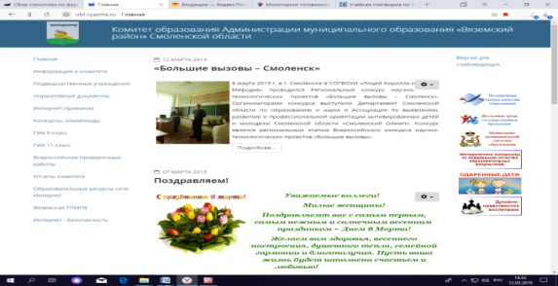
В целях оптимизации расходов местного бюджета в 2018 году ликвидировано муниципальное казённое учреждение «Информационно-методический центр», полномочия которого переданы структурному подразделению муниципального бюджетного учреждения станции юных техников. Также, реорганизованы путём присоединения два МКУ централизованные бухгалтерии.
В 2018 году комитетом образования проводилась работа по оптимизации сети образовательных учреждений: МБОУ Мещёрская ООШ реорганизована путём присоединения к МБОУ Тумановской СОШ; МБУДО «Ровесник» и «Молодость» реорганизованы путём присоединения к МБУДО дому детского творчества; МБОУ Царёво-Займищенская СОШ преобразована из средней в основную школу.
В ведомственном подчинении комитета по состоянию на январь 2019 года находится 50 юридических лиц.
Дошкольное образование реализуется в 15 муниципальных дошкольных образовательных учреждениях, 1 муниципальном образовательном учреждении начальной школе - детском саду «Надежда», в дошкольных группах при 12 общеобразовательных школах, расположенных в сельской местности. Всего дошкольным образованием охвачено 3718 детей.
Сеть общего образования представлена 31 общеобразовательной школой, из них:
- 23 средние школы, в том числе 1 школа с углублённым изучением отдельных предметов;
- 1 начальная школа – детский сад «Надежда»;
- 6 основных школ;
- 1 вечерняя (сменная) школа.
Всего в общеобразовательных школах обучается 7948 учеников.
Система дополнительного образования детей в 2018 году была представлена 5-ю учреждениями, в которых занимаются в объединениях по интересам 3091 ребёнок.
Все образовательные учреждения имеют лицензию на образовательную деятельность. 100% общеобразовательных учреждений имеют государственную аккредитацию по основным образовательным программам общего образования.
Финансовое обслуживание образовательных учреждений осуществляет муниципальное казённое учреждение централизованная бухгалтерия.
В учреждениях, подведомственных комитету образования Администрации МО «Вяземский район» Смоленской области, по данным на декабрь 2018 года работает (без учета внешних совместителей) 1972 человека: в общеобразовательных учреждениях - 1211 человек, в детских садах – 621 человек, в учреждениях дополнительного образования - 77 человек, в централизованной бухгалтерии – 49 человек, в Информационно-методическом центре – 3 человека, в комитете образования – 11 человек.
Дошкольное образование
Администрацией муниципального образования «Вяземский район» и комитетом образования большое внимание в 2018 году уделялось поддержке и развитию дошкольного образования. В соответствии с Указом Президента Российской Федерации от 07.05.2012 №599 доступность дошкольного образования на протяжении 2015-2018 годов на территории Вяземского района составляет 100% от заявленной потребности для детей в возрасте от 3 до 7 лет.
7 мая 2018 года Президентом Российской Федерации в Указе № 204 «О национальных целях и стратегических задачах развития Российской Федерации на период до 2024 года» поставлена задача по обеспечению к 2021 году 100% доступность дошкольного образования для детей в возрасте до 3 лет. С этой целью в 2018 году открыты 2 дополнительные группы для детей раннего возраста (от 1 года до 3 лет): в МБДОУ детском саду № 11 - 1 группа на 25 мест и в МБДОУ детском саду № 12 - 1 группа на 25 мест.
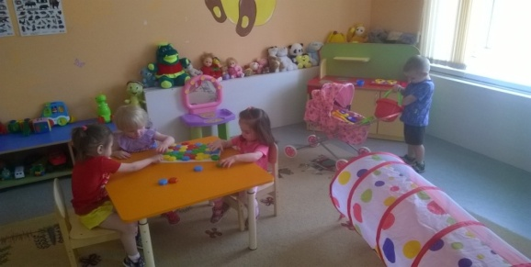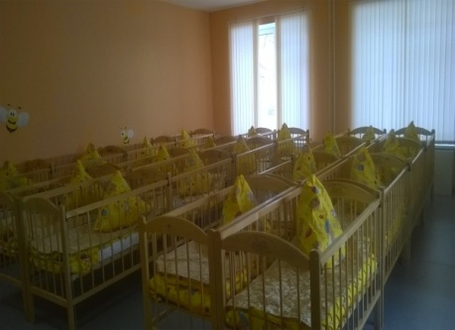

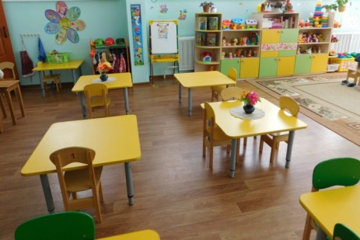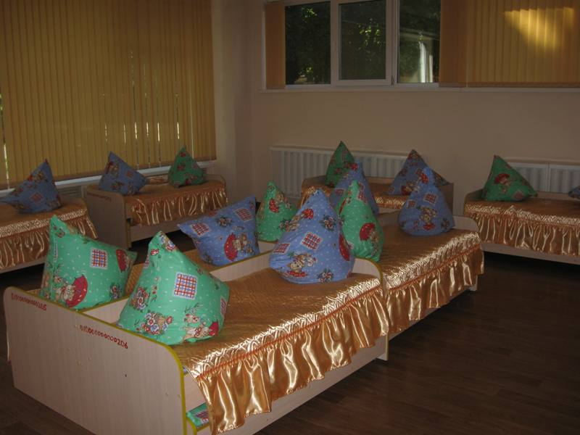
На конец 2018 года укомплектовано 129 групп в детских садах, 10 дошкольных групп в начальной школе - детском саду «Надежда» и 18 дошкольных групп в общеобразовательных учреждениях, расположенных в сельской местности. Количество детей, посещающих МБДОУ и дошкольные группы, составляет 3718 человек, что составляет 65 % (на 2% больше, чем в 2017 году) от общего количества детей дошкольного возраста в Вяземском районе и 94 % от числа детей, реально нуждающихся в получении места в дошкольных учреждениях.
В последние годы отмечается положительная динамика по снижению очереди в дошкольные образовательные учреждения:

В 2018 году комиссией по комплектованию детьми образовательных учреждений, реализующих основную общеобразовательную программу дошкольного образования, было рассмотрено 807 заявлений (в 2017 году - 651), по 711 – вынесено положительное решение о предоставлении места в дошкольном учреждении или переводе ребёнка (в 2017 году - 645).
Общее образование
По состоянию на 31 декабря 2018 года в 31 общеобразовательной школе обучается 7948 учащихся, из них 878 первоклассников (численность обучающихся школ по сравнению с тем же периодом 2016 и 2017 годов увеличилась на 2,9% и 1,2% соответственно). 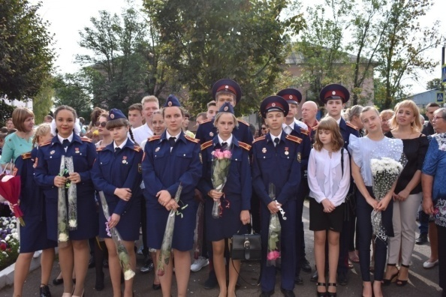 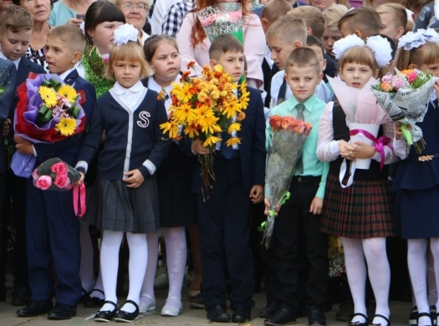
В целом наблюдается увеличение численности учащихся в городских общеобразовательных учреждениях и сокращение численности учащихся в школах, расположенных в сельской местности, в значительной удаленности от районного центра.
На конец 2018 года в общеобразовательных учреждениях обучалось 79 учащихся, имеющих статус «ребенок-инвалид». На основании медицинских рекомендаций для 65 учащихся организовано обучение на дому, в том числе для 25 детей-инвалидов. Для обучающихся с ограниченными возможностями здоровья и детей-инвалидов– в 25 общеобразовательных школах разработаны адаптированные образовательные программы.
В 2018 году продолжалась работа по переводу школ на односменный режим работы. В результате в 2018/2019 учебном году во вторую смену обучаются 732 учащихся в пяти городских школах. В результате переоборудования отдельных помещений в школах и открытия дополнительно 3 классных помещений количество обучающихся во вторую смену по сравнению с прошлым учебным годом уменьшилось на 85 человек. Доля обучающихся во вторую смену в общем количестве обучающихся общеобразовательных организаций в 2018 году составила 9,4% .
С 1 сентября 2018 года 100% учащиеся 1-10 классов реализуют ФГОС. Четыре 11-х класса (СШ № 2, СШ № 4, СОШ № 9) апробируют ФГОС в «пилотном» режиме. Доля учащихся, обучающихся по ФГОС в 2018 году (в общей численности учащихся общеобразовательных учреждений), составила 97% (2016 год - 85%, 2017 год – 92,4%). В соответствии с требованиями ФГОС во всех общеобразовательных учреждениях Вяземского района на уровне основного общего образования осуществляется изучение второго иностранного языка. С 1 сентября 2018 года второй иностранный язык изучают 786 учащихся 5-тых классов.
Государственная итоговая аттестация выпускников 9 классов
Итоговыми результатами качества общего образования являются показатели государственной итоговой аттестации выпускников 9 классов. В июне 2018 года функционировало 4 пункта проведения экзаменов (МБОУ СОШ № 1, 5, 10, Андрейковская СОШ). К государственной итоговой аттестации было допущено 733 выпускника 9 классов из 29 общеобразовательных школ. Из них сдавали экзамены в форме основного государственного экзамена (ОГЭ) – 731 человек, в форме ГВЭ – 2 учащихся. Выпускник 9 классов сдавали 4 экзамена: 2 обязательных предмета (русский язык и математика) и 2 предмета по выбору.
Сравнительные показатели качества знаний за три года по русскому языку и математике:

Средний балл (отметка) по русскому языку – 4,2 (в 2017 году – 4,1; в 2016 году – 4,3), по математике – 3,71 (в 2017 году – 3,8; в 2016 году – 3,7).
Результаты сдачи экзаменов предметов по выбору (успеваемость) без учёта пересдачи:

2 выпускника с ограниченными возможностями здоровья прошли государственную итоговую аттестацию в форме государственного выпускного экзамена и получили аттестаты об основном общем образовании.
По итогам проведения государственной итоговой аттестации аттестат об основном общем образовании получили 732 выпускника (99,9 % учащихся), из них 47 учащихся получили аттестат с отличием. Показатели за три года:

 | 2016 год | 2017 год | 2018 год
Успешно прошли ГИА | 100% | 100 % | 99,86 %
Получили аттестат с отличием (кол-во/ % от общего числа выпускников) | 36 / 5,2% | 48 / 7,3% | 47 / 6,4%
Государственная итоговая аттестация выпускников 11 (12) классов
В 2018 году на территории Вяземского района функционировало 2 пункта проведения государственной итоговой аттестации (далее - ППЭ) в МБОУ СШ № 2 и № 4. С целью совершенствования процедуры проведения и объективности результатов ЕГЭ, обеспечения безопасности при проведении ЕГЭ в 2018 году:
- обеспечено на 100% - ное он-лайн видеонаблюдение всех аудиторий, задействованных на ЕГЭ;
-осуществлён пропускной режим с использованием металло-детекторов.
2018 год стал первым годом использования новых технологий проведения ЕГЭ, связанных с печатью КИМ и сканированием бланков с ответами участников ЕГЭ в пунктах проведения экзамена. С этой целью все аудитории были оборудованы принтерами и ноутбуками, а штабы - сканерами.
Для участия в ГИА зарегистрировалось 333 выпускника, из них 2 человека – в форме экстерната (студенты СПО). Для 100 % выпускников 11 классов государственная итоговая аттестация проходила в форме единого государственного экзамена (ЕГЭ).
По итогам проведения ЕГЭ: русский язык успешно сдали 100% выпускников школ, математику – 98,2% выпускников. 6 выпускников МБОУ «Вечерняя (сменная) ОШ» не преодолели нижний порог по математике и получили справки установленного образца.
Показатели успешной сдачи ЕГЭ в сравнении за три года (%)

Анализируя результаты ЕГЭ следует отметить, что на протяжении последних лет 100% выпускников успешно преодолевают нижний порог по русскому языку. Также отмечается рост успешной сдачи ЕГЭ по профильной математике.
Средний балл по русскому языку и математике в сравнении за три года

Высший балл по профильной математике - 80 баллов, по русскому языку – 100 баллов (6 выпускников - СОШ № 3, № 5 , № 6 и Вязьма-Брянская СОШ). Первый раз высший балл (100 баллов) по обществознанию набрала выпускница СШ № 2.
Успешно сдали ЕГЭ (100% выпускников) по английскому языку и географии, незначительно снизился показатель по физике, химии, истории и обществознанию. Средний балл по району вырос или равен среднему баллу за 2017 по физике, литературе, английскому языку, обществознанию.
В итоге аттестаты о среднем общем образовании получили 98,2% от общего числа выпускников 2018 года, 6 выпускников МБОУ «Вечерняя (сменная) ОШ» получили справку установленного образца, 13% выпускников окончили школу с отличием. Администрация Вяземского района награждает «золотых» выпускников денежными премиями и памятными подарками. 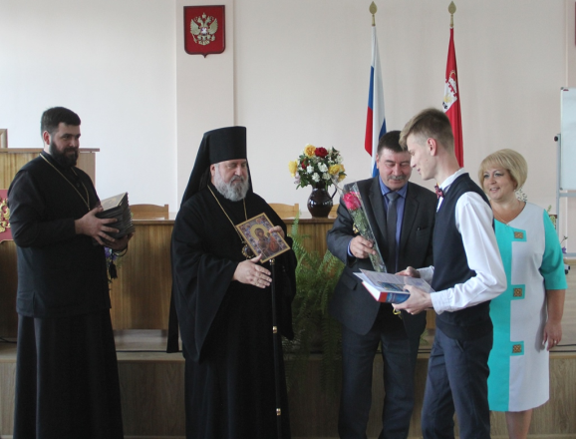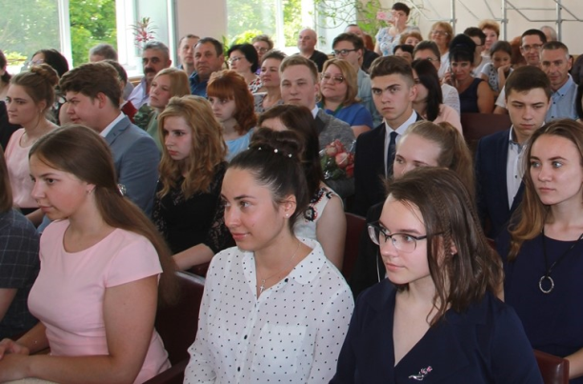

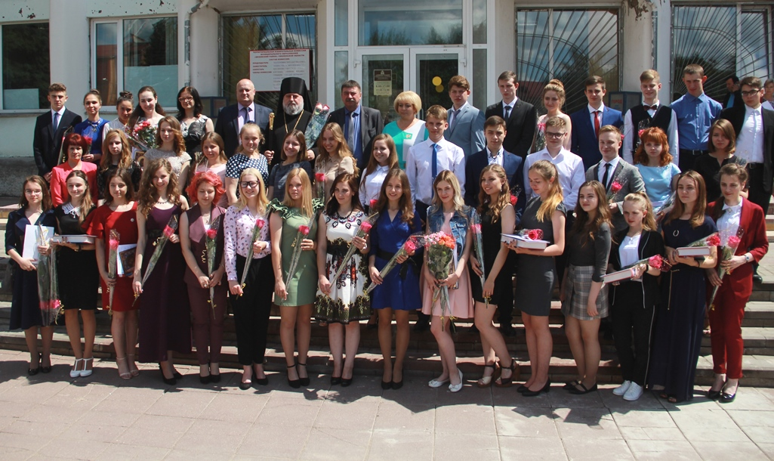
Для обеспечения реализации права граждан на получение обязательного общего образования в текущем году был организован подвоз учащихся в 14 общеобразовательных учреждениях, из них: в 11-ти общеобразовательных учреждениях школьными автобусами; в 3-х общеобразовательных учреждениях транспортными средствами муниципального перевозчика МУП «Автоколонна 1459».
По состоянию на декабрь 2018 года подвоз осуществлялся для 247 учащихся по 26 школьным маршрутам. Показатели подвоза обучающихся за три года:

Наименование критерия | 2016 год | 2017 год | 2018 год
Количество школьных автобусов | 12 | 12 | 13
Количество утвержденных маршрутов | 26 | 25 | 26
Количество учащихся | 217 | 265 | 247

Систематический мониторинг технического состояния парка школьных автобусов позволяет своевременно заменять автотранспортные средства с истекающим сроком эксплуатации. В декабре 2018 года Департаментом Смоленской области по образованию и науке был предоставлен новый школьный автобус (ПАЗ) в МБОУ Вязьма-Брянскую СОШ для замены автобуса с истекающим сроком эксплуатации (10 лет). 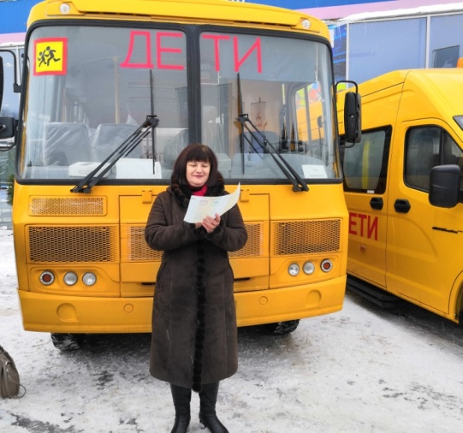
Сохраняется бесплатное питание учащихся начальных классов и учащихся из малообеспеченных семей. За счёт средств бюджета муниципального образования «Вяземский район» Смоленской области организовывалось бесплатное двухразовое горячее питание для учащихся с ограниченными возможностями здоровья. Для учащихся, не относящихся к вышеуказанным категориям, питание организовывалось на добровольной основе за счёт средств родителей (законных представителей). Всего горячим питанием охвачены 61% учащихся (от общего количества учащихся). Норматив расходов на организацию горячего питания в 2018 году, как и в предыдущие 2 года, составил 27 рублей 00 копеек. Всего общеобразовательных учреждениях функционировало 25 столовых и 5 буфетов - раздаточных.
Для учащихся 1 - 11 классов, проживающих в учебное время в 5-ти пришкольных интернатах, предоставлялись льготы на питание (освобождение от платы за питание на 100% и 50%). Норматив расходов на организацию горячего питания (обеда) в пришкольных интернатах составил 34 рубля 40 копеек.
В целях создания условий для выявления и поддержки одаренных детей учащиеся Вяземского района участвуют в конкурсах, олимпиадах, соревнованиях муниципального, регионального и федерального уровней. Ежегодный конкурс Администрации муниципального образования «Вяземский район» Смоленской области на соискание премии им. С.Е. Савицкой, дважды Героя Советского Союза, лётчика-космонавта СССР, является социальной мерой поддержки талантливых и одаренных детей.. В 2018 году 9 учащихся школ стали лауреатами и были награждены денежными премиями.
Формированию положительного опыта у обучающихся в осуществлении исследовательской деятельности способствует проведение ежегодных научно-практических, исследовательских конференций и конкурсов:

Поддерживается интерес обучающихся к Международным игровым конкурсам: «Русский медвежонок», «Кенгуру», «Золотое Руно», «Британский бульдог», «КИТ - компьютеры, информатика, технологии», «Человек и природа», «Полиатлон-мониторинг».

Второй год на базе МБОУ СШ № 2 г. Вязьмы проходила выставка-семинар «Информационные технологии в образовании. ИТО – 2018». В конкурсной программе были представлены проекты учащихся 6 школ Вяземского района, а также учащихся МБОУ СОШ № 8 города Сафоново, МКОУ Новодугинской СОШ и студентов ФГБОУ ВО «МГУТУ имени К.Г. Разумовского» (филиал в г. Вязьме). Опытом работы с одарёнными детьми делились педагоги ОГБОУ «Центр образования для детей с особыми потребностями» города Смоленска. За время проведения выставку посетило более 300 человек.
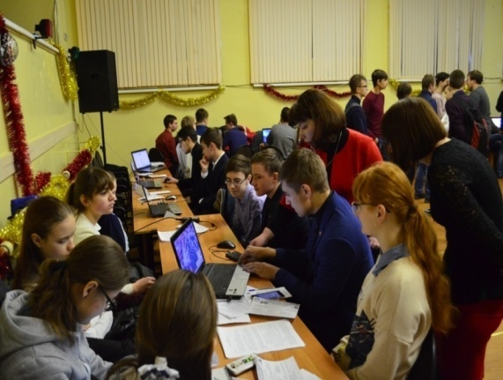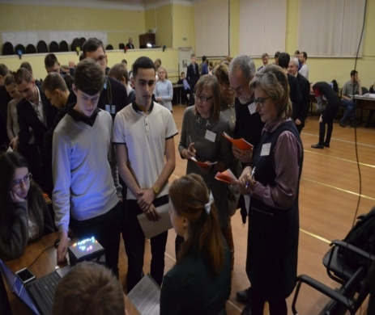
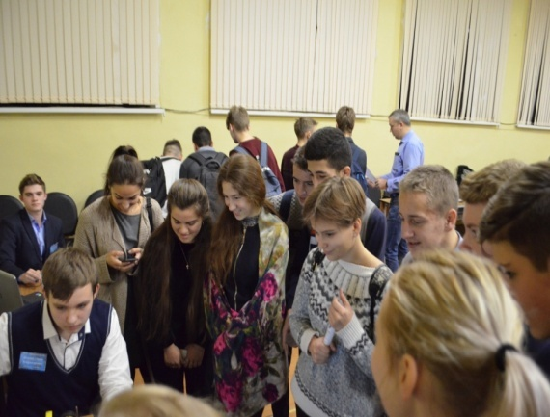
В рамках поддержки и развития талантливых детей сельских школ на базе МБОУ Шимановской СОШ и ВСРУ «Дом милосердия» в течение 25 дней работала летняя математическая школа «Интеллектуал». С 2015 года реализуется второй этап проекта. Его особенность – формирование во время каникул нового вида образовательной среды для детей, которые испытывают трудности с социализацией в обществе. В 2018 году 40 учащихся из школ Вяземского района отдыхали и успешно осваивали дополнительные качественные знания в области инженерных и точных наук.
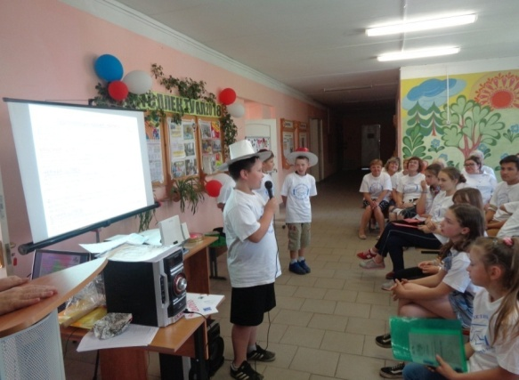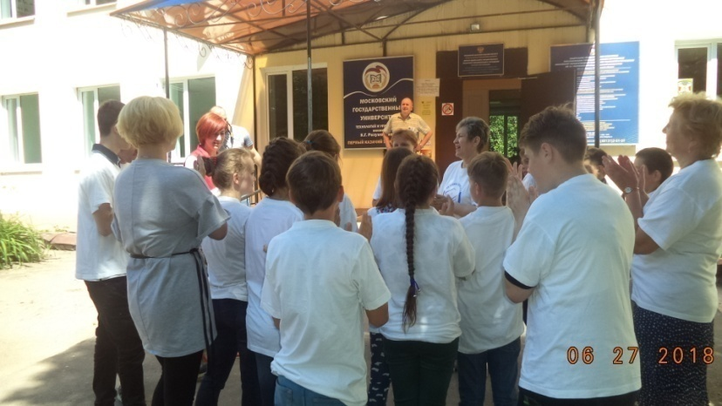

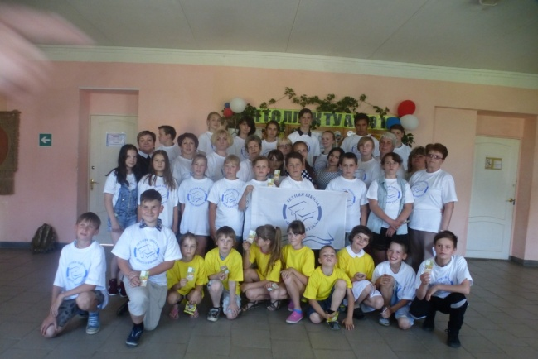
Дополнительное образование
В системе образования стабильно функционировало 5 учреждений дополнительного образования детей, из них 3 многопрофильные (МБУ ДО центр дополнительного образования «Ровесник», МБУ ДО Центр эстетического воспитания «Молодость», МБУ ДО дом детского творчества), 2 – однопрофильные (МБУ ДО станция юных техников и МБУ ДО станция юных натуралистов).
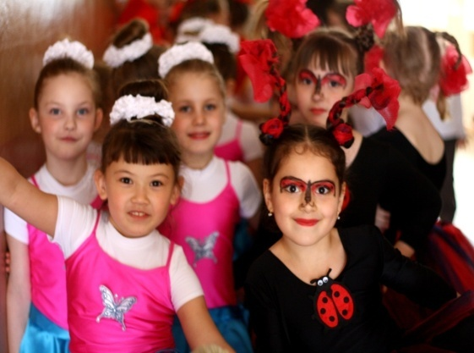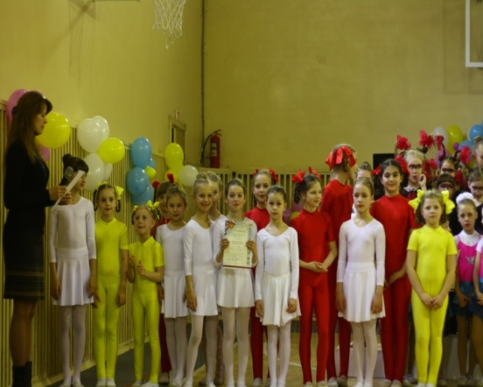

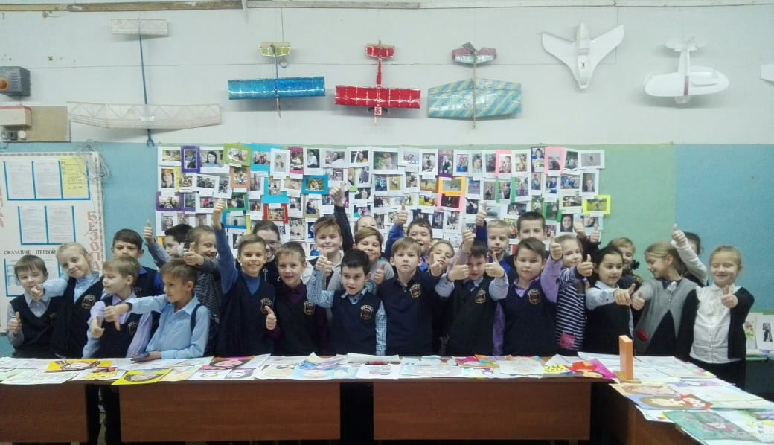
В учреждениях дополнительного образования работают 229 объединений и секций, которые реализуют образовательные программы по 6 направленностям: художественная, физкультурно-спортивная, техническая, естественно-научная, социально-педагогическая, культурологическая. Охват детей школьного возраста дополнительным образованием в 2018 году составил 39%.
82% обучающихся учреждений дополнительного образования детей приняло участие в муниципальных, областных, всероссийских и международных фестивалях, конкурсах и соревнованиях, из них 896 обучающихся стали победителями и 511 призёрами.

№ | Уровни конкурсов, фестивалей, соревнований | Количество обучающихся
 |  | принявших участие в конкурсах, олимпиадах, соревнованиях | победителей | призёров
1 | муниципальный | 1541 | 316 | 260
2 | региональный | 497 | 123 | 103
3 | всероссийский | 518 | 257 | 106
4 | международный | 263 | 200 | 42

В 2018 году воспитательная работа в учреждениях образования велась по пяти основным направлениям: патриотическое и военно-патриотическое, правовое, духовно-нравственное, укрепление здоровья и формирование здорового образа жизни, профилактика правонарушений и преступлений среди несовершеннолетних.
В рамках военно-патриотического воспитания прошли флеш-мобы, уроки мужества, «часы патриотизма» с приглашением участников боевых действий за пределами Российской Федерации, сотрудников Пограничного кинологического учебного центра ФСБ России; тематические классные часы и беседы («За честь Отечества», «Герои среди нас», « России верные сыны…»), уроки-презентации «Дни воинской славы России», заседание казачьего клуба «Родничок», выставки рисунков «Подвиги героев», посвящённые Дню Неизвестного солдата. Обучающиеся приняли участие в Открытом первенстве России по русскому рукопашному бою среди православных военно-патриотических клубов России (г. Сергиев Посад, г. Москва).
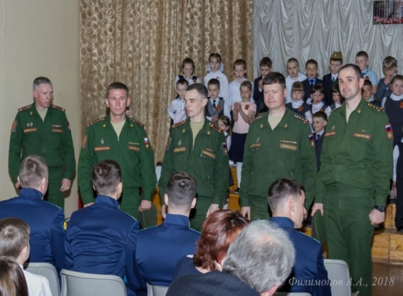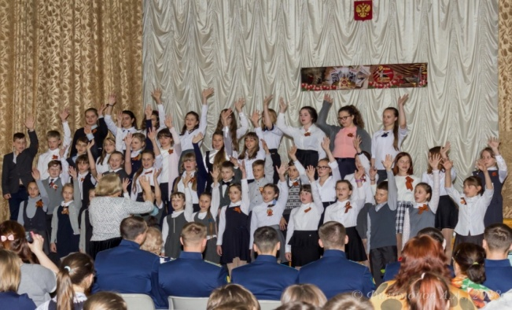

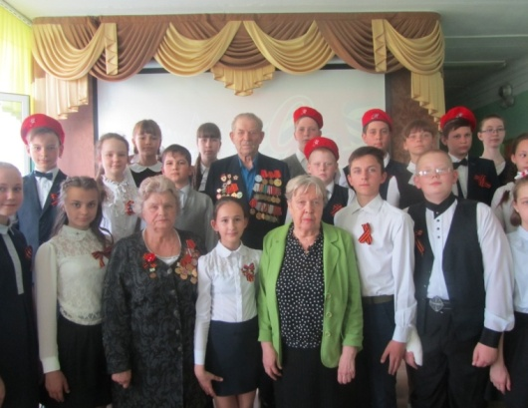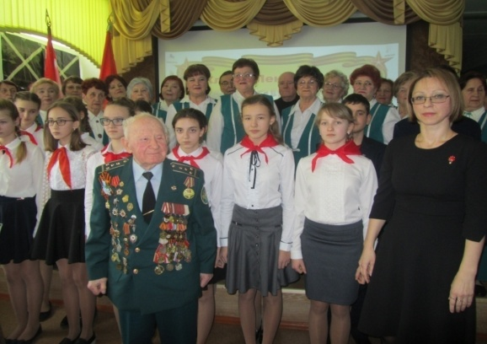

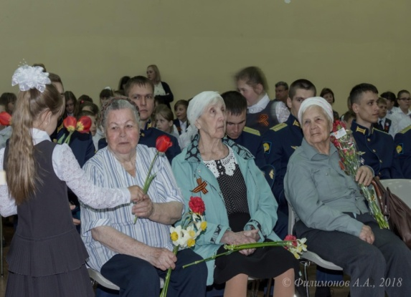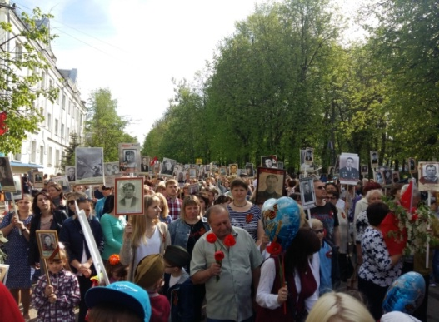
Увеличивается число учащихся-волонтёров. В 2018 году на базе образовательных учреждений созданы волонтёрские отряды, в которые вошёл 171 учащийся. Основными воспитательными направлениями волонтерской деятельности являются: организация помощи пожилым людям (Вяземский дом-интернат для престарелых и инвалидов); встречи и оказание помощи ветеранам Великой Отечественной войны; благоустройство территорий, участие в акции «Чистый город»; волонтёрское сопровождение мероприятий различной направленности.
В образовательных организациях Вяземского района в 2018 году проведены 33 патриотические акции и 14 военно-спортивных игр. В мероприятиях гражданско-патриотической направленности приняли участие 6880 обучающихся: в патриотических акциях – 2100 человек, военно-спортивных мероприятиях – 1370 человек, в других воспитательных мероприятиях – 3410 человек. Образовательные организации Вяземского района разместили 12 публикаций на смоленском областном портале «Наша добрая Смоленщина».
Большое внимание уделяется правовому воспитанию детей. В рамках проведения Всероссийского дня правовой помощи детям в образовательных учреждениях проведена Неделя правовых знаний: 230 мероприятий, в том числе правовой лекторий «Дети – детям», в котором 170 учащихся стали организаторами правового лектория. В рамках лектория проведено 128 мероприятий, приняло участие 4720 учащихся.
Значительное внимание уделялось развитию районной системы духовно-нравственного воспитания детей и молодёжи в традициях православной культуры. По инициативе комитета образования создан Координационный совет по духовно-нравственному воспитанию и образованию детей и молодёжи при Администрации муниципального образования «Вяземский район» Смоленской области. Десять общеобразовательных учреждений (МБОУ СОШ № 1, № 2, № 5, № 8, № 9, № 10, Вязьма-Брянская СОШ, Семлёвская СОШ № 1 и Хмелитская СОШ) стали участниками регионального пилотного проекта по духовно-нравственному воспитанию.
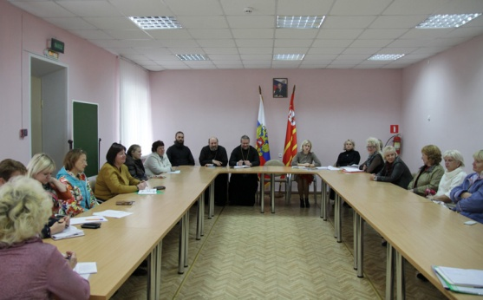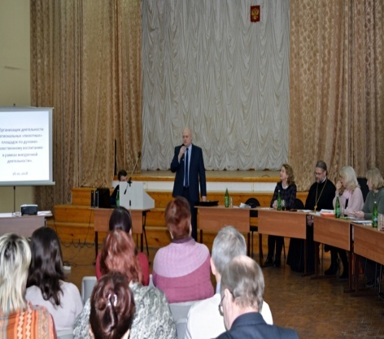

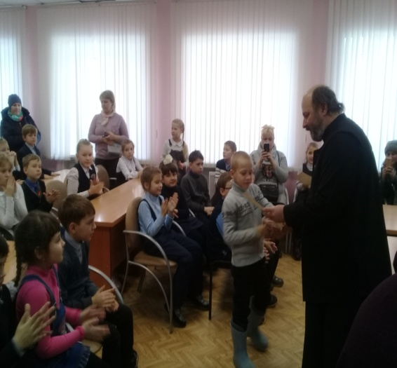
Учащиеся и педагоги образовательных учреждений приняли участие в районном конкурсе «Красота Божьего мира»; Аркадьевских чтениях, муниципальном этапе олимпиады по основам православной культуры; благотворительном марафоне «Пасхальные дни милосердия» и акции «Белый цветок»; региональных Рождественских Чтениях.
Укреплению здоровья обучающихся и формированию здорового образа жизни способствует проведение традиционных мероприятий: Всероссийские спортивные соревнования школьников «Президентские состязания» и «Президентские спортивные игры»; открытый фестиваль детской художественной гимнастики и акробатики «Спорт. Здоровье. Красота»; конкурс-соревнование юных велосипедистов «Безопасное колесо».
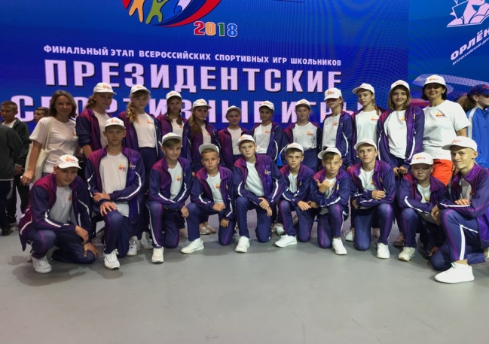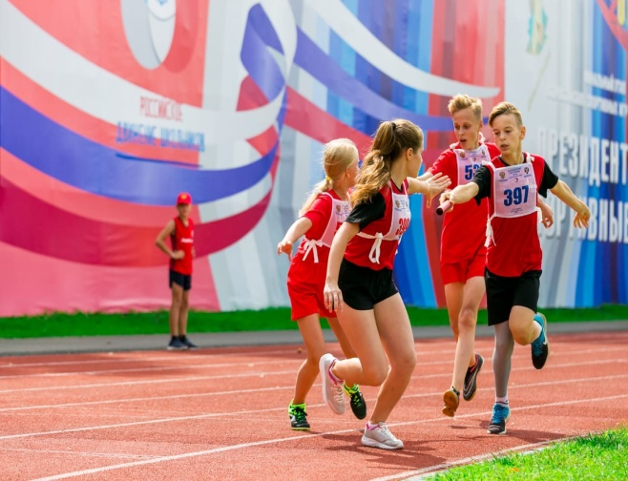

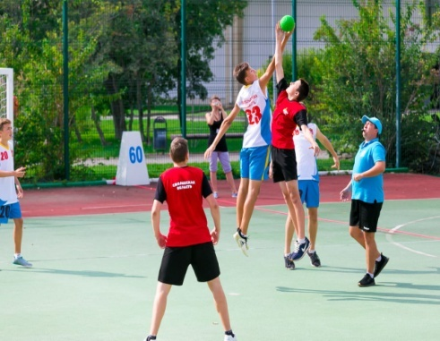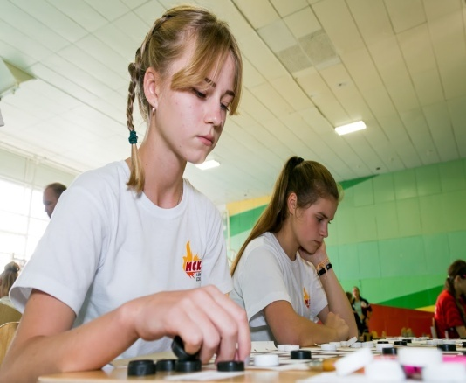

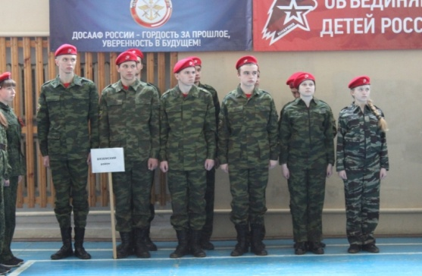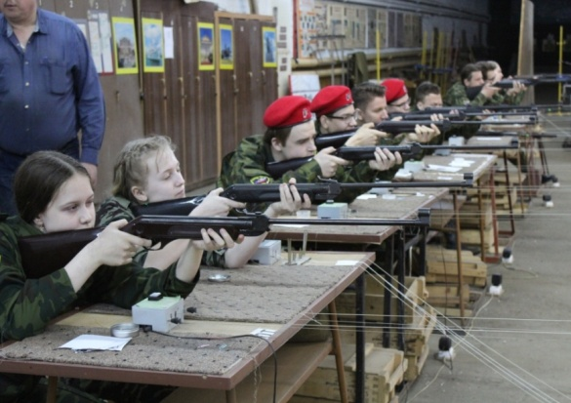

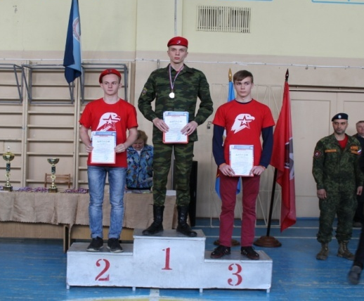

В 2018 году на территории Вяземского района на базе 28 образовательных учреждений функционировало 42 лагеря с дневным пребыванием детей. Охвачено оздоровлением 1274 ребёнка, из них 1110 детей оздоравливались бесплатно и 164 ребёнка за счёт средств родителей. 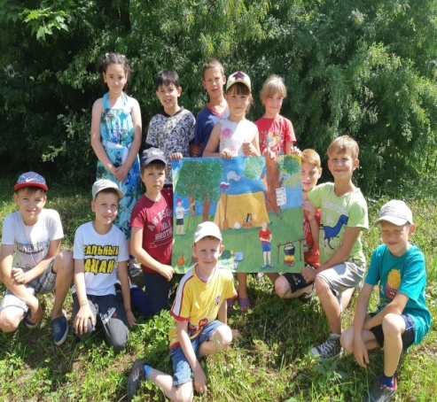 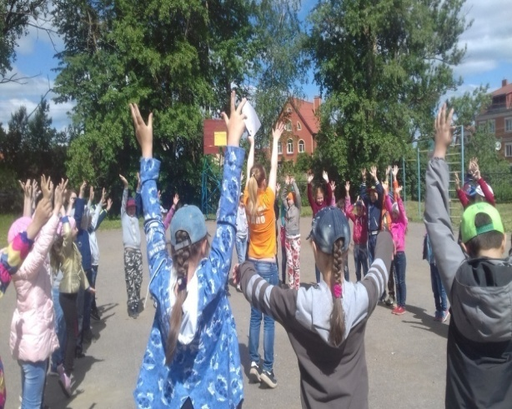

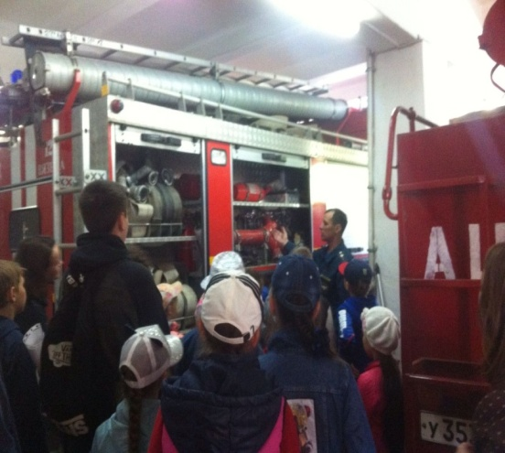
На трудоустройство 209 учащихся было выделено 265 773,0 рублей. Вяземский центр занятости населения выплачивает несовершеннолетним трудящимся материальную поддержку в сумме 1000 рублей в месяц. Заработная плата обучающихся зависела от количества отработанного времени и составила в 2018 году: минимальная – 623 рубля, максимальная – 1199 рублей.
Организацию курсовой подготовки педагогических работников системы образования, на основании договора с ГАУ ДПО «Смоленский областной институт развития образования», обеспечивал «Информационно-методический центр». В 2018 году 288 педагогов прошли курсы повышения квалификации, что составило 27,3% от общего числа педагогов.
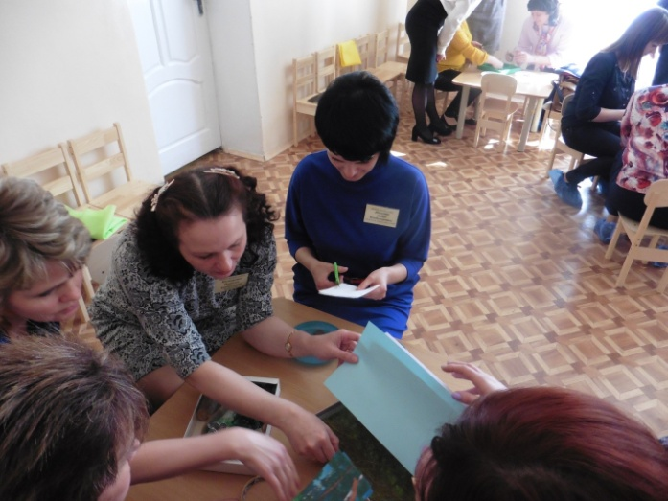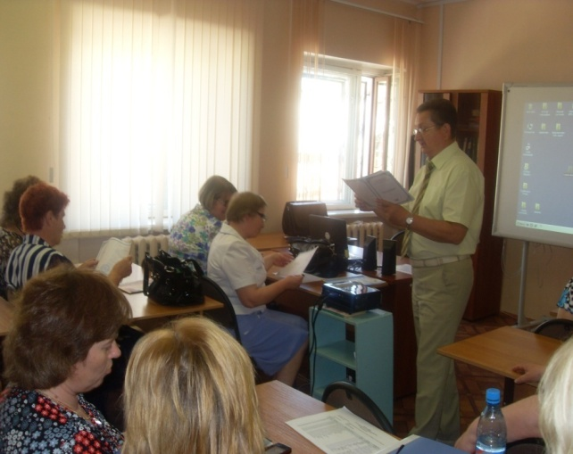
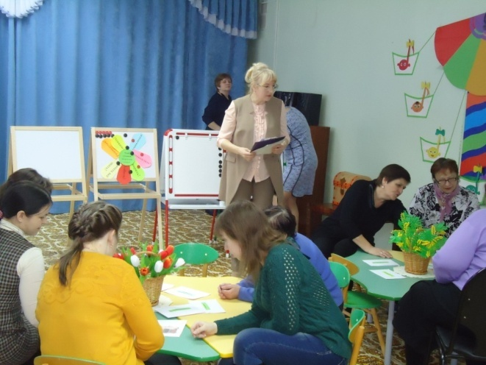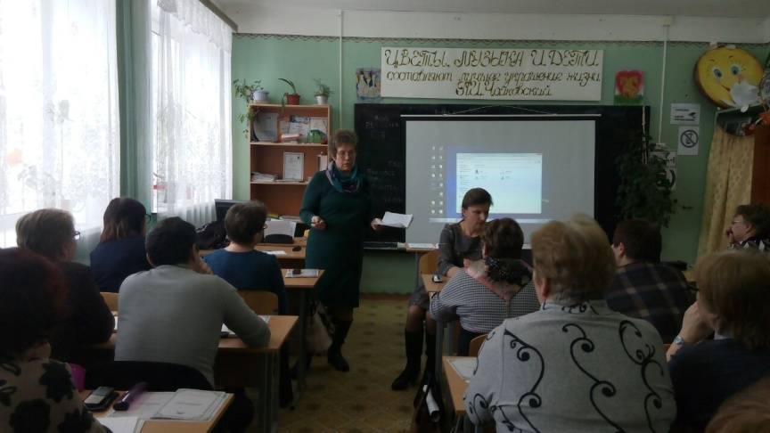
В целях повышения профессионального мастерства ежегодно проходят районные конкурсы «Воспитатель года» и «Учитель года». В конкурсе «Воспитатель года – 2018» приняли участие 5 воспитателей дошкольных образовательных учреждений. По итогам конкурса победителем конкурса стала Гукова Надежда Владимировна, воспитатель МБДОУ детского сада № 1 г. Вязьмы.
В марте состоялся районный конкурс «Учитель года – 2018», в котором приняло участие 5 педагогов школ города района. Победителем конкурса стала Стародубова Лариса Сергеевна, учитель начальных классов МБОУ СОШ № 10 г. Вязьмы
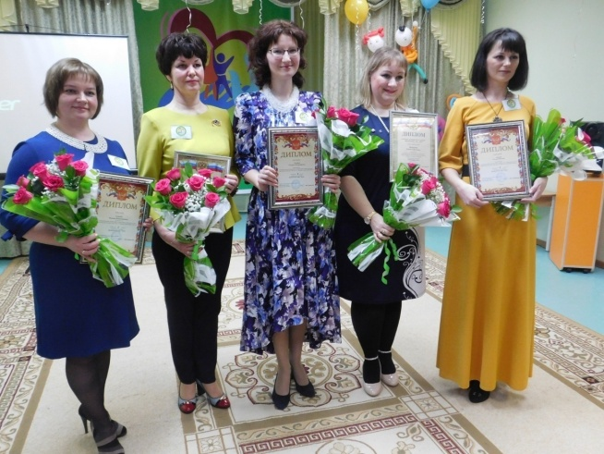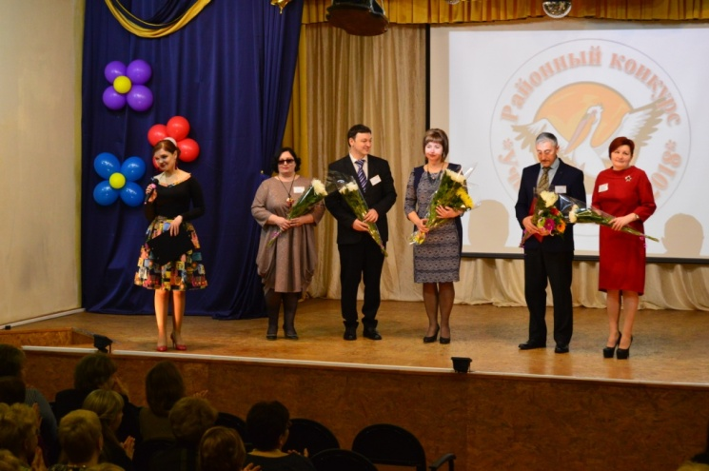
В муниципальных образовательных учреждениях, подведомственных комитету образования, работают 1909 человек, из них: в должности руководителей образовательных учреждений – 124 человека; педагогических работников – 930 человек; работников, осуществляющих учебно-вспомогательные и обслуживающие функции – 855 человек.
На муниципальном уровне сохраняются меры социальной поддержки: денежная премия в размере 3448 рублей (19 педагогов); компенсация 50% оплаты проезда педагогов, работающих в сельской местности, к месту работы и обратно (33 педагога); выплаты 24 молодым специалистам в течение первых 5-ти лет работы (2 – 3 тысячи).
В соответствии с первоочередными потребностями образовательных учреждений в проведении ремонтов в 2018 году осуществлены обслуживающие и ремонтные работы за счёт средств местного бюджета на сумму – 7 182,797 тыс. руб. Наиболее крупные из них:
Вязьма-Брянская СОШ – монтаж автоматической пожарной сигнализации – 1 022, 625 тыс. руб.; Шимановская СОШ – ремонт туалетов, ремонт коридора и замена деревянных оконных блоков и дверей на оконные блоки и двери ПВХ – 1 349,994 тыс. руб.; СОШ № 9 – ремонт кабинета и замена деревянных оконных блоков на оконные блоки ПВХ – 532,395тыс. руб.; СШ № 4 – ремонт цоколя здания и ремонт класса биологии – 522,954 тыс. руб.; СОШ № 3 – замена деревянных оконных блоков на оконные блоки ПВХ и ремонт кабинета – 445,332 тыс. руб.; СШ № 2 – ремонт туалетов – 256,732 тыс. руб.; Новосельская СОШ – ремонт автоматической пожарной сигнализации (в здании школы и интерната) – 245,1 тыс. руб.; Хмелитская СОШ – ремонт системы отопления в детском саду – 215,996 тыс. руб.
За счет средств из резервного фонда Администрации муниципального образования «Вяземский район» Смоленской области осуществлено обустройство туалетов в МБОУ Успенской СОШ – 389,996 тыс.руб., Царево-Займищенской ООШ – 636,596 тыс.руб. 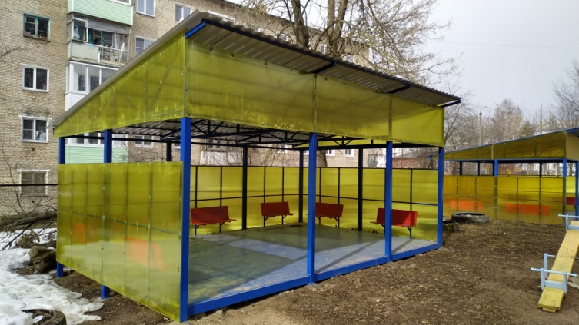 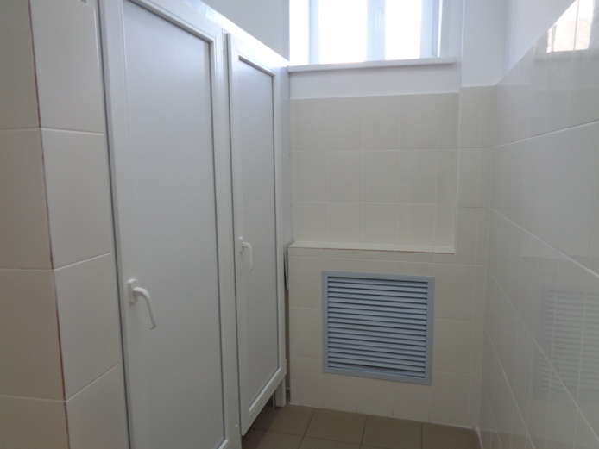

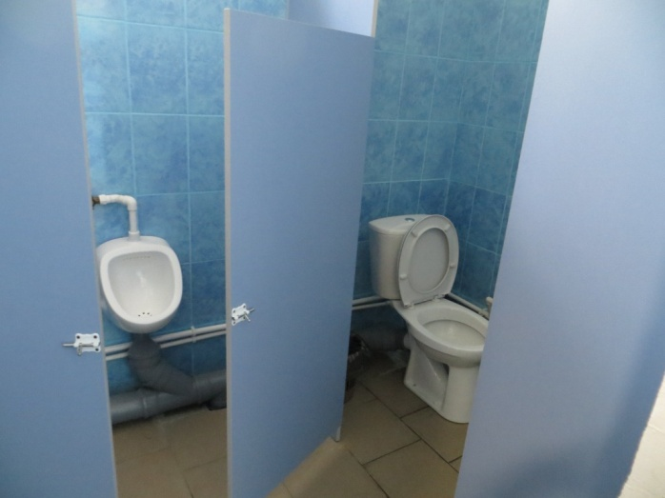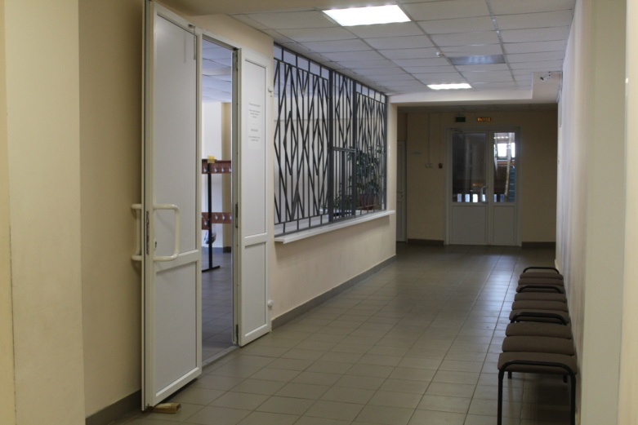

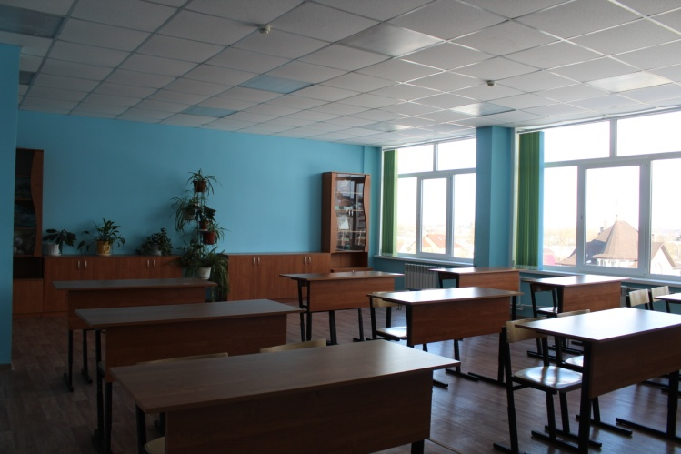

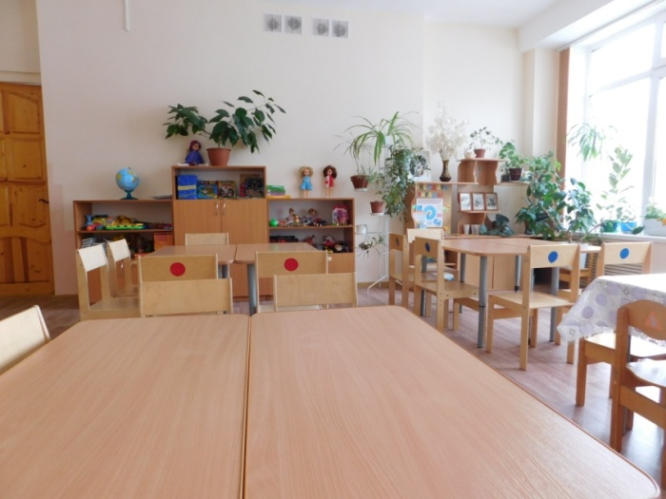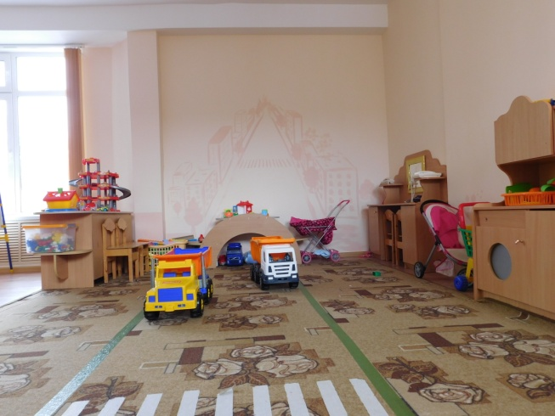

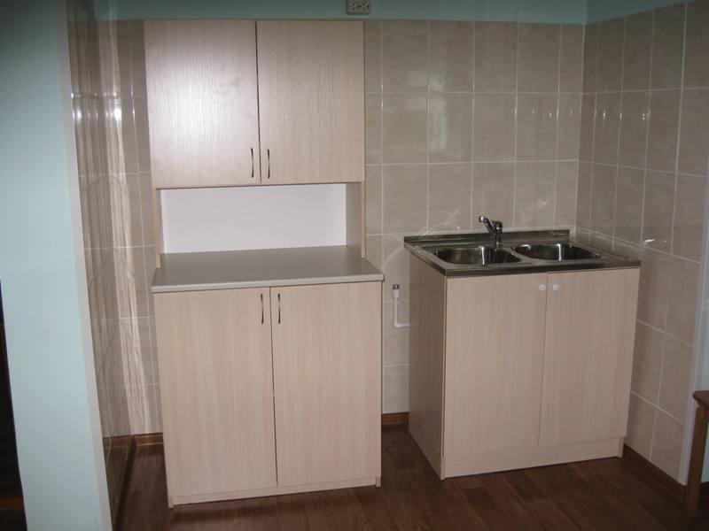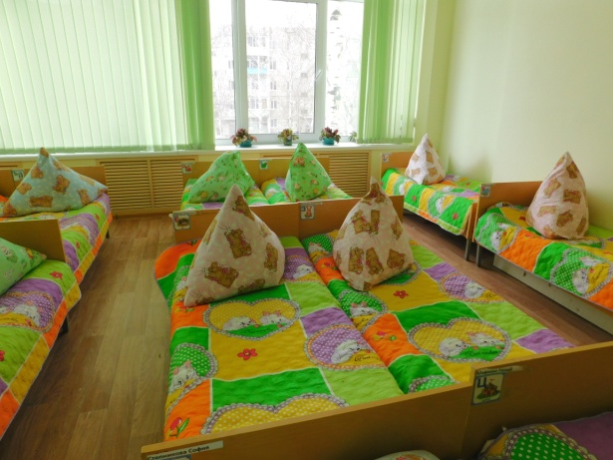

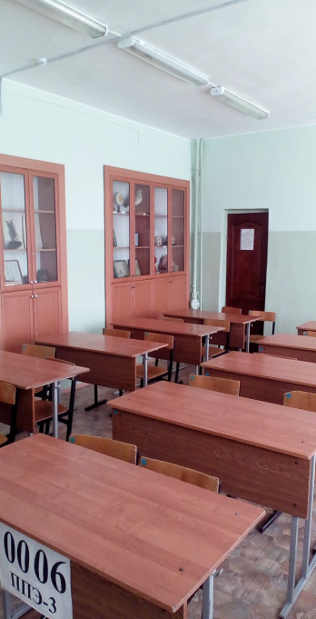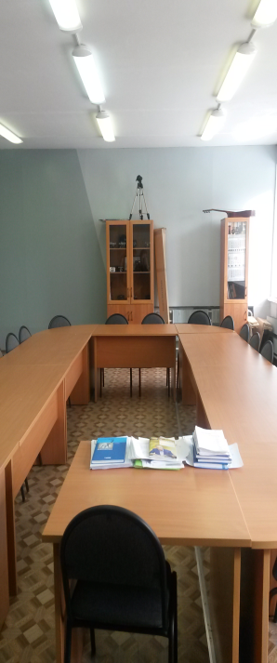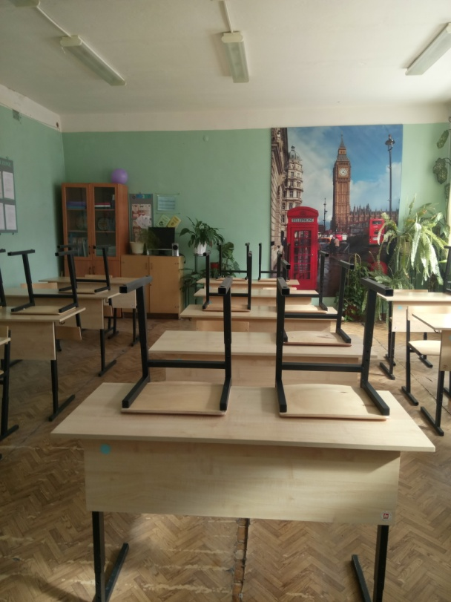

Для укрепления материально-технической базы образовательных учреждений приобретено: цифровое и компьютерное оборудование для 18 образовательных учреждений на сумму 762,6 тыс. руб.; учебная мебель на сумму 726,502 тыс. руб.; холодильное, столовое и водонагревательное оборудование для 8 образовательных учреждений на сумму 190,7 тыс. руб.; игровое оборудование и мебель для дошкольников в 9 ОУ на сумму 373,5 тыс. руб.
В 2018 году были достигнуты показатели по уровню средней заработной платы, установленные для Вяземского района:
Тип ОУ / Показатель | Средняя заработная плата в 2018 году (руб.)
Дошкольные образовательные учреждения | 20 823,0
Общеобразовательные учреждения | 27 860,0
Учреждения дополнительного образования | 24 474,0

Объём расходов в 2018 году на муниципальную систему образования предусмотрен в сумме 828 447,1 тыс. рублей. В итоге исполнение расходной части бюджетных средств на образование за 2018 год составил 98,5 % (2015 год – 95,6 %, 2016 год – 96,8 %, 2017 год – 93,1 %).

Комиссия по делам несовершеннолетних
В 2018 году:
- проведено заседаний комиссии - 26.
Рассмотрено дел –387.
Из них:
на родителей (законных представителей), иных лиц - 269.
- на несовершеннолетних –118.
По результатам рассмотрения дел на учет поставлено:
- родителей –4;
- несовершеннолетних – 10.
Всего на учете на 01.01.2019 состоят:
- 2 семьи, находящиеся в социально опасном положении;
- 9 несовершеннолетних.
Из общего числа состоящих на учете в комиссии несовершеннолетних:
- 2 чел. состоят - за совершение общественно опасных деяний и не подлежащих уголовной ответственности в связи с недостижением возраста, с которого наступает уголовная ответственность.
- 2 условно осуждённых подростков.
- 5 чел. по иным причинам (находящиеся в социально опасном положении, обвиняемые в совершении общественно-опасного деяния).
Наложено административных взысканий в виде штрафов и предупреждений:
- на родителей (лиц, их заменяющих), других лиц -237;
- на несовершеннолетних -105.
Общая сумма штрафов составила - 294 900 руб.
- на родителей (лиц, их заменяющих), других лиц - 58 600;
- на несовершеннолетних – 236 300.
На заседаниях комиссии было рассмотрено 62 профилактических вопроса. Заслушано 88 докладов. По итогам их рассмотрения вопросов вынесено 384 поручения.
С состоящими на учете несовершеннолетними проводилась индивидуально-профилактическая работа. Ребята с родителями приглашались в органы и учреждения системы профилактики, комиссию по делам несовершеннолетних, в Вяземское станичное казачье общество, а также для бесед в храм, посещались на дому, в том числе при проведении межведомственных профилактических мероприятий и рейдов. Например, таких, как: «Твой выбор», «Подросток-Всеобуч» и др.
Всего было проведено 18 рейдов. Обследовано 289 семей. По исправлению поведения с учета снято 4 несовершеннолетних и 1 семья в связи с длительной положительной динамикой. На учет поставлено 3 семьи, не исполняющих надлежащим образом родительские обязанности.
В целях профилактики безнадзорности, правонарушений, социального сиротства и суицидальных проявлений среди несовершеннолетних были проведены профилактические мероприятия:
- «круглый стол» с участием несовершеннолетних, состоящих на учете и склонных к противоправным деяниям, и представителей субъектов системы профилактики, общественных организаций, волонтерских движений и духовенства;
- координационное межведомственное совещание на тему: «О состоянии подростковой преступности в муниципальном образовании МО «Вяземский район» Смоленской области»;
- заслушана на заседании комиссии по делам несовершеннолетних и защите их прав профилактическая работа с учащимися образовательных учреждений: СОШ №2 и СОШ №4, обучающимися которых совершено наибольшее количество общественно опасных деяний;
- направлены письма в образовательные учреждения по месту учебы ребят, совершивших преступления, для организации проведения с подростками индивидуально-профилактической работы;
- направлено письмо на имя начальника МО МВД РФ «Вяземский» с просьбой о проведении участковыми уполномоченными полиции индивидуальной профилактической работы с состоящими на учете подростками, проживающими на территориях административных участков;
- направлено письмо в АО «Тандер» с ходатайством о принятии профилактических мер по предотвращению краж со стороны групп подростков.
- налажено взаимодействие со службами безопасности магазинов самообслуживания «Магнит» и «Пятерочка» и ОПДН МО МВД РФ «Вяземский» по оказанию помощи по выявлению хищений со стороны подростков;
- размещена на сайте районной Администрации и в местных печатных СМИ информация для родителей и подростков о мерах ответственности за совершение противоправных деяний несовершеннолетними;
- закреплены за членами комиссии, представляющими субъекты системы профилактики, условно осужденные подростки, состоящие на профилактических учетах, с целью усиления индивидуально-профилактической работы с ними, заслушаны их отчеты о работе;
- привлекаются к профилактической работе с несовершеннолетними представители духовенства, казачества, общественных и молодежных организаций.
- направлены ходатайства в службу занятости населения Вяземского района, отдел соцзащиты населения в Вяземском районе об организации временной занятости или трудоустройстве, а также летнего отдыха ребят, состоящих на профилактических учетах. Оказана помощь в трудовом устройстве 2 несовершеннолетним, состоящим на профилактическом учете;
- направлены: в оздоровительный лагерь «Орленок» несовершеннолетние, находящихся в социально опасном положении (10 чел.), в т.ч.1 подросток, состоящий на профилактическом учете; в оздоровительный лагерь «Мир» (на Азовском море) – 1 несовершеннолетний, состоящий на учете в субъектах системы профилактики, в т.ч. КДН и ЗП.
С целью развития сети служб медиации для организации работы с несовершеннолетними правонарушителями комиссия по делам несовершеннолетних и защите их прав координировала деятельность по созданию и работе служб медиации на территории муниципального образования. Принято постановление комиссии о создании на базе МБОУ СОШ №5 центра по восстановительной медиации.
Координировала работу межведомственной рабочей группы по профилактике социального сиротства и семейного неблагополучия. Решено 55 вопросов, связанных с защитой прав и законных интересов несовершеннолетних.

Юридический отдел
Правовое обеспечение деятельности Главы муниципального образования «Вяземский район» Смоленской области и структурных подразделений администрации по реализации их полномочий, предусмотренных Уставом муниципального образования «Вяземский район» Смоленской области, федеральным законодательством об общих принципах организации местного самоуправления возложено на юридический отдел администрации района. В 2018 году деятельность юридического отдела по правовому обеспечению строилась в соответствии с действующим законодательством Российской Федерации и Смоленской области, Положением о юридическом отделе.
В течение отчетного периода отдел выполнял задачи, предусмотренные Положением об отделе:
- обеспечение законности деятельности Администрации (участие в подготовке и правовая экспертиза проектов постановлений, распоряжений, договоров, Положений, Уставов, соглашений, муниципальных контрактов и т.д.);
- организация работы по защите интересов Администрации в судебных органах и органах государственной власти (обеспечение участия полномочных представителей Администрации в судебных инстанциях, подготовка исковых заявлений в защиту интересов Администрации);
- организация исполнения судебных решений по делам с участием представителя Администрации;
- ведения регистра муниципальных нормативных правовых актов;
- информационно-правовое обеспечение деятельности Администрации (оказание методической, справочной, консультативной помощи о действующем законодательстве специалистам структурных подразделений Администрации, систематизация федерального и областного законодательства).
Деятельность юридического отдела в данной сфере сводится, прежде всего, к проведению правовой и антикоррупционной экспертизе всех правовых актов администрации по соблюдению требований Федерального закона №131-ФЗ, согласно которого администрацией должны издаваться постановления исключительно по вопросам местного значения и вопросам, связанным с осуществлением отдельных государственных полномочий.
В связи с совершенствованием действующего законодательства, развитием системы органов местного самоуправления, повышением роли суда в защите прав и законных интересов граждан, общества и государства, имеется тенденция к общему росту числа судебных дел, в которых в защиту публичных интересов как орган местного самоуправления выступает администрация района. Большую часть исков составляют дела по заявлению граждан о признании права собственности на объект недвижимости. Данный показатель связан с необходимостью гражданами оформлять принадлежащую им собственность в соответствии с действующими нормами и требованиями законодательства РФ, что в дальнейшем влечет уплату налогов в местный бюджет. Юридический отдел Администрации муниципального образования «Вяземский район» Смоленской области участвовал в судебных заседаниях судов общей юрисдикции, арбитражных судов по предметам жилищного, земельного, гражданского, административного права, в среднем 25 судебных заседаний в неделю.
За указанный период специалисты юридического отдела готовили исковые заявления в защиту интересов Администрации, ходатайства, возражения, отзывы на исковые заявления и все запрашиваемые для предоставления в суд документы, а так же участвовали в судебных заседаниях в судах общей юрисдикции, Арбитражных судах.
Специалисты юридического отдела за 2018 год участвовали более чем в 1500 судебных заседаниях, в том числе в судах общей юрисдикции по искам граждан - более чем в 1000 судебных заседаниях.
Заявления граждан и юридических лиц, связанные с защитой прав и интересов данных лиц в основном удовлетворены судами в полном объеме. В то же время имеется более 50 судебных решений, которыми было отказано в удовлетворении исковых требований по вопросам признания права собственности на жилое помещение в порядке приватизации, узаконения реконструкции и перепланировки жилого помещения, признания права собственности на земельный участок, а также по оспариванию действий (бездействий) и решений органов местного самоуправлений, обязании предоставить жилое помещение, по взысканию материального ущерба в результате ДТП.
За 2018 год специалисты юридического отдела представляли интересы Администрации в арбитражных судах и судах общей юрисдикции по 298 искам физических и юридических лиц, в том числе:
- об обязании принять меры по приведению пожарного гидранта на водопроводных сетях.
- об обязании обеспечить финансирование общеобразовательных и дошкольных учреждений для оплаты образовавшейся задолженности за теплоэнергию и электроэнергию.
- об обязании организовать проведение ремонта дорог и т.д.
В указанный период Администрацией было подано 95 исковых заявлений в защиту интересов Администрации, в том числе по вопросу понуждения устранить выявленные в период гарантийной эксплуатации дефекты, выселения без предоставления взамен благоустроенного жилого помещения, снятия с кадастрового учета объекта - нежилого помещения, о взыскании задолжности по арендной плате, о выселении и т.д.
В 2015 году подано 35 исковых заявлений, в 2016 году - 54 исковых заявлений, в 2017 году - 80 исковых заявлений.
Общая сумма исков, выигранных в судах - 15 690 710,82 руб.
Администрацией в 2018 году было подано 11 жалоб на постановления об административных правонарушениях в отношении должностных лиц, 8 из которых удовлетворены.
Также специалисты юридического отдела принимали участие при рассмотрении административных материалов в Управлении Федеральной антимонопольной службы (УФАС по Смоленской области) по делам по вопросам проведения муниципальных торгов.
В юридическом отделе Администрации МО «Вяземский район» Смоленской области постоянно проводится работа по контролю исполнения решений судов различных инстанций. Ведется тесное взаимодействие и работа с Федеральной службой судебных приставов по вопросам исполнительного производства, как в отношении Администрации, так и в отношении должников администрации по исполнению судебных решений.
Администрацией подано 490 заявлений об отсрочке исполнений решений судов, 86 заявлений из которых удовлетворены. А также подано 404 частные жалобы на определения суда об отказе в отсрочке.
Благодаря работе юридического отдела Администрация была освобождена от взыскания исполнительского сбора на общую сумму 900 000 рублей.

Муниципальная служба
По состоянию на 01 января 2019 года штатная численность работников Администрации муниципального образования «Вяземский район» Смоленской области не изменилась и составила 174 шт. ед., в том числе:
- муниципальных должностей – 1 шт. ед.;
- должностей муниципальной службы – 140 шт. ед.,
- должностей лиц, исполняющих обязанности по техническому обеспечению деятельности органов местного самоуправления – 33 шт.ед.
В общей численности работников Администрации муниципального образования «Вяземский район» Смоленской области 20 чел. (11,5%) – работников структурных подразделений исполняют госполномочия, которыми в соответствии с действующим законодательством органы местного самоуправления муниципальных районов Смоленской области были наделены.
Анализ возрастного состава кадров муниципальных служащих Администрации муниципального образования «Вяземский район» Смоленской области показывает, что наиболее широко представлены возрастные группы от 40 до 50 лет и от 50 до 65 лет, и по стажу работы от 10 до 20 лет и свыше 20 лет. То есть более 50 процентов специалистов по стажу и возрасту наиболее работоспособны, способны эффективно выполнять поставленные задачи по решению вопросов местного значения, при этом сохраняется баланс между опытными работниками и молодыми.
Для повышения квалификации муниципальных служащих применяются различные формы:
• повышение квалификации;
• обучающие семинары;
• участие в совещаниях, конференциях различного уровня;
• изучение и обмен опытом работы.
Важным участком работы в плане развития персонала – подготовка резерва для выдвижения на руководящие должности. В Администрации муниципального образования «Вяземский район» Смоленской области ведется последовательная работа с кадровым резервом для дальнейшей подготовки и служебного продвижения работников. Кадровый резерв представляет собой специально сформированную группу работников из числа руководителей и специалистов структурных подразделений Администрации, специалистов предприятий, учреждений, организаций города, соответствующих по своим деловым качествам, квалификации, требованиям, предъявляемым к руководителям определенного уровня. Резерв является одним из основных источников пополнения руководящих кадров Администрации.
Сформирован и утвержден:
• резерв Администрации муниципального образования «Вяземский район» Смоленской области на замещение должностей муниципальной службы сроком на 3 года.
В списки резерва включены 26 чел., в том числе специалисты предприятий, учреждений, организаций города – 4 чел. (15,4%).
По уровню образования резервисты - 26 человек (100%) – это лица с высшим образованием, в том числе 6 человек (23,1%) имеют два высших образования.
• резерв управленческих кадров муниципального образования.
При прохождении муниципальной службы и аттестации муниципальных служащих действует система учета и оценки результатов их деятельности.
В 2018 году прошли аттестацию 13 муниципальных служащих, по результатам которой принято решение:
- в отношении 11 муниципальных служащих – соответствующими замещаемой должности муниципальной службы;
- в отношении 2 муниципальных служащих – соответствующими замещаемой должности муниципальной службы и рекомендуются к включению в кадровый резерв для замещения вакантной должности муниципальной службы в порядке должностного роста
В течение 2018 года:
• 28 муниципальным служащим присвоен классный чин (первый и очередной);
• к 25 муниципальным служащим Администрации были применены различные виды поощрений, в том числе 10 чел. награждены Почетной грамотой Администрации муниципального образования «Вяземский район» Смоленской области и Благодарственным письмом Главы муниципального образования «Вяземский район» Смоленской области.
Мощным мотиватором и средством пропаганды положительного опыта является участие муниципальных служащих Администрации в ежегодном областном конкурсе «Лучший муниципальный служащий», по итогам которого за период с 2012 - 2018 г.г. 12 муниципальных служащих признаны победителями конкурса в разных номинациях.

Опека
На 01.01.2019 на учете в отделе опеки и попечительства состоит 315 детей-сирот и детей, оставшихся без попечения родителей, проживающих на территории муниципального образования, из них:
- 151 под опекой (попечительством);
- 37 в приемных семьях;
- 51 усыновленных;
- 63 под надзором в СОГБУ «Ново-Никольский детском дом-интернат для умственно-отсталых детей»;
- 5 под надзором в СОГБУ «Вяземский социально-реабилитационный центр для несовершеннолетних «Дом милосердия»;
- 8 в учреждениях среднего профессионального образования на полном государственном обеспечении.
В ходе осуществления государственных полномочий по защите прав и законных интересов несовершеннолетних, в том числе детей-сирот и детей, оставшихся без попечения родителей, отдел опеки и попечительства организует систематическое выявление и своевременное устройство детей-сирот и детей, оставшихся без попечения родителей.
За 2018 год выявлено и поставлено на учет 49 детей-сирот и детей, оставшихся без попечения родителей, из них устроены:
- 16 под опеку (попечительство);
- 1 в приёмную семью;
- 2 усыновлены;
- 15 в организации для детей-сирот и детей, оставшихся без попечения родителей;
- 15 возвращены родителям.
В 2018 году на территории Вяземского района были усыновлены 2 ребенка, оставшихся без попечения родителей, посторонними гражданами.
Отделом опеки и попечительства ведется учет и контроль 151 несовершеннолетнего, в отношении которых установлена опека и попечительство, из них над 24 несовершеннолетними - в 2018 году. На 137 детей, находящихся под опекой и попечительством, выплачиваются денежные средства.
В 2018 году была образована 1 приёмная семья, в которую передан на воспитание 1 ребенок. На учете в отделе опеки и попечительства состоит 29 приёмных семей, в которых воспитывается 37 детей, оставшихся без попечения родителей.
Проводился отбор и подготовка кандидатов в усыновители и приёмные родители. Состоят на учёте 4 супружеские пары и 2 лица, не состоящих в браке желающие усыновить детей, и 6 супружеских пар и 4 гражданина, не состоящих в браке, желающих принять в приёмные семьи детей.
Состоит на учете 19 семей, находящихся в социально опасном положении. Поставлено на учет за 2018 год 7 семей, снято с учета – 8 семей.
В 2018 году были лишены родительских прав 23 родителя в отношении 26 детей; 6 родителей ограничены в родительских правах в отношении 13 детей.
Восстановились в родительских правах 2 родителя в отношении 2 детей и в отношении 1 родителя произведена отмена ограничения. Дети переданы на воспитание родителям.
В 2018 году в отношении 5 новорожденных детей отказались родители. Из них 3 устроены в замещающие семьи, 2 – направлены в дом ребенка.
В целях поддержки семей, находящихся в социально опасном положении, и в трудной жизненной ситуации, специалисты отдела опеки и попечительства в 2018 году оказали содействие во временном помещении 20 детей в организации для детей-сирот и детей, оставшихся без попечения родителей. Переданы на воспитание в семьи 19 детей, находившихся в государственных организациях на полном государственном обеспечении по заявлению родителей.
За 2018 год предоставлены 32 жилых помещения лицам из числа детей-сирот и детей, оставшихся без попечения родителей, из них 30 в новостройках.
На 01.01.2019 состоят на учете на предоставление жилья 193 ребенка-сироты и детей, оставшихся без попечения родителей, и лиц из их числа; нуждаются в предоставлении 30, из них 16 по решению суда.
Отдел опеки и попечительства ведёт работу по защите прав и законных интересов совершеннолетних граждан, признанных судом недееспособными, ограниченных судом в дееспособности, совершеннолетних дееспособных граждан, которые по состоянию здоровья не могут самостоятельно осуществлять и защищать свои права и исполнять обязанности, признанных судом безвестно отсутствующими. Всего на учёте в отделе состоит 51 совершеннолетний гражданин, над которыми установлена опека (попечительство в форме патронажа).
Специалисты отдела опеки и попечительства осуществляют защиту прав и законных интересов несовершеннолетних в судах, приняли участие в 263 заседаниях суда.
В рамках реализации муниципальной программы «Ребенок должен жить в семье» проведено:
- районное мероприятие «День опекуна и приемного родителя»;
- День защиты детей;
- 4 выступления на родительских собраниях в образовательных учреждениях с целью пропаганды устройства в семьи детей-сирот и детей, оставшихся без попечения родителей;
- 2 семинара с социальными педагогами и инспекторами по охране детства по вопросам защиты прав и законных интересов несовершеннолетних;
- показаны на местном телевидении 4 сюжета о положительном опыте воспитания подопечных детей.
Приняли участие в областном Выпускном бале для детей-сирот и детей, оставшихся без попечения родителей, вручены подарки 3 выпускникам Вяземского района.

3) деятельность Главы муниципального образования по решению вопросов, поставленных перед ним Советом депутатов городского поселения, достигнутые результаты.

3.1. По программе «Содержание автомобильных дорог и инженерных сооружений на них в границах Вяземского городского поселения Вяземского района Смоленской области» за 2018 год выполнено работ на 87 775 251,53 рублей, в том числе за счет средств бюджета Смоленской области - 35 730 781,87 рублей.
В соответствии с программой содержания дорожно-уличной сети подготовлены контракты и осуществлялся контроль за качеством выполнения работ по содержанию дорожно-уличной сети города.
Устанавливались дорожные знаки на территории Вяземского городского поселения и нанесена горизонтальная дорожная разметка на территории г. Вязьма.
Выполнен ямочный ремонт улиц 25 Октября, Репина, Лейтенанта Шмидта. При подготовке города к майским праздникам часть дорожного покрытия центральных улиц города была отремонтирована струйно-инъекционным методом. В летний период 2018 г. исполнены муниципальные контракты по ямочному ремонту на сумму 2,5 млн. руб., работы по ямочному ремонту выполнены на улицах Парижской Коммуны, Мира, Кашена, Двойная Слобода, Ново-Садовая, Спортивная, Строителей, 1 и 2 Бозня, Алексеевская, Фрунзе, Красноармейское шоссе, Лейтенанта Шмидта, Кронштадтская, Юбилейная.
Отремонтировано дорожное покрытие улиц:
- ул. Ленина (от дома № 57 до дома № 60) на сумму 13 млн. руб.;
- Красноармейское шоссе (от перекрестка с ул. 25 Октября до дома № 3) на сумму 3 млн. руб.;
- ул. 25 Октября (на путепроводе в районе кожзавода) на сумму 11 млн. руб.;
- выполнены работы по ремонту тротуаров на ул. Ленина (напротив «ЗАГС», в районе д. 63-67), пер. Страховой, ул. Смоленской, ул. Кашена, ул. Полины Осипенко на общую сумму 4 млн. руб.
- выполнены работы по ремонту асфальтобетонного покрытия дорожного полотна части ул. Восстания на сумму 2 227 493, 00 руб.;
- выполнен ремонт дороги по ул. Солнечная на сумму 87 053,03 руб.;
-выполнен ремонт асфальтобетонного покрытия подъезда к микрорайону Юбилейный на сумму около 3 млн.руб.
Устанавливались дорожные знаки (организован пешеходный переход на ул. Полины Осипенко); выполнен ремонт искусственных дорожных неровностей (ул. Ленина в районе д. 9, 47 ,77; ул. Кашена, ул. Красноармейское шоссе).
На дорогах в районе школ установлено пешеходное ограждение (ул. Плотникова, Юбилейная, Заслонова).
За счет средств городского бюджета выполнены работы по ремонту дворовых территорий:
- ул. Строителей, д. 10, 10а, 14;
- ул. Заслонова, д. 3.
За счет внебюджетных средств выполнены работы по ремонту и покраске перильных ограждений на путепроводе на ул. 25 Октября. В рамках реализации муниципальной программы была произведена установка пешеходных ограждений образовательных учреждений- школы №№ 5, 7, 10.
В преддверии нового учебного года были проведены работы направленные на обеспечение безопасности дорожного движения вблизи школ – нанесена горизонтальная дорожная разметка «Зебра», установлены элементы принудительного снижения скорости транспортных средств - искусственные неровности.
А также ремонт по гарантии:
- ЗАО «Вязьмадор» В.А. Помозов по адресам ул. Воинов-интернационалистов, проезд к д. №№ 3;5 в г. Вязьма Смоленской области; ул. Спортивная – от д. №18 до примыкания с ул. Плотникова; проезд 25 Октября (в районе стадиона «Салют») в г. Вязьма Смоленской области;
- ООО «Строй Рем Сервис» А.Н. Ефремов по адресам ул. Заслонова (в соответствии с пунктом 1.8 контракта гарантийный срок на выполненные работы составляет 5 лет с даты ввода объекта в эксплуатацию до 12.09.2018 г.);
- СОГБУ «Смоленскавтодор» Р.Т. Латыпов по адресам ул. Дмитрова Гора в г. Вязьма Смоленской области; ул. Воинов-Интернационалистов (от пересечения с ул. Ленина до д. № 5 ул. Воинов – Интернационалистов); ул. Мира (до ул. Полевая, в районе д. № 47); проезд по ул. Красноармейское шоссе – ул. Маяковская г. Вязьма Смоленской области; ул. Софьи Перовской; ул. Заслонова - от пересечения с ул. 25 Октября; ул. Комсомольская в г. Вязьма Смоленской области; ул. 1-я Бозня (от примыкания ул. Московская до примыкания пер. 1-я Бозня) в г. Вязьма Смоленской области; ул. Панино (от светофора до ж/д переезда) в г. Вязьма Смоленской области; ул. Панино (от светофора до ж/д переезда), ул. Панино – 1-я Бозня (от светофора до д. № 75 ул. 1-я Бозня) в г. Вязьма Смоленской области; пл. Советская в г. Вязьма Смоленской области; ул. Мира (от пересечения с ул. Ленина до д. № 21 ул. Мира и от д № 43 ул. Мира до пересечения с ул. Двойная Слобода);
- ОАО «ДЭП -47» Д.И. Гавриловичу по адресу по ул. Московская от пересечения ул. 1-я Бозня до ж.д. № 18 г. Вязьма.
Работы были выполнены.
За счет внебюджетных средств выполнены работы по ремонту и покраске перильных ограждений на путепроводе на ул. 25 Октября. В рамках реализации муниципальной программы была произведена установка пешеходных ограждений образовательных учреждений- школы №№ 5, 7, 10.
В преддверии нового учебного года были проведены работы направленные на обеспечение безопасности дорожного движения вблизи школ – нанесена горизонтальная дорожная разметка «Зебра», установлены элементы принудительного снижения скорости транспортных средств - искусственные неровности.
В 2019 году продолжена работа по содержанию и гарантийному ремонту автомобильных дорог и доведению их до нормативного состояния:
- ЗАО «Вязьмадор» по адресу: 1-я Бозня от д. №71 д. №77 со сроком устранения - до 01.05.2019 года (работы выполнены);
- ОАО «ДЭП-47» по адресам: ул. Московская от пересечения ул. 1-я Бозня до д.№ 18; ул. Алексеевская от ж.д./переезда до д.№47; ул. Пушкина со сроком устранения - до 01.05.2019 года (работы выполнены);
- ВФ СОГБУ «Смоленскавтодор» по адресам: ул. Плотникова; ул. Воинов- Интернационалистов - от пересечения с ул. Ленина до д. № 5 ул. Воинов – Интернационалистов; ул. Мира (до ул. Полевая, в районе д. № 47); ул. Докучаева; ул. Софьи Перовской; проезд ул. Докучаева до ул. Пушкина; ул. Заслонова- от пересечения с ул. 25 Октября; ул. Матросова; ул. Комсомольская; ул. 1-я Бозня (от примыкания ул. Московская (д.13) до примыкания пер. 1-я Бозня (поворот на Кирпичный завод); ул. Панино (от светофора до ж/д переезда); ул. Панино (от светофора до д. № 75 ул. 1-я Бозня); ул. Алексеевская; ул. Кронштадтская (от ул. Репина до ул. 25 Октября); ул. Алексеевская (от магазина до д.№89); пл. Советская со сроком устранения (работы выполняются, планируют закончить 23.05.2019).

3.2. В 2018 году Администрацией муниципального образования «Вяземский район» Смоленской области были подготовлены документы и направлены для участия в 2019 году в реализации федеральной адресной инвестиционной программы в адрес Департамента Смоленской области по строительству и жилищно-коммунальному хозяйству по объектам:
1. «Реконструкция водоводов 2 D600 мм, L=13 км от Бознянского водозабора до базы МП «Водоканал» г. Вязьма Смоленской области»,
2. «Водоснабжение жилых домов по ул. Ушакова, Зеленая, Железнодорожная, Победы, Новоторжская, 2-я Новоторжская, Освобождения, Кутузова, Энергетиков, пер. Победы, Безымянный в г. Вязьме Смоленской области».
По вышеуказанным объектам в 2019 году получена субсидия на софинансирование капитальных вложений в объекты государственной (муниципальной) собственности. Общий объем бюджетных ассигнований, предусматриваемых в бюджете Вяземского городского поселения на финансовое обеспечение расходных обязательств, в целях софинансирования которых предоставляется субсидия, составляет в 2019 году 152 152 760 (сто пятьдесят два миллиона сто пятьдесят две тысячи семьсот шестьдесят) рублей 0 копеек.
В настоящее время проводится конкурсные процедуры по определению подрядных организаций для реализации данных проектов.
Проведена работа по изготовлению технической документации- проинвентаризировано 57 объектов муниципальной собственности города, в том числе 24 сети водоснабжения (всего зарегистрировано право собственности на 163 объект водоснабжения из 188, в том числе состоят на государственном кадастровом учете 168 объектов), 15 сетей водоотведения (всего зарегистрировано право собственности на 104 объекта водоотведения из 115, в том числе состоят на государственном кадастровом учете 109 объектов).
Подготовлены документы для заключения концессионного соглашения в отношении объектов централизированных систем водоснабжения и водоотведения Вяземского городского поселения (перечень имущества, письма для получения заключения, нормативные правовые акты).
Проведен конкурс на заключение концессионного соглашения в отношении объектов централизованных систем водоснабжения и водоотведения муниципального образования Вяземского городского поселения Вяземского района Смоленской области.
Заключено концессионное соглашение с обществом с ограниченной ответственность «Региональные объединенные системы водоснабжения и водоотведения Смоленской области».
Количество крупных аварий на водоснабжении снизилось (2017 г. – 5 шт., 2018 г. – 2 шт.).

3.3. Работы по реконструкции уличного освещения проведены в рамках энергосервисного контракта от 17.05.2018 № 155/ 02-39-г, в рамках которого проведены работы по замене существующих ламп уличного освещения на энергосберегающие, в количестве 2270 штук (управлением ЖКХ проводилась инвентаризация установленных ламп). Также, восстановлено 329 светильников, находившихся в нерабочем состоянии, и установлено 33 дополнительные опоры уличного освещения на улицах города. Уличное освещение на улицах Плотникова, Калинина, Покровского появилось впервые. Также установлено освещение на вновь устроенных хоккейных коробках на ул. Юбилейная и Гоголя.
Предметом данного контракта является осуществление действий, направленных на энергосбережение и повышение энергетической эффективности при использовании энергетического ресурса путем реализации перечня энергосберегающих мероприятий, которые оплачиваются Администрацией за счет средств, полученных от экономии расходов на оплату энергии, возникающих в результате осуществления исполнителем контракта энергосберегающих мероприятий.
За ноябрь-декабрь 2018 г. достигнута экономия денежных средств в размере 248792 руб. (с учетом оплаченных расходов по оплате энергосервисного контракта, потребленной электрической энергии).

3.4. Благоустройство и содержание гражданских мест захоронений на территории г. Вязьма осуществляет МБУ ЖКХ (Вяземское коммунальное управление), в соответствии с муниципальным заданием и Правилами эксплуатации и содержания муниципальных кладбищ на территории Вяземского городского поселения Вяземского района Смоленской области, утвержденных постановлением Администрации муниципального образования «Вяземский район» Смоленской области от 22.11.2017 № 2372.
В рамках муниципальной программы «Формирование современной городской среды на территории Вяземского городского поселения Вяземского района Смоленской области» на 2018 -2022 годы благоустроена набережная по ул. Лейтенанта Шмидта: с устройством покрытия тротуарной плиткой и асфальтированием, освещением, озеленением, установкой скамеек и урн. Для выбора общественной территории проведено 18.03.2018 рейтинговое голосование. В целях обеспечения безопасности граждан в весенний период проведены работы по акарицидной обработке мест массового отдыха людей (19 зон, парки, скверы, набережные).
Осуществлены работы по спиливанию и вывозу аварийных деревьев в количестве 136 ед. Определение аварийности деревьев определялось с участием специалистов лесничества. На кладбищах спилено 40 деревьев, утративших свои биоморфологические свойства.
В 2019 г. данная работа продолжается: подготовлена аукционная документация на реконструкции сквера им. Савицкой на сумму 7 млн.руб.
Также начаты работы по выпиловке деревьев в районе д. 54 по ул. Ленина (поворот на ул. Строителей), что является подготовительными мероприятиями для устройства общественной зоны отдыха для жителей прилегающих улиц.

4) основные цели и направления деятельности на предстоящий период.

Экономика
- Формирование новых инвестиционных площадок.
- Дальнейшее повышение инвестиционной привлекательности района. Применение льготных ставок арендной платы при аренде земельных участков инвесторами и предоставление льгот по уплате земельного налога в отношении земельных участков под строительство.
- совершенствование нормативно-правовой базы и мониторинг деятельности субъектов малого и среднего предпринимательства;
- предоставление субъектам малого и среднего предпринимательства различных видов поддержки;
- содействие росту конкурентоспособности и продвижению продукции субъектов малого и среднего предпринимательства на товарные рынки.
- проведение экономического анализа и прогнозирования развития муниципального образования «Вяземский район» на 2020 год и на период до 2022 года.

ЖКХ, транспорт и дорожное хозяйство
В предстоящем периоде будет продолжена работа по содержанию и ремонту автомобильных дорог и доведению их до нормативного состояния:
- ремонт дорожного покрытия по улицам города: пер. Устинкин, ул. Солнечная, ул. Репина, ул. Глинки, ул. Ленских Событий, ул. Кронштадтская, Загородный пер., пер. Новоторжский, ул. Лейтенанта Шмидта, ул. 25 Октября;
- тротуары: ул. Полевая, ул. Докучаева, ул. Максима Горького, ул. Заслонова, ул. Софьи Перовской, ул. Лейтенанта Шмидта, ул. Космонавтов, ул. Ленина, ул. Ямская.
- ямочный ремонт: ул. 2 - Бозня, ул. Мира, ул. Московская, ул. Полины Осипенко, Объездное шоссе, ул. Космонавтов, ул. 25 Октября, ул. Воинов – Интернационалистов, Сычевское шоссе, ул. Кронштадтская, ул. Ямская, ул. Смоленская, ул. Докучаева.
В 2018 году приобрели 4 автобусных павильона, устанавливать данные павильоны будут в 2019 году при благоприятных условиях.
Будут продолжены работы:
- по установке и опломбировке приборов учета электроэнергии и приборов учета холодного и горячего водоснабжения в муниципальных жилых помещениях (по заявкам жителей г. Вязьма);
- по ремонту муниципальных жилых помещений;
- по ведению в установленном порядке учета граждан в качестве нуждающихся в жилых помещениях, предоставляемых по договорам социального найма;
- по выдаче сертификатов на приобретение жилья молодым семьям;
- по обеспечению проведения капитального ремонта общего имущества в многоквартирных домах.
- по спиливанию и вывозу аварийных деревьев;
- по устройству контейнерных площадок;
- по установке детских игровых площадок на придомовых территориях;
- по обустройству общественных территорий;
- по отлову безнадзорных и бродячих животных;
- проведение работ по демонтажу дымовой трубы от ж/д. бани.
В 2019 г. по программе «Формирование современной городской среды на территории Вяземского городского поселения Вяземского района Смоленской области» будет отремонтировано 18 придомовых территорий с установкой урн, скамеек и уличного освещения по следующим адресам: ул. Ленина, д.63 А; ул. Плетниковка, д.11; ул. Кронштадтская, д.37 А; ул. Лейтенанта Шмидта, д.10 А ; ул. Кронштадтская, д.35; ул. Строителей д. 18; ул. Московская д.11; ул. Космонавтов, д. 6; ул. Ленина, д.12; ул. Ленина, д.14; ул. Московская д.16; ул. Плетниковка, д. 13; ул. Ленина, д. 63; ул. ул. Ленина, д. 65; ул. Ленина д. 67; 1-ый Северный, д. 7; ул. Ленина д. 48; ул. П. Коммуны, д. 6.
Также в рамках этой программы будут выполнены ремонтные работы по благоустройству общественных территорий: сквера у памятного знака С.Е. Савицкой и тротуары по улицам Лейтенанта Шмидта, Ямской, Космонавтов.

Архитектура и землеустройство
Проведение земельного контроля:
- плановые проверки – 2
- внеплановые – 41.
Разработка проектов планировки и межевания территории на сумму 1 100 000 рублей (по г. Вязьма), в том числе:
- проект охранных зон объектов культурного наследия в районе привокзальной площади.

Культура, спорт и туризм
Основными целями и направлениями деятельности на предстоящий период является улучшение материально-технической базы учреждений, внедрения инновационных технологий, компьютеризации учреждений отрасли культуры и спорта.
Планируется в 2019 году:
- строительство Культурно-выставочного центра, расположенного по адресу: г. Вязьма, ул. 25 Октября, в районе д.11, за счет средств ОАО «Газпром»;
- строительство спортивного зала по ул. Юбилейная;
- строительство спортивно-технологического оборудования ГТО спорт зал Текстильщики» по ул. Ленина, 73,а;
- перевод Литературного салона в бывшее здание Следственного комитета по ул. Ленина, д. 27;
- перевод Выставочного зала с ул. Восстания в бывшее здание МФЦ ул. Ленина, д.1/2.
Целевой показатель уровня средней заработной платы на 2019 год, предусмотренной мероприятиями «дорожной карты» «Повышение эффективности и качества услуг сферы культуры» выполняются в полном объеме: основные работники учреждений культуры – 23 000 рублей, педагогические работники дополнительного образования – 24794 рублей.

Образование
Удовлетворение потребности родителей в предоставлении детям в возрасте от 1,5 до 3 лет мест в дошкольных образовательных учреждениях.
Обеспечение реализации ФГОС на уровне среднего общего образования.
Модернизация муниципальной методической службы.
Продолжение разработки муниципальной воспитательной программы с участием субъектов на уровне межведомственного взаимодействия. Создание муниципального центра РДШ (Российское движение школьников)
Продолжение реализации «пилотного» проекта по духовно-нравственному воспитанию в муниципальных образовательных учреждениях.
Взаимодействие с образовательными учреждениями среднего и высшего профессионального образования с целью привлечения молодых специалистов в образовательные учреждения (посредством участия в социокультурном образовательно-производственном кластере Смоленской области и заключения соглашений о сотрудничестве с учреждениями СПО и ВПО).
Опека
- уменьшить количество выявленных детей-сирот и детей, оставшихся без попечения родителей;
- увеличить количество детей-сирот и детей, оставшихся без попечения родителей, передаваемых в замещающие семьи;
- уменьшить количество детей-сирот и детей, оставшихся без попечения родителей, передаваемых в организации для детей-сирот и детей, оставшихся без попечения родителей;
- реализовать в полном объеме мероприятия муниципальных программ:
«Реализация региональной стратегии действий в интересах детей, направленных на пропаганду и оптимизацию семейного устройства детей-сирот и детей, оставшихся без попечения родителей, информирование граждан о формах семейного устройства «Ребенок должен жить в семье»;
«Обеспечение жилыми помещениями детей-сирот и детей, оставшихся без попечения родителей, лиц из числа детей-сирот и детей, оставшихся без попечения родителей, на территории муниципального образования «Вяземский район» Смоленской области».

Строительство
В целях обеспечения бесперебойной работоспособности системы водоснабжения города в рамках федеральной целевой программы "Комплексная программа модернизации и реформирования жилищно-коммунального хозяйства на 2010-2020 годы" планируется реализация инвестиционных проектов:
реконструкция водоводов 2 D 600 мм, L=13 км от Бознянского водозабора до базы МП «Водоканал» г. Вязьма Смоленской области (3,2 км) I-IIэтапы (планируемое освоение 115,00 млн. рублей );
водоснабжение жилых домов по ул. Ушакова, ул.Зеленая, ул.Железнодорожная, ул.Победы, ул.Новоторжская, ул.2-яНовоторская, ул.Освобождения, ул.Кутузова, ул.Энергетиков, пер. Победы, пер.Безымянный в г. Вязьме, Смоленской области (планируемое освоение 37 млн. рублей);
За счет средств Дорожного фонда Смоленской области планируется выполнить подготовительные работы по капитальному ремонту моста через р. Вязьма на ул. Комсомольская в г.Вязьма Смоленской области (вынос сетей газа, связи, ремонт объездной дороги -планируемое освоение 59,00 млн. рублей).
В целях улучшения питьевого водоснабжения жителей ул. Юбилейная в г. Вязьме в рамках муниципальной программы «Создание условий для обеспечения качественными услугами жилищно-коммунального хозяйства населения Вяземского района» будет выполнено строительство водовода от скважины до станции обезжелезивания по ул. Юбилейная и повысительной насосной станции на ул. Плетниковка. Реализация этого проекта позволит перевести микрорайон улиц Пушкина, Гоголя, Докучаева на городские сети водоснабжения, уйти от скважин электротехнического завода.
В 2019 году при поддержке ПАО «ГазПром» начнется строительство культурно-выставочного центра в района д. 11 по ул. 25 Октября в г. Вязьма Смоленской области (сметная стоимость 100,0 млн. рублей).
Будет продолжена работа по установке пандусов в домах, обустройство тротуаров и переходных переходов тактильной плиткой для создания доступной среды для инвалидов и маломобильных групп населения.
Будут продолжены работы по проектированию объектов водоснабжения, водоотведения и газоснабжения по:
замене канализационного коллектора от КНС №10 по ул. Московская;
строительству сетей водоснабжения по ул. Томинская;
присоединению к газораспределительным сетям газопровода низкого давления по ул. Герцена.

